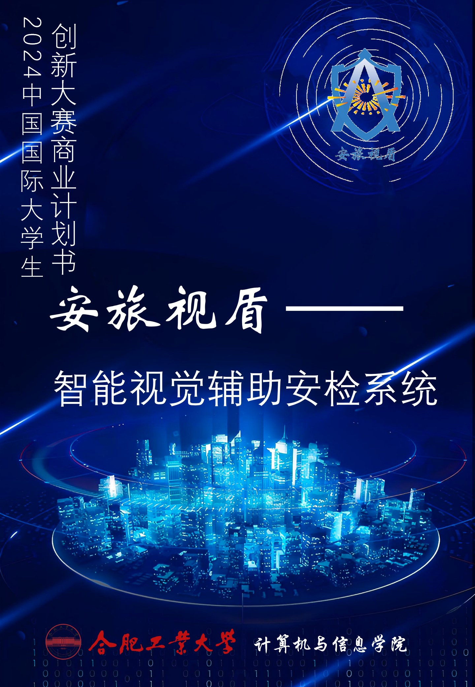

**中国国际大学生创新大赛（2024）**

**项 目 计 划 书**

**项目名称： 安旅视盾—智能视觉辅助安检系统**

**所属组别： 本科生创意组**

**作品类型： 新工科类项目**

**指导老师： 谢昭 吴克伟**

**项目成员： 张俊晨 严沁 李自强 王卫东 李晨儿**

**党存远 常振涛 许思诺 徐俊秀**

**目 录**

第1章 项目概述 1

1.1 项目背景 1

1.2 项目简介 4

1.3 团队简介 6

1.4 市场分析 11

1.4.1 市场机遇 11

1.4.2 智能化安检设备市场短板 14

1.5 竞争优势 14

1.6 社会价值 15

1.6.1 提升公共安全 15

1.6.2 提高安检效率 16

1.6.3 降低运营成本 16

1.6.4 推动科技创新 16

1.6.5 促进社会和谐 16

1.6.6 促进区域经济发展 17

1.6.7 促进产业转型升级 17

1.6.8 促进就业 19

1.6.9 促进社会文明、生态文明和民生福祉发展 21

第2章 公司概述 23

2.1 公司简介 23

2.1.1 公司名称 23

2.1.2 公司LOGO 23

2.1.3 公司介绍 23

2.2 组织结构 24

2.2.1 基本人员 25

2.2.2 技术顾问 27

2.3 公司发展目标及规划 30

2.3.1 公司发展目标 30

2.3.2 公司五年内发展规划 30

第3章 产品与服务 34

3.1 产品整体架构 34

3.2 项目核心技术 35

3.3 项目的主要研发内容 37

3.3.1 算法层面 37

3.3.2 软件层面 43

3.3.3 硬件层面 46

3.4 项目技术方案 46

3.4.1 设计兴趣区域模块和对角自注意力机制 46

3.4.2 设计密集注意力模块与标签调整机制 48

3.3.3 设计时间相联算法 51

3.3.4 将神经网络模型部署在FPGA上运行 54

3.5 提供的产品与服务 58

3.5.1 智能视觉辅助安检系统 58

3.5.2 硬件产品 65

3.5.3 主要服务场景 65

3.6 项目的创新点与先进性 66

第4章 产品市场分析 69

4.1 行业现状 69

4.2 市场供需状况 72

4.3 波特五力分析模型 74

4.3.1 现有竞争者 75

4.3.3 替代产品 77

4.3.4 供应商讨价还价的能力 78

4.3.5 客户讨价还价的能力 79

4.4 SWOT分析 79

4.4.1 内部优势分析（strength） 80

4.4.2 内部劣势分析（weakness） 81

4.4.3 外部机会分析（opportunity） 81

4.4.4 外部威胁分析（threat） 85

第5章 商业模式 87

5.1 研发策略 87

5.2 招商策略 88

5.2.1 市场定位 88

5.2.2 招商渠道 89

5.2.3 操作方法 89

5.3 市场营销策略 89

5.3.1 市场开发 89

5.3.2 营销策略 90

5.4 盈利模式 93

第6章 公司财务分析 95

6.1 公司初始财务构成回顾 95

6.3 公司未来财务预测 98

6.3.1 财务预测说明 98

6.3.2 2024年至2028年投融资分析 98

6.4 公司收入的组成和成本费用的估算 99

6.4.1 收入组成的估算 99

6.4.2 成本费用的估算 100

6.4.3 收支统计的估算 103

6.4.4 盈亏平衡点分析 105

6.5 项目的可行性分析 107

6.5.1 净现值的估算 107

6.5.2 投资回收期分析 109

6.5.3 内含报酬率分析 110

6.6 破产清算赔偿顺序 110

6.7 预测财务报表 110

第7章 风险分析及控制对策 114

7.1 市场风险及对策 114

7.1.1 市场风险 114

7.1.2 控制对策 115

7.2 管理风险及对策 115

7.2.1 管理风险 115

7.2.2 控制对策 116

7.3 法律风险及对策 116

7.3.1 法律风险 116

7.3.2 控制对策 116

7.4 财务风险及对策 117

7.4.1 财务风险的含义 117

7.4.2 财务风险的主要内容 117

7.4.3 财务风险的防范措施 118

7.5 技术风险及对策 119

7.5.1 技术风险 119

7.5.2 控制对策 120

第八章 可行性分析 120

8.1 技术可行性 120

8.2 管理可行性 121

8.3 经济可行性 121

8.4 政策可行性 122

8.5 营销可行性 122

第九章 优势与前景 123

9.1 项目优势 123

9.2 市场占有率 123

9.3 项目前景 124

# 项目概述

## 项目背景

人工判断安检X光照片在传统安检流程中扮演着重要角色，但随着社会的发展和技术的进步，人工安检判断X光照片存在的一些弊端逐渐显现，主要包括以下几点：（1） 效率低下。人工判断X光照片需要安检员对每一张图像进行仔细审查，这个过程耗时较长，尤其是在人流量大的场所，如机场、火车站等，容易造成安检排队等候时间过长，影响旅客的出行体验。（2）准确性不足。安检员的判断容易受个人经验、疲劳程度、注意力集中度等因素影响，可能会出现漏检或误判的情况。此外，对于一些复杂或隐蔽的违禁品，人工识别的难度较大，准确性难以保证。（3）工作强度大。长时间的图像审查工作对安检员的视力和精神集中力要求很高，容易导致工作疲劳，从而影响安检质量（4）数据管理困难。人工安检过程中产生的大量数据难以实现有效的信息化管理，数据的收集、整理和分析效率低下，不利于安检工作的持续改进和优化。（5）隐私保护问题。人工审查X光图像可能涉及到旅客的个人隐私，如何确保在安检过程中妥善处理旅客隐私成为一个需要关注的问题。（6）应对新威胁的能力有限。随着科技的发展，新的威胁手段不断出现，传统的人工安检方式难以适应和识别新型的违禁品的潜在威胁。

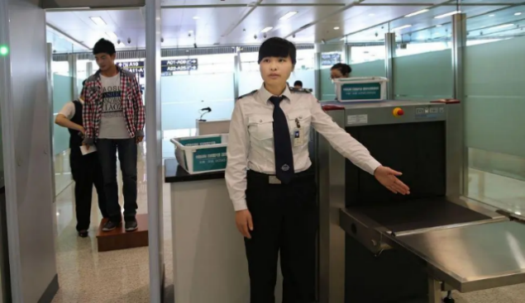 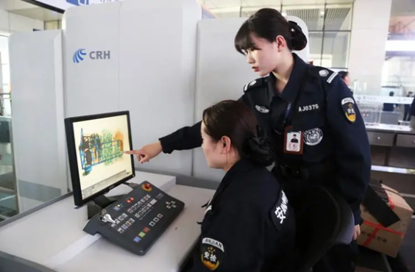

图1-1传统安检流程

图2和图3为重庆市轨道交通研究院发布的智慧安检与传统安检的对比，可以发现以下特点：（1）智慧人检模式较传统人检模式在单名乘客安检时间、单个安检点人力优化、投入产出比及安检提升效率得到大幅的优化及提升。（2）智慧物检模式较传统物检模式在单个安检点的安检能力、安检人工判图、投入产出比及安检提升效率得到大幅的优化及提升。

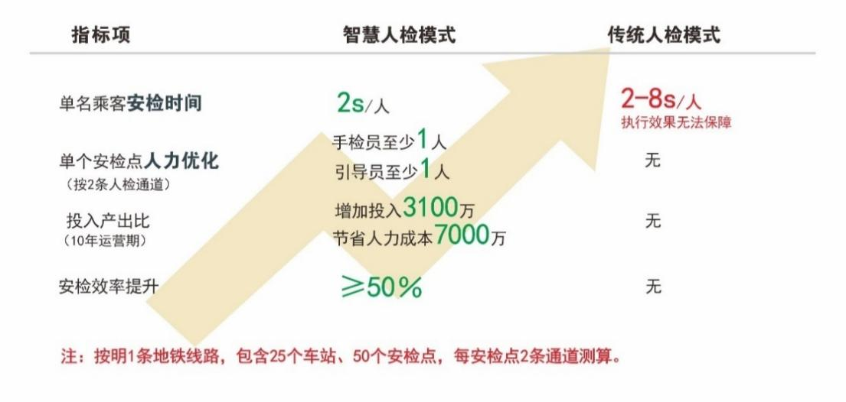

图1-2 智慧人检与传统人检

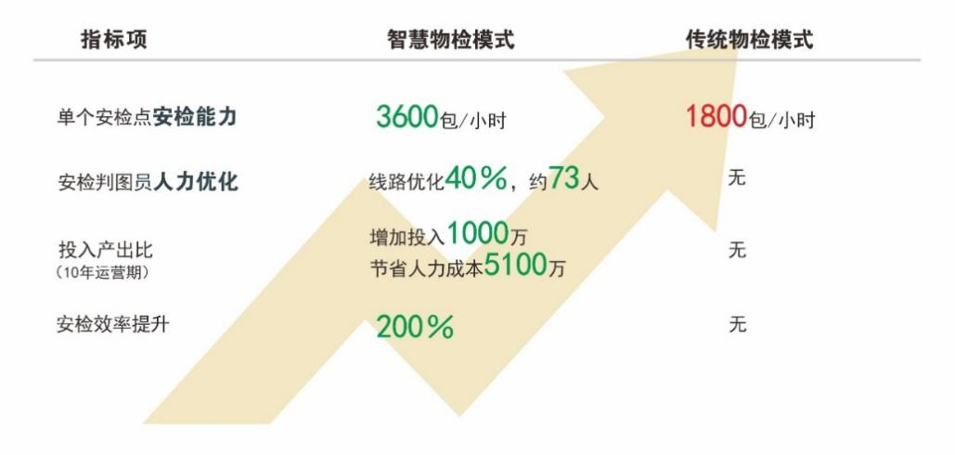

图1-3智慧物检与传统物检

由此可见，我们需要构建一个智能视觉辅助安检系统，高效准确的完成各方面安检任务，适应新时代公共安全需求，保障人民群众生命财产安全。在现有安检基础设施上，利用人工智能技术赋能安检行业发展。

|  |  |  |
| --- | --- | --- |
| **类别** | **2020年** | **2025年** |
| **高铁（万公里）** | 3.8 | 5 |
| **高速公路（万公里）** | 16.1 | 19 |
| **民用运输机场（个）** | 241 | 270 |
| **城市轨道交通（公里）** | 6600 | 10000 |

图1-4全国交通里程数目

2022年3月25日，国家发改委发布《“十四五”现代综合交通运输体系发展规划》提出如下目标：到2025年，综合交通运输基本实现一体化融合发展，智能化、绿色化取得实质性突破，综合能力、服务品质、运行效率和整体效益显著提升，交通运输发展向世界一流水平迈进。智慧安检作为现代综合交通运输体系的重要组成部分，其发展与《“十四五”现代综合交通运输体系发展规划》的目标高度契合。通过实施智慧安检，可以有效推动交通运输业的一体化、智能化、绿色化发展，提升服务品质和运行效率，为中国交通运输业的持续进步和国际竞争力的提升做出重要贡献。

|  |  |
| --- | --- |
| **序号** | **关于安检的具体内容** |
| **1** | 医院建立安全检查制度，根据需要在医院主要入口或者重点区城入口进行安全检查，严防禁止、限制携带物品进入医院。医院要为急危重症患者设置安全检查绿色通道。 |
| **2** | 进入医院的人员应当主动接受并配合安全检查;因身体或者其他特殊原因不适直接受设备安全检查的，应当接受人工检查。人工检查应当保护被检查人员的隐私。对女性人员进行人工检查，应当由女性安全检查人员进行。 |

表1-5医院安检要求

国家卫生健康委、中央政法委、公安部等8部门联合印发的《关于推进医院安全秩序管理工作的指导意见》（国卫医发〔2021〕28号），明确要求各省市结合实际情况，深入推进入院安检工作，发布通告，制定并公布医院禁止、限制携带物品名录。2020年3月26日，《北京市医院安全秩序管理规定（草案）》一审通过，其中，最大的亮点是医院建立安检制度。2022年7月，天津市卫健委发布《天津市卫生健康委员会天津市公安局关于加强我市医院安全秩序管理的通告》明确：2022年9月6日，上海市卫健委会同上海市公安局制订了《关于加强医院安全秩序管理的通告（征求意见稿）》指出：医院应建立安全检查制度，设置安检区，配置专业安检员，按照安检工作实际需求，配备相应的安检设备，对进入医院的人员进行必要的安全检查，严防禁止、限制携带物品进入医院。不接受安全检查的，医院有权拒绝进入。

由此可见，随着时代的发展，我国对公共安全的需求也日益提升，在原有的硬件基础设施上面，利用人工智能技术赋能智慧安检是非常具有应用前景的。

## 1.2 项目简介

我们在现有的X光安检设备上，利用人工智能技术，打造一个智能视觉辅助安检系统。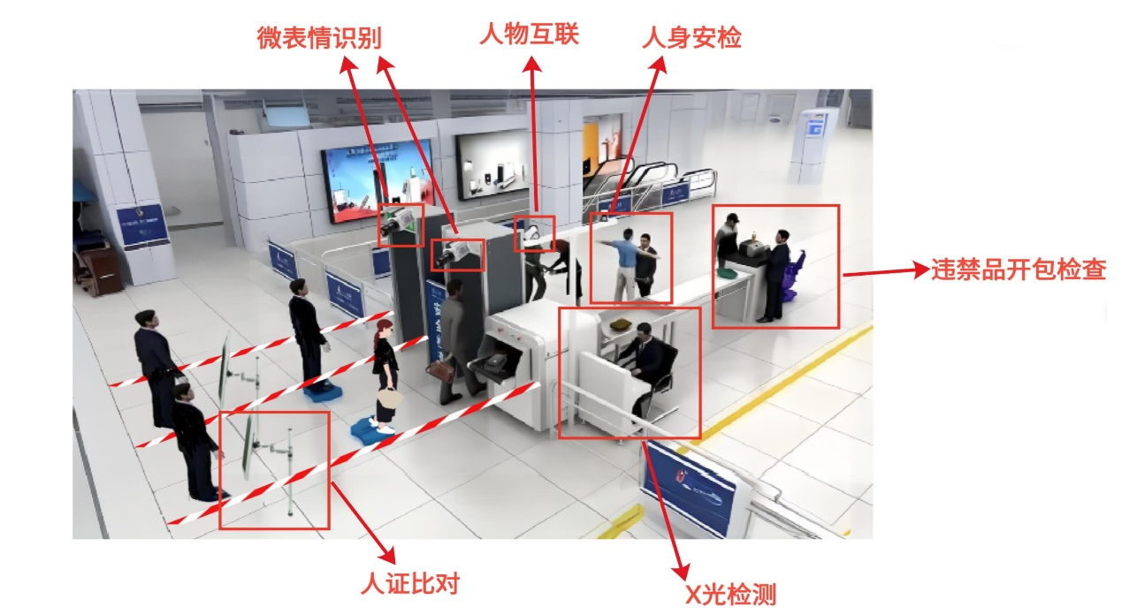

图1-6场景示意图

如图8所示，在需要安检的公共场合，旅客们拿着行李在通过安检区域时，首先进行人脸识别，比对证件和人脸信息是否一致。在从人脸识别位置开始到旅客通过安检门的这段区间内，用高速相机拍下微表情照片，通过微表情识别算法，根据不同表情设置权重进行人员危险等级评分，对危险评分高的旅客，提醒工作人员在接下来的人身安检时更加严格。物品安检，通过目标检测算法，对违禁品类别进行标注，并且根据违禁品类别，发出预警。与此同时，使用人物互联算法，将旅客人脸照片与其行包自然光照片以及行包X光安检图像相联起来，可以快速锁定携带违禁物品的旅客。例如：如果一个旅客，在过安检时，微表情识别危险评分过高，那么在进行人身安检时，提醒工作人员加强对该旅客的注意，这样对危险可疑人员的检查更加准确。如果一个旅客在行包内携带了违禁物品，X光安检机可以通过目标检测算法检测到含有违禁物品，并且通过人物互联算法，快速定位违禁品携带者。这样，大大提高了安检的效率和准确率，确保旅客快速安全地通行。

在此背景上，团队三大研究重心：

* 人员安检—利用微表情识别进行危险等级评分，辅助人身安检

通过对旅客的微表情识别，来给旅客进行危险等级评分。对于微表情识别中，危险等级评分超过阈值的，发出预警，提醒工作人员在接下来的人身安检中更加严格。与以往的安检方式不同，我们加入了微表情识别技术，微表情难以掩饰，通过专门的算法研究，捕捉到细微的表情变化，从而对危险可疑人员进行更加严格的人身安检，确保顺利通过的人员身份的安全性。

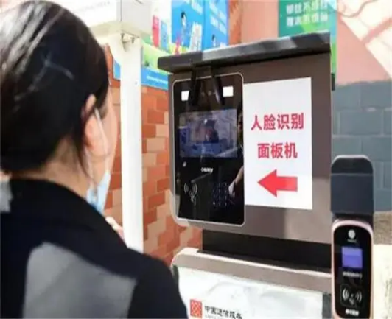 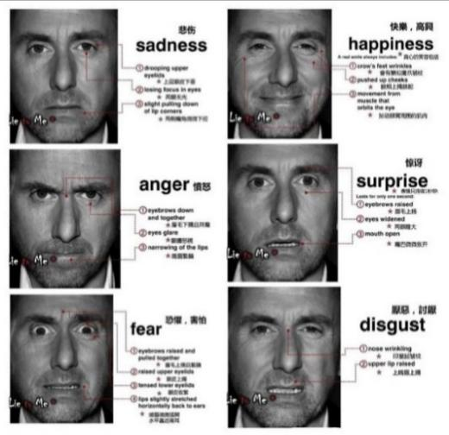

图1-7人脸识别和微表情识别

* 物品安检—针对遮挡、重叠、小目标等X光目标检测难题，采用专门的优化网络，提高目标检测精度、将模型部署到FPGA上进行推理

在目标检测方面，我们针对故意遮挡、重叠问题，进行了专门的网络改进，有效提高识别准确率。将X光检测照片上传到FPGA上面，利用训练好的模型进行预测，将违禁物品进行标注，并且根据危险品类别，发出预警。由于FPGA推理速度更快，更加符合实时检测的需求，因此，我们不同于以往的智慧安检项目，将模型部署在FPGA上面，可以快速地实现模型的准确识别。

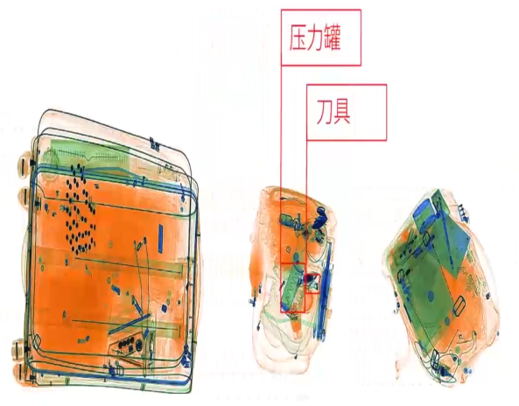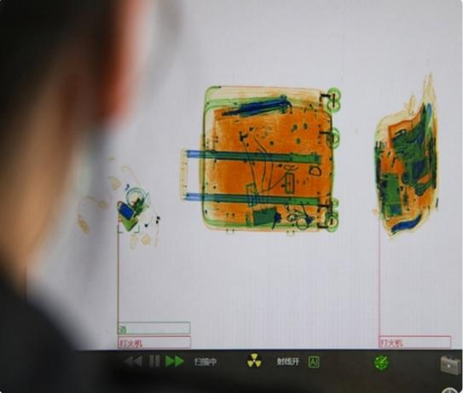

图1-8目标检测算法检测违禁物品

* 人物互联—利用人物互联算法，将人和物相关联，解决违禁品溯主困难问题

在不改变 X 射线安检仪和装置结构的基础上，在X射线安检仪入口处设置监控摄像机对旅客放置行李过程采集一些图像数据，通过算法合理计算旅客放行李与安检机采集行李 X 射线图像时间差，并使用人脸识别算法快速筛选出含有对应的最大人脸且出现次数最多人脸的图像，与行李X 射线图像自动相联，从而将人、行李真实图像、行李X射线图像进行联系，实现人物互联。

## 1.3 团队简介

### 1.3.1 团队成员

我们的团队具备完备的专业体系结构，成员来自合肥工业大学计算机与信息学院、管理学院、文法学院、外国语学院等专业学科，其中团队核心均是优秀高年级在读本科生，是一支拥有高研发水平的科研队伍。本项目依托于2024年申请的国家级大创项目安旅视盾--智能视觉辅助安检系统。团队目前拥有三份专利成果以及相关的算法实现与应用，在计算机视觉领域具有丰富的科研积累和工程开发实践。**其中，有一项发明专利为团队核心成员李自强(本科生三年级学生)第一作者授权，并应用到项目中。目前正在准备申请另外两项发明专利，团队有自己的核心技术，产品有较强的竞争优势。**并且依托安徽友荣胜通信科技有限公司提供的孵化平台以及提供的财务、设备、技术支撑，成立安旅视盾信息科技有限公司。

1、吴克伟，孙丹，孙永宣，杨兴明，谢昭；基于场景深度映射的道路目标深度估计方法；授权公告号，ZL 201610528752.4；授权日，2020.12.04。

本发明涉及场景深度估计方法领域，具体是一种单目深度估计方法。该专利为单目深度估计方法提供机器学习模型。使用单目图像进行深度估计，能够解决室外强光环境下3D结构光深度估计的误差较大的问题。同时，单目相机比3D结构光传感器成本低，具有更好的成本优势。该专利的单目深度估计方法，同时可以为三维人脸的深度建模提供理论支持，其模型设计可以推广到三维人脸重建任务中，其提取的人脸深度图，能够有效防止刷脸支付中的非活体人脸攻击，提高支付安全性。

2、王雨廷，谢昭，吴克伟，孙永宣，段士雷，孙丹；基于层次独立成分编码的运动异常检测方法；授权公告号，ZL 201710236963；授权日，2019.10.08。

本发明涉及异常检测方法领域。异常检测是从正常类别中识别出异常类别的过程。本专利提供的异常检测可以应用于刷脸支付系统中，其中非活体人脸攻击，可以视为是一种基于图像的欺诈检测，即使用打印的二维人脸图像来欺骗识别软件。使用层次编码方法，可以提高人脸关节点图像特征提取的准确性；采用深度传感器或单目深度估计，可以提供非活体无法提供的深度信息；从而联合解决非活体人脸的盗刷欺诈问题。

3. 李自强，吴克伟，纪松，谢昭，程明，徐浩，王键钊，张沛錡，谭昊；基于多尺度动态卷积注意力加权的危险驾驶行为检测方法；授权公告号：CN117576666B；授权日：2024.05.10。

本发明公开了一种基于多尺度动态卷积注意力加权的危险驾驶行为检测方法。由于现有目标检测模型，难以区分不同类型的危险驾驶行为，本发明方法使用不同行为的特征，来学习动态卷积核。为了提高不同分辨率的危险驾驶行为的识别准确性，本发明方法考虑监控环境下不同尺度的动态卷积核。为了有效融合多尺度动态卷积特征，本发明方法分析了各尺度特征之间的关系，用于学习各尺度的注意力，实现多尺度特征融合。在现有目标检测模型，添加上述多尺度动态卷积模块和注意力加权模块，可以提高危险驾驶行为检测的准确性，可应用于车辆安全系统中，保障驾驶安全。

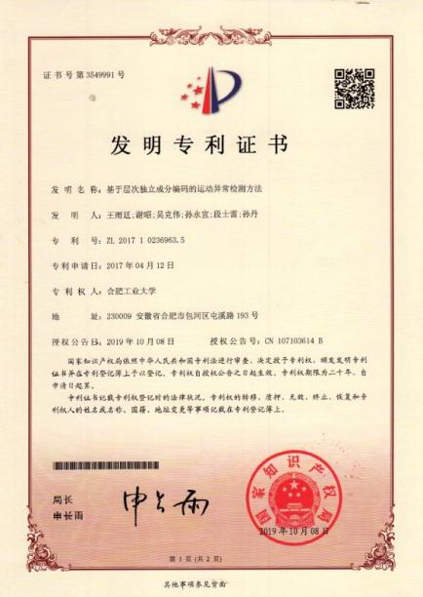 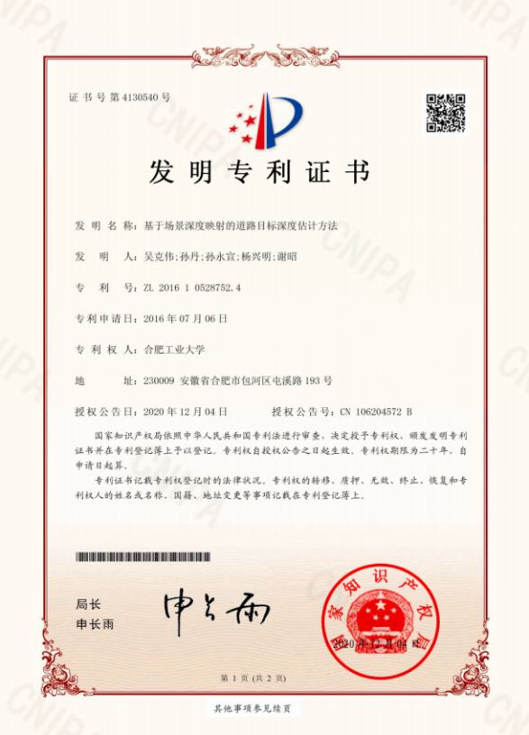

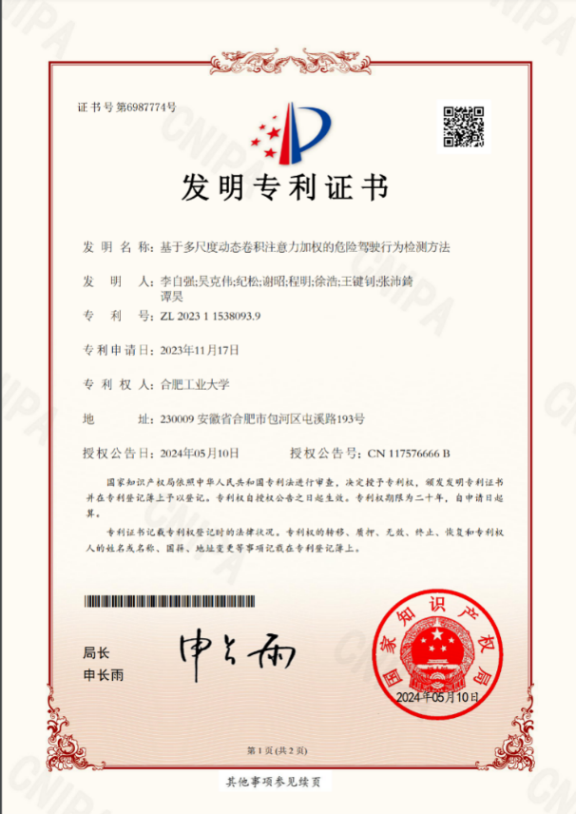

图1-9 发明专利证书

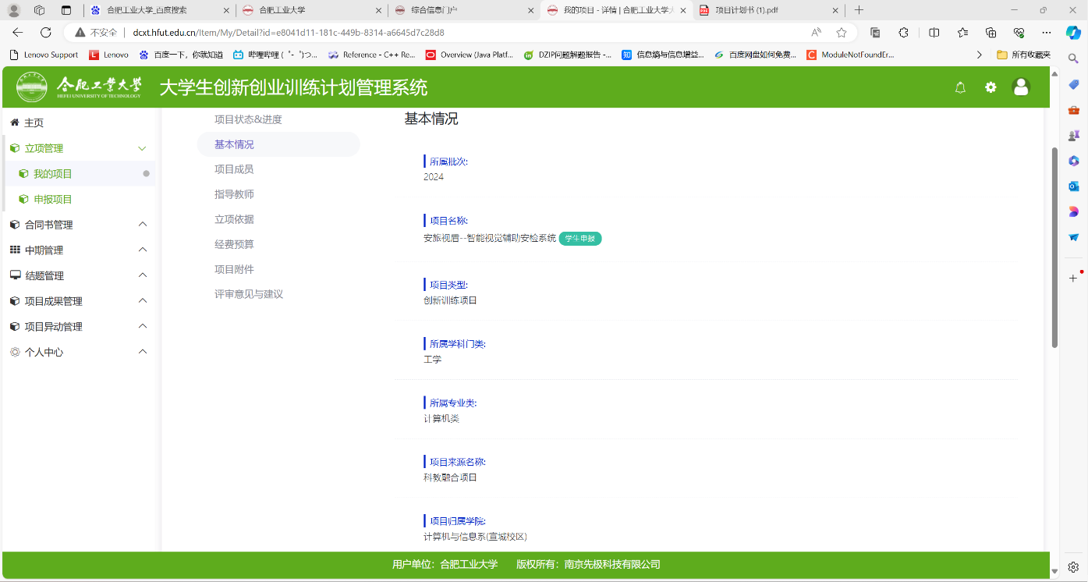

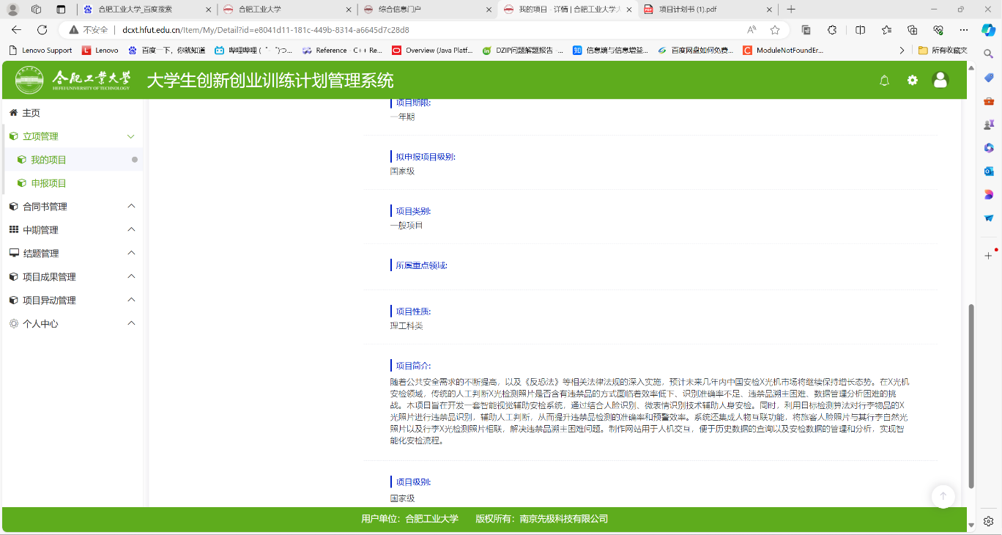

图1-10 国家级大创项目

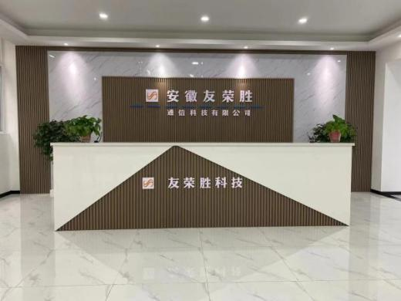

(a)

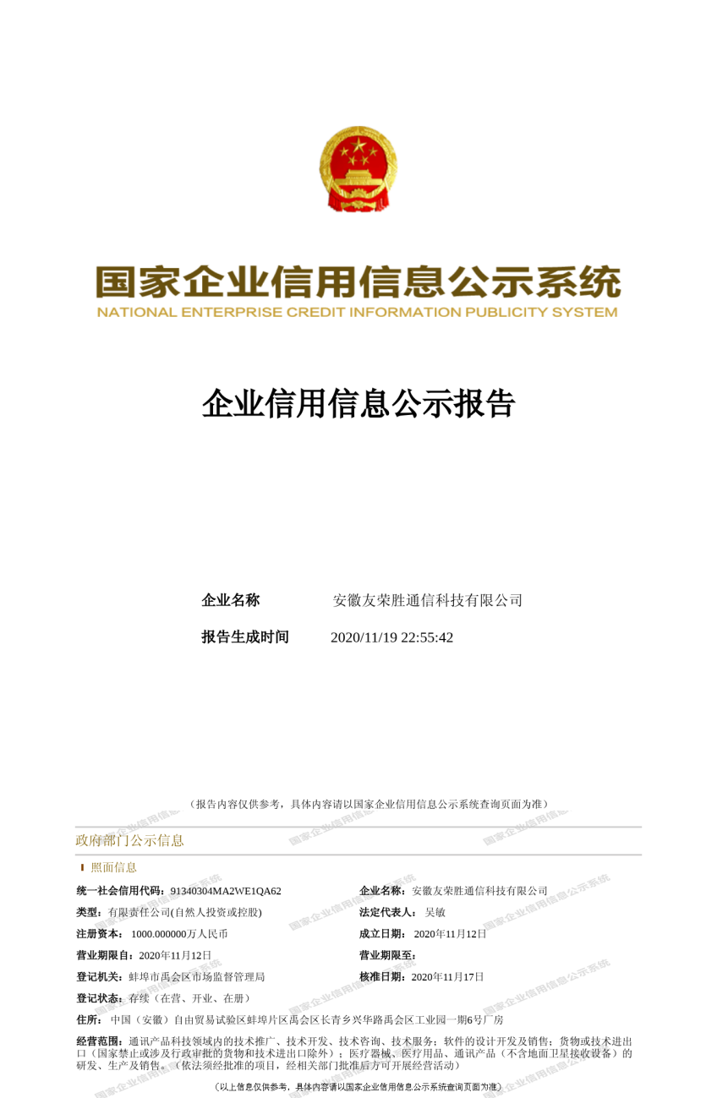

(b)

图1-9 (a)安徽友荣胜通信科技有限公司; (b)安徽友荣胜通信科技有限公司信息

### 1.3.2 团队使命

我们的使命是利用先进的人工智能技术，为公共安全领域提供创新的解决方案，提升安检效率和准确性，保障社会安全和谐。我们的愿景是成为智能安检领域的领导者，通过不断的技术创新和优质服务，为全球公共场所的安全贡献力量。

### 1.3.3 合作与激励制度

团队采用扁平化管理，鼓励跨学科合作，以促进知识与技术的交流融合同时设立了基于项目进展和个人贡献的激励制度，包括奖金、股权激励等，以提高团队成员的积极性和忠诚度。

## 1.4 市场分析

### 1.4.1 市场机遇

1、国内外研究现状

**国内研究现状：**

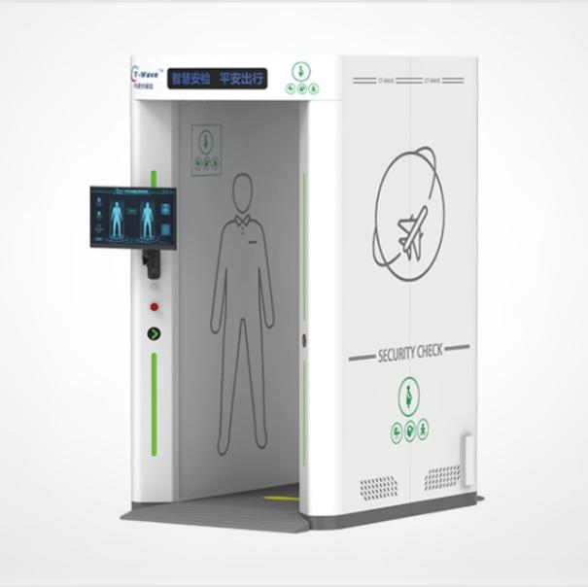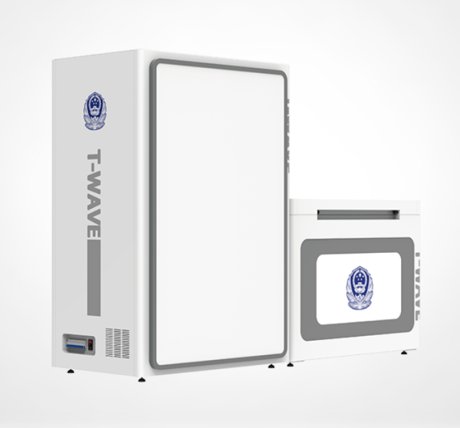

图1-11中科太赫兹

太赫兹智能安检技术是一种新兴的安检解决方案，它具有一系列的优点，同时也存在一些局限性。它的优点：（1）无辐射安全性：太赫兹安检技术不会产生有害的电离辐射，这使得它在安全性方面优于传统的X射线安检设备，对人体健康的潜在威胁较小。

（2）高效率：太赫兹安检仪的检测效率非常高，可以达到每小时1500人，这是传统安检效率的5倍。这样的高效率有助于减少人群拥堵，提高通行速度。（3）广泛的检测范围：太赫兹智能安检技术可以检测出金属和非金属违禁品，包括陶瓷、液体、粉末、炸药等，这使得安检更为全面和有效。（4）高分辨率成像：太赫兹安检成像的分辨率高，能够辨识硬币大小的物体，这对于提高安检的准确性非常有帮助。但是也存在明显的缺点：（1）成本问题：高研发成本，太赫兹智能安检技术的研发和生产需要较高的成本，这将会影响其在市场上的竞争力，尤其是在成本敏感的应用场景中。设备投资和维护，太赫兹安检设备需要较大的初期投资和后期维护费用，这对于一些预算有限的机构或企业来说可能是一个挑战。（2）检测能力限制：目前的太赫兹安检技术还无法完全区分不同类型的违禁品，这限制了其在某些领域的应用。例如，它可能难以区分无害物品和潜在的危险物品。（3）特定环境适应性：太赫兹安检技术可能需要特定的环境条件才能发挥最佳效果，例如对湿度和温度的敏感性可能会影响其在户外或极端环境下的应用。

**国外研究现状：**

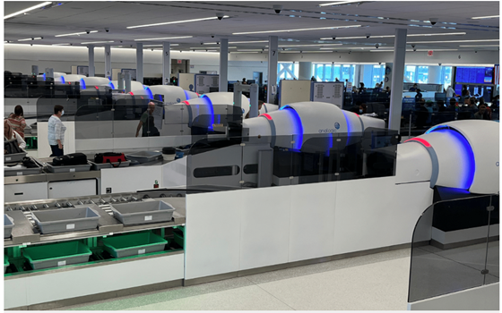

图1-12美国的HI-SCAN X-ray

Smiths Detection 的 HI-SCAN X-ray安检系统利用先进的X射线成像技术，能够快速、准确地扫描大量行李和包裹，并检测出其中的任何潜在威胁物品，如爆炸物、武器、毒品等。该系统采用高分辨率X射线成像技术，能够提供清晰的图像，帮助安检人员轻松地识别可疑物品。HI-SCAN系统具有多种型号和配置，可根据不同场所的需求进行定制。将来自数百个不同视图的数据重建为体积 3D 图像。这使安检操作员能够通过在监视器上旋转高分辨率 X 射线图像从各个角度检查行李，从而更轻松地识别威胁。自动爆炸物检测算法和自动物体识别软件可以检测武器等违禁物品，支持操作员做出快速准确的决策。但是同时它也有一些缺点：（1）它只是一个简单的CT扫描设备，还需要人工进行检测，相当于只是增加了一个行李滚动台，也无法进行人包绑定。（2）成本较高：由于采用了先进的技术和高质量的材料，HI-SCAN系统的购买和维护成本较高。

2、发展动态

目前，国内在安检方面，大多数还是采用传统的人工安检方式。近年来，也出现了类似中科太赫兹成像这类新型安检设备，它们主要的创新发展都是在成像层面，采用新的物理成像技术来进行安检扫描，辅助人工进行安检。但是，在基于传统的X光成像设备上的智能化应用较少。因此，我们研究的基于传统X光成像方法的智能视觉辅助安检系统具有很大的应用场景。

### 1.4.2 智能化安检设备市场短板

目前，国内外类似中科太赫兹、HI-SCAN X-ray等这类智能化安检设备，它们的主要创新方面都是在成像层面，采用新的物理成像技术来进行安检扫描，辅助人工进行安检。但是它们价格昂贵，在国内如此之大的安检规模市场上，难以大规模投入使用。而现有的基于X光安检的智能化系统较少，它们存在着识别准确率不足、X光安检数据集较少、安检结果数据呈现分析困难。

## 1.5 竞争优势

我们公司的智能视觉辅助安检系统，拥有以下四个显著的竞争优势：

**1. 安检速度更快**

通过采用先进的人工智能和计算机视觉技术，我们的智能视觉辅助安检系统能够显著提高安检速度。传统的安检方式依赖于人工判断，过程繁琐且耗时。我们的系统通过自动化的面部识别和微表情分析，能够在旅客通过安检区域时实时识别其身份并评估危险等级。同时，物品安检利用高效的目标检测算法，能够快速扫描和标注行李中的违禁品，极大地缩短了安检时间。整体系统的高效运作使得每个旅客的安检时间大大减少，从而提高了整体通行效率。

**2. 成本更低**

智能视觉辅助安检系统的应用，能够有效降低安检运营成本。传统的安检方式需要大量的人工操作，而我们的系统通过自动化和智能化技术，减少了对人工的依赖。虽然初期投入可能较高，但长期来看，系统的维护和运营成本远低于人工成本。同时，系统的高效性意味着可以处理更多的旅客和行李，间接提高了安检站的运营效益。此外，通过采用FPGA进行模型推理，减少了对高性能服务器的需求，进一步降低了硬件成本。

**3. 普及性强**

我们的系统设计充分考虑了不同场景和需求的适应性，具有很强的普及性。系统的模块化设计使其可以根据不同的安检需求进行灵活配置，适用于机场、车站、地铁站和大型活动场所等多种场景。系统的易用性和高效性使得其在不同规模的安检站都能高效运行。此外，我们提供基于云平台的服务，使得系统可以远程管理和更新，确保系统的持续优化和高效运行，进一步增强了其普及性。

**4. 节省人力资源**

我们的智能视觉辅助安检系统通过自动化和智能化技术，大幅减少了对人工的依赖。系统能够自动进行人脸识别、微表情分析和违禁品检测，替代了大量人工操作。同时，系统的高效预警机制和人物互联功能，能够快速定位和处理潜在威胁，提高了安检人员的工作效率和准确性。通过减少人工操作和提高自动化程度，安检站可以有效节省人力资源，将更多的人力投入到更具战略意义的工作中，提升整体安检质量和效率。

我们的智能视觉辅助安检系统在安检速度、成本控制、普及性和人力资源节省等方面具有显著的竞争优势。这些优势不仅提高了安检效率和准确性，还为客户提供了高性价比、易推广和维护的解决方案，全面提升了安检工作的智能化水平。

## 1.6 社会价值

安旅视盾--智能视觉辅助安检系统作为一项先进的科技创新，不仅在技术层面上具有显著优势，还在社会层面上展现了其广泛的社会价值。该系统通过结合人工智能和计算机视觉技术，旨在提升公共安全和效率，为社会各界带来多方面的积极影响。

### 1.6.1 提升公共安全

安旅视盾--智能视觉辅助安检系统在公共场所的应用，如机场、火车站、地铁站和大型活动场所等，可以大幅提升公共安全水平。通过高效的人脸识别和微表情分析，系统能够快速识别潜在的安全威胁人员，并提前发出预警。物品安检方面，系统通过先进的目标检测算法，能够准确识别和标注行李中的违禁品，防止危险物品进入公共场所。这一系列智能化措施，有助于减少恐怖袭击、暴力事件和其他安全事故的发生，保障公共安全。

### 1.6.2 提高安检效率

传统安检方式往往需要耗费大量时间，容易导致拥堵和旅客不满。安旅视盾系统通过智能化技术的应用，大幅提升了安检效率，使旅客能够快速通过安检区域。高效的安检流程不仅提高了旅客的出行体验，也提升了公共交通和大型活动的整体运营效率。特别是在高峰期和大型活动期间，安旅视盾系统的高效运作能够显著缓解拥堵，保障人流的顺畅通行。

### 1.6.3 降低运营成本

安旅视盾--智能视觉辅助安检系统的应用，有助于降低安检运营成本。智能化和自动化的安检流程减少了对人工的依赖，降低了人工成本。同时，通过FPGA等技术的应用，系统能够以较低的硬件成本实现高效的实时检测。长期来看，系统的维护和更新成本也相对较低，为安检运营单位节省了大量资金。这些成本节约，可以进一步用于提升安检设备和服务质量，为社会提供更安全、更高效的安检服务。

### 1.6.4 推动科技创新

安旅视盾--智能视觉辅助安检系统的研发和应用，推动了人工智能和计算机视觉技术在公共安全领域的创新和发展。通过持续的数据采集和算法优化，系统不断提升检测精度和鲁棒性，推动相关技术的进步。同时，项目的成功应用也为其他领域的科技创新提供了宝贵的经验和启示，激励更多企业和科研机构投入到科技创新中，推动整个社会的技术进步。

### 1.6.5 促进社会和谐

安全是社会和谐的基础。安旅视盾--智能视觉辅助安检系统通过提升公共安全和安检效率，为社会的和谐稳定贡献力量。安全高效的安检流程，使得旅客和公众对公共安全充满信心，减少了安全隐患和矛盾冲突。特别是在大型活动和公共交通领域，安旅视盾系统的应用，为社会提供了一个更加安全、和谐的公共环境。

### 1.6.6 促进区域经济发展

智能安检公司能够显著推动区域经济发展。首先，它将直接创造就业机会，吸引各类人才，从而提高当地的就业率和居民收入。公司运营带来的盈利和员工收入也会增加地方的税收收入，企业税收和个人所得税都会为地方财政做出贡献。

智能安检公司的设立会引入和开发先进技术，提升区域整体的技术水平，促进高科技产业的发展。这些高科技产业的发展不仅能够推动区域经济的多样化，还能够吸引更多的投资者，增强区域的经济活力。技术创新和应用还可以带动相关制造业的升级改造，提高生产效率和产品质量，进一步提升区域的竞争力。

### 1.6.7 促进产业转型升级

智能安检公司对产业转型升级具有显著影响。首先，智能安检公司依赖于先进的技术，如人工智能、物联网和大数据等，这些技术的引入和应用将推动区域内相关产业的技术升级，带动整个产业链的转型。通过高水平的研发和创新能力，智能安检技术需要大量的科技研发投入，这将促进区域内技术创新氛围的形成。

其次，智能安检公司在运营过程中会与电子制造、软件开发、数据处理和通信技术等多种产业发生关联，为了实现高效的安检解决方案，公司需要整合这些相关产业，优化产业链的各个环节。这种整合与优化不仅提升了智能安检公司的效率和竞争力，也带动了相关产业的优化和升级。

此外，智能安检设备通常具有高附加值，通过研发和生产这些设备，可以推动区域制造业从传统的低附加值产品向高附加值产品转型，制造业的转型升级不仅提高了企业的利润率，也提升了区域经济的整体水平和竞争力。同时，智能安检技术广泛应用于机场、车站、商场和大型活动场所等，这些场景的高效、安全管理需要智能安检设备的支持，从而推动服务业的现代化和高效化。

智能安检公司的成功运作会激发区域内其他企业的竞争意识，促使它们加大创新和研发投入，提高自身竞争力，与此同时，智能安检公司与其他企业的合作也会增多，通过协作共赢，共同推动区域内整体产业的升级与转型。

最后，智能安检设备通常更加节能环保，相对于传统安检方式，能耗更低、效率更高。通过推广智能安检技术，可以引导区域产业向绿色、低碳方向发展，推动可持续发展。这种绿色发展理念的普及将带动更多企业在生产和运营中采用环保技术和方法，实现经济与环境的协调发展。

综上所述，智能安检公司的创办不仅能自身快速发展，还能通过技术引领、产业链整合、制造业升级、服务业提升、企业协作竞争和绿色发展等多方面，全面促进区域产业的转型升级。

### 1.6.8 促进就业

首先，公司本身会直接创造大量的就业机会。智能安检公司需要各类专业人才，包括研发工程师、软件开发人员、数据分析师、生产工人、市场销售人员、售后服务人员等。这些职位的需求将直接增加区域内的就业机会，特别是高技能岗位的需求，会吸引本地和外地的高技术人才前来就业。

其次，智能安检公司的发展会带动相关产业链的就业机会增加。例如，生产智能安检设备需要采购电子元器件、机械零部件等，这会促进本地供应商的发展，增加供应商企业的就业机会。此外，物流和运输公司也会因为设备的运送需求增加而扩展业务，提供更多的就业岗位。

同时，智能安检设备的安装、维护和技术支持也需要专业人员。这些服务环节需要招聘大量的技术工人和工程师，进一步增加就业机会。此外，智能安检设备在各大公共场所和大型活动中的应用也需要培训和现场支持人员，这些工作岗位同样会带动就业。

在公司运营的过程中，智能安检公司可能会与本地高校和科研机构合作，开展技术研发和人才培养。这种合作不仅能培养出更多高素质的技术人才，还能为高校毕业生提供实习和就业机会，增加区域内年轻人的就业率。

最后，智能安检公司的发展能够带动区域经济整体提升，进而推动消费和服务业的发展。随着员工收入的增加和区域经济的繁荣，消费能力增强，会促进本地零售、餐饮、娱乐等服务业的繁荣，从而间接带动更多就业机会的创造。

综上所述，创办智能安检公司能够通过直接创造岗位、带动相关产业就业、促进技术人才培养以及推动区域经济和服务业发展等多方面，有效地促进就业，提升区域内的整体就业水平。

### 1.6.9 促进社会文明、生态文明和民生福祉发展

智能安检公司通过提供高效、安全的安检解决方案，提高了公共场所和大型活动的安全性，增强了社会的公共安全感和秩序感，这有助于社会的稳定与和谐，减少了犯罪和恐怖活动的发生。智能安检技术的普及还提升了社会的科技素养和整体文明水平。

在生态文明方面，智能安检设备通常更加节能环保，能耗和资源利用效率高于传统安检方式，通过推广这些绿色技术，可以有效减少环境污染和资源浪费，推动区域产业向绿色、低碳方向发展。这不仅有助于环境保护，还能增强人们的环保意识，促进生态文明建设。

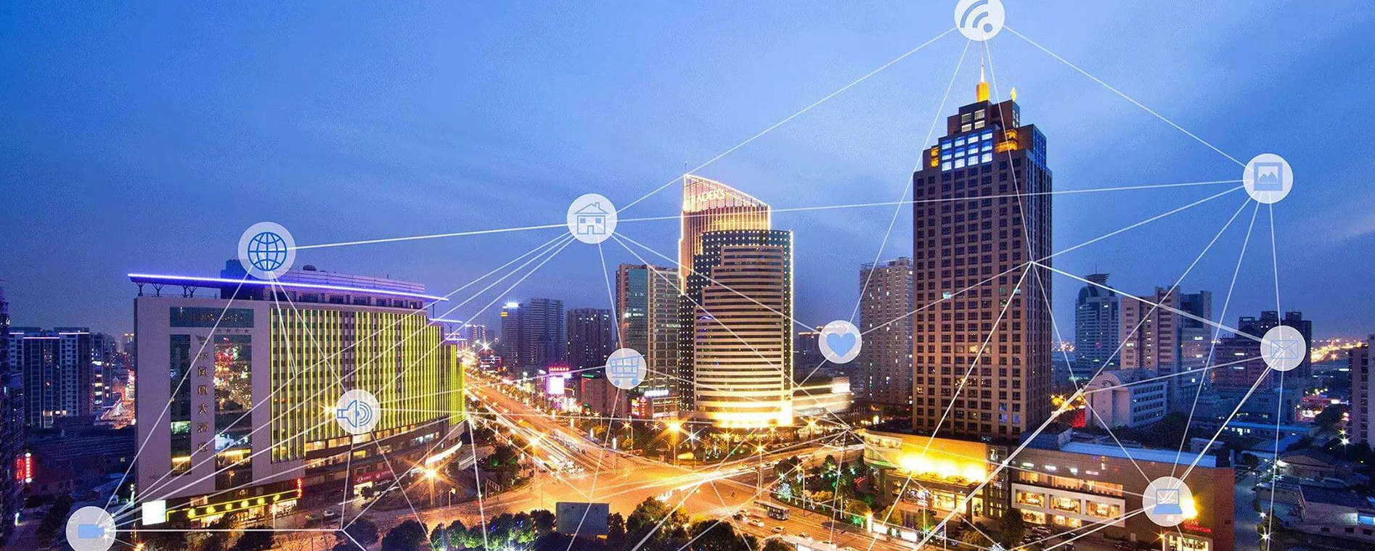

在民生福祉方面，智能安检公司的发展直接提升了居民的生活质量。首先，它创造了大量就业机会，提高了居民的收入水平，使更多家庭享有更富足的生活。其次，公共安全水平的提升，使得人们在交通枢纽、商场和大型活动场所的出行和日常生活更加安全和便捷。此外，智能安检公司通过与本地高校和科研机构合作，提供更多的教育和培训机会，提升了本地居民的技能和素质，进一步改善了民生。

智能安检技术的应用还优化了城市管理，比如在交通管理和公共卫生安全方面，通过数据分析和智能管理，提高了城市运行效率，提升了公共服务质量。这些改进显著提升了居民的生活便利性和幸福感。

总之，创办智能安检公司不仅推动了经济和产业发展，还通过提升公共安全、推动绿色发展和提高居民生活质量，积极促进了社会文明、生态文明和民生福祉的全面进步。这种全方位的积极影响为区域的可持续发展奠定了坚实基础。

# 公司概述

## 2.1 公司简介

### 2.1.1 公司名称

安旅视盾信息科技有限公司（SecureVision Information Technology Co., LTD，SVIT），寓意通过人工智能和计算机视觉技术为安检领域提供可靠的智能辅助服务，属于“互联网+信息技术”的领域

### 2.1.2 公司LOGO

公司的 LOGO 如图所示，以“安旅视盾”为文本要素，视觉要素包括一个盾牌和一个放射状的光芒。盾牌象征着安全与保护，反映了公司致力于提升安检效率和准确性的使命。放射状光芒从中心向外扩散，象征着技术的力量和智慧的传递，暗示公司利用先进的人工智能和计算机视觉技术，提供高效、智能的视觉辅助安检解决方案。整个设计简洁明了，传递出科技与安全的完美结合。



**图2-1公司LOGO**

### 2.1.3 公司介绍

安旅视盾信息科技有限公司（SecureVision Information Technology Co., LTD，SVIT），致力于创新科技的开发与应用，特别是在智能视觉辅助安检系统方面的卓越研发。我们的核心项目，智能视觉辅助安检系统，旨在利用人工智能技术，全面提升公共场所安检的效率和安全性。

在公共安检区域，旅客通过我们的系统首先进行人脸识别，确保证件与本人一致。在人脸识别到旅客通过安检门的过程中，高速相机会捕捉旅客的微表情，利用先进的微表情识别算法评估旅客的危险等级。对于评分较高的旅客，我们的系统会提醒安检人员加强检查，确保潜在风险能够及时发现和处理。

在物品安检方面，我们的系统利用目标检测算法，对行李中的违禁品进行准确标注和预警。针对X光安检中的遮挡、重叠和小目标识别难题，我们优化了检测网络并将模型部署到FPGA上，以实现更高效、更准确的实时检测。

此外，我们的系统通过人物互联算法，将旅客的面部照片与其行李的自然光照片及X光安检图像进行关联。这一技术突破有效解决了违禁品溯源难题，能够快速定位携带违禁物品的旅客，大大提高了安检效率和准确性。

安旅视盾信息科技有限公司始终坚持科技创新，以智能化手段助力安检流程的升级。我们相信，通过智能视觉辅助安检系统，将能显著提升公共安全水平，为旅客提供更加安全、便捷的通行体验。

我们是来自合肥工业大学的创业团队，我们致力于基于Bert模型的微表情识别算法和基于YOLO模型的X光图像目标检测算法的研究，并且致力于将其结合云服务平台为更多安检场合提供算法服务，是一个结合理论研究与产品开发的高校科研团队。公司将以现有的算法成果为基础，将这些算法集成于我们设计的云服务平台，通过云平台，更加便捷的为安检场所提供云服务，通过分布式计算，更加合理的使用算力资源，提供更加快速、准确的安检服务。

我们的团队拥有专业的科研人员以及产品研发工程师，可以深入目前x光安检的发展现状和需求，研发相关产品，符合新工科的发展趋势。

我们秉承诚信、务实、创新的精神，坚持以人为本、科技创新、高效智能的 理念，致力于实现高校科研成果服务于社会的理想追求，争创行业一流。

## 2.2 组织结构

本公司依托合肥工业大学良好的人力资源环境，目前主要成员为计算机类、管理类、文法类、外语类专业的优秀学生，在以后的发展中会广泛吸收来自不同专业的优秀学生作为公司员工。目前公司正处于创业初创期，主要进行算法研发、云服务平台搭建、移动软件开发等，所以采用简单、高效的组织结构。公司组织结构图如图2-2所示。

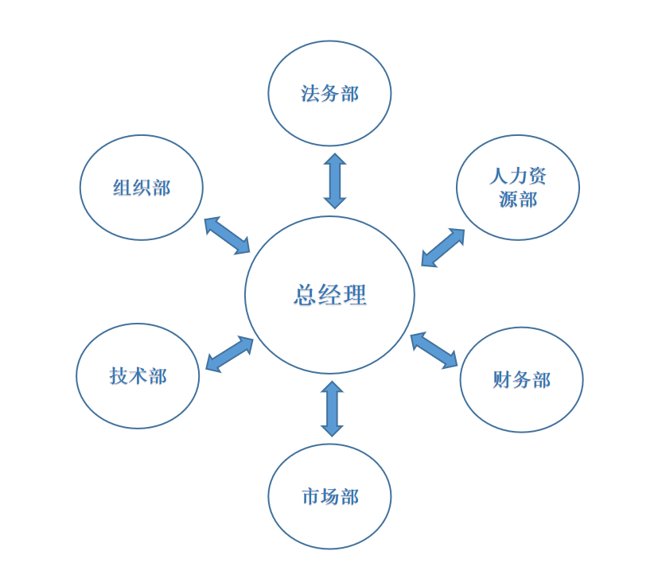

**图2-2组织结构图**

### 2.2.1 基本人员

* 总经理

张俊晨，合肥工业大学2022级本科生在读，计算机科学与技术专业。本科期间，积极参加各类竞赛，具有丰富的项目经验，国家级大创成员。了解深度学习主要框架、主流图像处理算法。具有良好的沟通能力、组织协调能力与执行能力强，可以很好地和团队成员进行沟通，有较好的战略眼光，负责整个项目的统筹。

* 技术部

严沁，合肥工业大学2022级本科生在读，物联网工程专业。本科期间，积极参加各类竞赛，具有丰富的项目经验，国家级大创队长。了解深度学习主要框架如pytorch、tensorflow等，了解主流图像处理、目标检测算法、微表情识别算法，掌握C++、python主流语言，具有良好的沟通能力，能够统筹系统的开发。

李自强，合肥工业大学2021级本科生在读，计算机科学与技术专业，熟悉C++、Python等开发语言，技术专长包括深度学习和Android软件开发，掌握Pytorch等深度学习框架，具备图像处理、特征提取及视频分析等技能，能够独立完成项目开发，省级大创队长。具有良好的团队合作精神和沟通能力。

党存远，合肥工业大学2022级本科生在读，物联网工程专业。熟练掌握Java和Python，掌握主流图像处理方法，熟悉并能调优Yolo模等图像识别模型，国家级大创成员，具备计算机视觉相关算法的应用能力。

* 市场部

王卫东，合肥工业大学2022级本科生在读，物联网工程专业，负责产品的市场分析与营销策略，国家级大创成员。善于分析市场趋势和竞争对手，制定针对性的营销策略，从而实现销售目标的高效达成。注重团队协作，善于沟通和协调各部门间的关系，以保证营销活动的顺利执行。在校期间多次参与创新创业类赛事，能够结合所学专业知识，进行产品的市场分析以及营销。

常振涛，合肥工业大学2022级本科生在读，物联网工程专业，负责产品的市场分析与营销推广。熟悉产品的相关技术，能够对客户阐述清楚相关产品的创新性与独特性。在校期间多次参与创新创业类赛事，能够结合所学专业知识，进行产品的市场分析和调研。

* 财务部

徐俊秀，合肥工业大学本科生，物流管理专业。具备一定的财务和金融基础知识，主要负责公司财务核算、会计监督和财务管理的相关工作，协调统筹、引导监督财务部门日常的管理工作，监督财务计划执行进展，协助完成公司财务计划。熟悉成本预算管理、财务分析和财务管理流程。

* 人力资源部

李晨儿，合肥工业大学2023级本科生在读，网络与新媒体专业。在大学期间，积极投身于各类竞赛和现场调研活动中。拥有出色的沟通与协调技巧，能够发现并激发他人的潜能。能够迅速融入团队，赢得同事的信任和支持，并能有效地为公司吸引所需的人才。

* 法务部

许思诺，合肥工业大学2022级本科生在读，英语专业，平时工作认真，脚踏实地，掌握相关法律法规，具有扎实的法律专业知识功底，具备法律信息收集能力与处理能力，能够胜任法律实务相关工作。

### 2.2.2 技术顾问

表2- 1 技术顾问信息表

|  |  |  |  |  |  |
| --- | --- | --- | --- | --- | --- |
| **技术顾问1** | | | | | |
| **姓名** | 谢昭 | 性别 | | 男 | |
| **出生年月** | 1980.06 | 学位 | | 博士 | |
| **毕业院校** | 合肥工业大学 | | | | |
| **所属院系** | 计算机与信息学院 | | | | |
| **职务** | 无 | 职称 | | 副研究员 | |
| **所属科室** | 计算机软件与理论研究所 | | | | |
| **研究方向** | 计算机视觉，模式识别 | | | | |
| **主要主持项目** | * 立体图模型结构下的自然图像理解研究，国家自然科学基金青年科学基金项目（60905005），2010.01-2012.12 * 辅助驾驶车载视频信息的结构场模型与理论研究，国家自然科学基金面上项目（61273237），2013.01-2016.12 * 多模态协同的语义理解及推理机制@大数据驱动的类人智能感知与情感交互关键技术，国家重点研发计划“云计算和大数据”重点专项（2017YFB1002203），2017.10-2021.09（参与，合肥工业大学，排序2） * 融合人体微动作语义的多模态情感计算模型，重点实验室自主创新专项（PA2020GDSK0059），2020.1-2021.12 * 电动车偷盗行为识别视频监控软件，企业项目（W2017JSKF0139），2017.4-2018.6 * 社区车辆存放区域监控辨识云视系统的开发，企业项目（W2018JSKF0037），2018.1-2021.6 * 常见疾病智能咨询问答系统，企业项目（W2021JSKF0241），2021.3-2026.3 | | | | |
| **主要论著** | [1] Zhao Xie, Jun Gao, Kewei Wu, Jun Zhang: Brief survey on image semantic analysis and understanding. SoCPaR 2011: 179-183  [2] Zhao Xie, Jing Chen, Tingting Yao, Yongxuan Sun: Geometric structure-constraint tracking with confident parts. Signal Process. Image Commun. 36: 43-52 (2015)  [3] 谢昭, 吴东涛, 吴克伟, 李洋. 基于梯度双面互补特性的级联快速目标检测[J]. 电子学报, 2017, 45(10): 2362-2367.  [4] 谢昭, 刘玉敏, 张骏, 段士雷. 时空运动显著性的目标跟踪[J]. 中国图象图形学报, 2015, 20(8): 1070-1082. (CCF B类中文期刊)  [5] 谢昭,马海龙,吴克伟,高扬,孙永宣.基于采样汇集网络的场景深度估计[J].自动化学报,2020,46(03):600-612. | | | | |
| **技术顾问2** | | | | | |
| **姓名** | 吴克伟 | | 性别 | | 男 |
| **出生年月** | 1984.09 | | 学位 | | 博士 |
| **毕业院校** | 合肥工业大学 | | | | |
| **所属院系** | 计算机与信息学院 | | | | |
| **职务** | 计算机系副主任 | | 职称 | | 副研究员 |
| **所属科室** | 计算机软件与理论研究所 | | | | |
| **研究方向** | 计算机视觉，模式识别 | | | | |
| **主要主持项目** | * 场景深度关系下的视频遮挡目标检测，国家自然科学基金青年科学基金项目（61503111），2016.01-2018.12 * 多模态协同的语义理解及推理机制@大数据驱动的类人智能感知与情感交互关键技术，国家重点研发计划“云计算和大数据”重点专项（2017YFB1002203），2017.10-2021.09（参与，合肥工业大学，排序3） * 融合姿态图卷网络的行为识别模型，青年教师科研创新启动专项A项目（JZ2021HGQA0219），2021.5-2023.4 * 家居环境人脸人形鉴别视频侦查软件，企业项目（W2019JSKF0112），2019.3-2021.6 * 老人看护监控视频智能处理系统，企业项目（W2021JSKF0242），2021.3-2024.3 | | | | |
| **主要论著** | [1] Kewei Wu, Yuming Zhang, Dan Guo, Zhao Xie, Xin An.DDFPN: Context Enhanced Network for Object Detection. Future Generation Computer Systems. 124: 133-141.(2021)  [2] Kewei Wu, Shunran Zhang, Zhao Xie. Monocular Depth Prediction With Residual DenseASPP Network. IEEE Access 8: 129899-129910 (2020)  [3] Kewei Wu, Yang Gao, Hailong Ma, Yongxuan Sun, Tingting Yao, Zhao Xie: A deep generative directed network for scene depth ordering. J. Visual Communication and Image Representation 58: 554-564 (2019)  [4] Kewei Wu: Monocular relative depth reordering by propagating confidence of local and global cues. Multim. Tools Appl. 78(19): 27155-27173 (2019)  [5] 吴克伟, 杨学志, 谢昭. 面向区域的非均匀光照估计方法[J]. 光学学报, 2016(2):320-328. | | | | |

### 2.2.3合作制度

现代企业中，有效的合作机制是确保项目成功和推动组织发展的关键。为了实现这一目标，我们公司采用以项目领导小组为核心的组织架构。项目领导小组通常由高级管理层组成，负责制定战略方向和关键决策，这种结构有助于确保决策过程的高效和目标的明确。

项目领导小组的主要职责包括制定项目的长远目标、监督项目进度和质量、解决项目实施过程中的关键问题。为了更好地执行这些职责，领导小组会定期召开会议，评估项目的当前状态和未来的行动方向。这种定期的检查和平衡机制确保项目能够按照既定的路径推进，同时也提供了调整策略的机会，以应对可能出现的挑战。

团队成员们来自不同的学科背景，包括技术、市场、财务等领域，他们的综合专业技能和知识在项目开发中发挥着至关重要的作用。多学科的团队结构不仅增强了问题解决的多样性，也促进了创新思维的产生。每位团队成员都能够在自己的专业领域内提供专业的见解和解决方案，同时也要能够理解其他领域的需求和挑战，从而在团队内部形成有效的协作和支持。

为了促进团队成员之间的有效沟通和协作，公司建立了内部沟通平台，如Slack或Microsoft Teams。这些平台不仅提供了即时通讯的功能，还支持文件共享、视频会议和项目管理工具，极大地提高了信息的透明流通和及时反馈。通过这样的工具，团队成员可以迅速获取项目相关的信息和更新，及时解决工作中遇到的问题，同时也能够保持与远程团队成员的紧密联系。

此外，公司采用敏捷开发方法，这是一种以人为核心、迭代、循环递进的开发方式。敏捷方法强调在开发过程中的适应性和灵活性，允许团队在项目开发过程中不断评估方向和进度。通过定期的迭代回顾和计划会议，团队可以检视过去的成果和未来的计划，确保每一步都符合项目目标和时间表。这种方法不仅加快了开发速度，也提高了产品质量和团队的响应能力。

为了进一步提高组织的整体合作效率和创新能力，公司鼓励跨部门团队合作。通过定期组织跨部门工作坊和专项团队，公司促进了不同背景和专业知识的交流与合作。这些活动不仅有助于解决复杂的业务问题，还能激发新的创意和改进方案。跨部门合作的成功往往依赖于开放的沟通文化和团队成员之间的相互尊重，这需要公司在文化建设上下功夫，确保每位员工都能在一个支持和尊重的环境中工作。

### 2.2.2 激励制度

公司深知员工的积极性和创造性对于公司的长远发展至关重要。为了激发和保持员工的工作热情与创新精神，公司设计了一套综合性的绩效考核体系，涵盖个人业绩、团队合作和项目贡献三个重要维度。

首先，个人业绩的考核不仅关注员工完成工作的数量和质量，还包括其对工作流程的优化和问题解决能力。这种全面的评估方法有助于确保员工在日常工作中能够持续提升自身的专业能力，并对公司的运营效率做出贡献。此外，公司鼓励员工设定个人职业发展目标，并通过定期的职业发展对话为员工提供反馈和支持，帮助他们实现职业生涯的成长和提升。

团队合作方面，公司特别重视团队成员之间的协调和协作能力。认识到优秀团队的成功往往基于成员之间的有效沟通和共同努力，公司通过团队建设活动和定期的团队绩效反馈会议来加强这一点。通过这些活动和机制，团队成员可以更好地理解彼此的工作方式，增强相互之间的信任和尊重，从而提高团队的整体表现和项目成功率。

项目贡献则着重评估员工对重大项目和任务的贡献程度。通过明确项目目标和个人在项目中的角色及责任，公司能够精准地评价员工的贡献并给予适当的奖励。这不仅激励员工积极参与项目，还有助于培养员工的责任感和使命感。

为了进一步提升员工的工作动力和满意度，公司提供了诸多激励措施。绩效优秀的员工不仅能获得竞争性的奖金和晋升机会，还可能被纳入公司的股权激励计划。这种股权分配机制不仅能增强员工对公司的归属感，还能让员工分享公司成长的成果，增强其长期承诺。

此外，公司还非常重视员工的专业成长和个人福祉。提供丰富的培训资源和学习机会，如在线课程、行业会议和专业技能培训，鼓励员工不断提升自己的专业技能和市场竞争力。同时，公司注重员工的工作与生活平衡，提供具有竞争力的薪酬福利、灵活的工作安排和全面的健康保险计划，以确保员工在工作中能够保持高效和幸福感。

为了推动创新，公司特别鼓励员工提出创新的想法和解决方案。通过建立创新奖励机制，对于那些在实际工作中带来显著效益的创新项目，公司会提供额外的奖励和认可。这不仅表彰了员工的创新努力，也激励其他员工积极思考如何通过创新改进工作流程和业务成果。

## 2.3 公司发展目标及规划

### 2.3.1 公司发展目标

关于公司未来的发展，目前在校期间我们希望仍以科研开发为主，以科技发 展推动产业发展，只有技术过硬，才能在市场上站稳脚跟，开发出基于传统X光安检设备结合微表情识别、X光图像违禁品目标检测、人物互联的整套智能化安检系统。后期随着研究深入与技术成熟后开始向市场化方向延伸，开拓更多的业务，并最终希望在公共安检领域有一定的作为。

### 2.3.2 公司五年内发展规划

五年内，公司将根据现有X光智能化安检市场需求，实现产品的研发、上线、扩展合作客户等过程，通过加强技术创新，确定产品的性能优势，提高产品竞争力，打开并占领X光安检机智能化设备的国内市场，促进企业结构调整，促进企业人才建设和文化建设，保证企业可持续发展。

**1、构建X光安检设备的智能化平台**

对比分析现有X光安检设备的智能化技术，确定现有方法的技术特点和缺陷。现有智能安检技术的核心难点在于预训练模型对复杂行李数据处理的鲁棒性不足，行李中的物品不仅受到遮挡和重叠的干扰，更重要的是，不同物品的形状和材质差异，导致预训练模型中学习的知识鲁棒性不足。公司将投入大量人力物力进行数据采集和实验验证，核心是构建具有智能化安检数据采集分析的研发平台。研发平台包括多功能X光检测系统、遮挡和重叠模拟系统、行李数据库系统、物品数据分析系统。该平台的多功能X光检测系统用于提高违禁物品检测的真实度和准确性；遮挡和重叠模拟系统用于提供复杂场景下的鲁棒性应用；行李数据库主要针对实际行李中的多样化物品特点开展数据采集；物品数据分析系统用于对算法的模块化和迭代更新，持续不断地优化目标检测网络，提高模型处理的精度。多功能X光检测系统通过多角度、多光谱的成像方式，获取更加全面的行李内部结构数据，提供高质量的训练数据。遮挡和重叠模拟系统通过模拟各种实际场景中的复杂情况，增强模型在真实环境中的鲁棒性。行李数据库系统则针对中国及国际航班的行李数据特点，进行大规模的数据采集，确保数据的多样性和代表性。物品数据分析系统则通过对不同算法模块的性能评估和优化，不断提升系统的检测效率和准确性。通过构建这一智能化平台，公司致力于解决现有X光安检设备的技术瓶颈，提高安检效率和准确性，确保旅客和货物的安全。平台的建立不仅能提供更强大的数据支持，还能为算法的持续优化提供必要的实验环境，推动智能安检技术的发展和应用。

1. **构建云服务平台**

加快引进构建云服务平台的专业人才，向取得相关成绩的企业进行学习，组织专业的学习队伍考察学习。制定适合本公司自身的服务架构，技术选型，硬件设施。由于云服务平台在底层也需要依靠强大的物理资源，在5年内，进行融资构建强大的运算基础，根据需要扩充存储、CPU、GPU等相关物理资源，以保证给服务的客户提供最优质的服务。

**3、开拓制定化智能硬件的应用场景**

* **公共交通安全**

在机场、火车站和地铁站等公共交通场所，我们将部署定制化智能安检硬件，包括人脸识别摄像头、高速微表情捕捉相机和目标检测X光机。这些设备将通过互联互通，实时识别和评估旅客的危险等级，检测行李中的违禁品，确保每一位乘客的安全。

* **大型活动安全**

在体育赛事、音乐会、展览等大型活动中，安保工作面临巨大挑战。我们将提供便携式智能安检设备，如移动式人脸识别终端和手持式X光检测仪。这些设备能够快速部署，灵活应对各种复杂环境下的安检需求，保障活动顺利进行。

* **企业与办公楼安全**

对于企业和办公楼，我们将提供智能访客管理系统，包括人脸识别门禁、高速微表情识别摄像头和物品检测通道。这些设备将确保人员进出安全，同时防止违禁物品进入办公区域，提高整体安全防护水平。

* **教育机构安全**

在学校和大学校园中，安全防护至关重要。我们将部署定制化智能安检设备，如人脸识别门禁系统和校园安检通道。这些设备能够实时监控和记录人员进出情况，防止危险物品进入校园，为学生和教职员工提供安全的学习和工作环境。

* **医院和医疗机构安全**

在医院和医疗机构，我们将提供智能安检解决方案，包括人脸识别患者管理系统和药品、医疗器械检测设备。这些设备将确保医疗资源的安全使用，防止危险物品和无关人员进入敏感区域，保障医疗环境的安全和秩序。

* **智能社区安全**

在智慧社区中，我们将部署智能安防系统，包括人脸识别门禁、高速微表情识别摄像头和物品检测通道。这些设备将为社区居民提供全方位的安全保障，防止外来人员和危险物品进入社区，提升社区生活的安全感。

**4、优化企业结构，提高企业竞争力**

引进国内外先进的管理思想，推动公司业务流程、组织架构的整合改造，缩短管理链条，实现扁平化管理。借鉴相关行业的优秀管理方法，深化公司内部研发、生成、市场、财务部分的管理改革，重点强化财务管理、成本管理、质量管理。加强公司管理信息化建设，提高公司管理效率，推动形成企业标准。

促进公司向市场战略决策中心、技术研发中心方向转变，完善公司内部决策和风险防范机制，建立主体明确，权责到位，机制健全，运行高效的管理体制，为优化公司结构，实现公司资产保值增值，发展壮大公司经济提供体制保障。

**5、加强人才队伍建设，培养企业文化精神**

适应企业自主创新要求，选拔培养具有高端技术水平的研发人才队伍；从增强企业核心竞争力出发，培养具有科学决策能力，驾驭全局能力，开拓创新能力，具备战略眼光的管理人才队伍；适应企业效益最大化，培养具有快速反应能力，敏锐观察能力，高度职业化的市场营销人才队伍。

加强企业文化建设，增强企业的凝聚力、向心力、核心竞争力，形成学习创新获益团结的企业文化，培养职工对企业的认同感和归属感，将企业精神转化为共同价值观的和谐氛围，积极培育企业精神，塑造企业形象，将企业文化落实到业务流程规范和管理标准中。

# 产品与服务

## 3.1 产品整体架构

在需要安检的公共场合，旅客们拿着行李在通过安检区域时，首先进行人脸识别，比对证件和人脸信息是否一致。在从人脸识别位置开始到旅客通过安检门的这段区间内，用高速相机拍下微表情照片，通过微表情识别算法，根据不同表情设置权重进行人员危险等级评分，对危险评分高的旅客，提醒工作人员在接下来的人身安检时更加严格。物品安检，通过目标检测算法，对违禁品类别进行标注，并且根据违禁品类别，发出预警。与此同时，使用人物互联算法，将旅客人脸照片与其行包自然光照片以及行包X光安检图像相联起来，可以快速锁定携带违禁物品的旅客。例如：如果一个旅客，在过安检时，微表情识别危险评分过高，那么在进行人身安检时，提醒工作人员加强对该旅客的注意，这样对危险可疑人员的检查更加准确。如果一个旅客在行包内携带了违禁物品，X光安检机可以通过目标检测算法检测到含有违禁物品，并且通过人物互联算法，快速定位违禁品携带者。这样，大大提高了安检的效率和准确率，确保旅客快速安全地通行。

**在此背景上，产品共有三大架构：**

1. 人员安检—利用微表情识别进行危险等级评分，辅助人身安检

通过对旅客的微表情识别，来给旅客进行危险等级评分。对于微表情识别中，危险等级评分超过阈值的，发出预警，提醒工作人员在接下来的人身安检中更加严格。与以往的安检方式不同，我们加入了微表情识别技术，微表情难以掩饰，通过专门的算法研究，捕捉到细微的表情变化，从而对危险可疑人员

进行更加严格的人身安检，确保顺利通过的人员身份的安全性。

1. 物品安检—针对遮挡、重叠、小目标等X光目标检测难题，采用专门的

优化网络，提高目标检测精度、将模型部署到FPGA上进行推理。在目标检测方面，我们针对故意遮挡、重叠问题，进行了专门的网络改进，有效提高识别准确率。将X光检测照片上传到FPGA上面，利用训练好的模型进行预测，将违禁物品进行标注，并且根据危险品类别，发出预警。由于FPGA推理速度更快，更加符合实时检测的需求，因此，我们不同于以往的智慧安检项目，将模型部署在FPGA上面，可以快速地实现模型的准确识别。

1. 人物互联—利用人物互联算法，将人和物关联起来，解决违禁品溯主困

难的问题

在不改变 X 射线安检仪和装置结构的基础上，在X射线安检仪入口处设置监控摄像机对旅客放置行李过程采集一些图像数据，通过算法合理计算旅客放行李与安检机采集行李 X 射线图像时间差，并使用人脸识别算法快速筛选出含有对应的最大人脸且出现次数最多人脸的图像，与行李X 射线图像自动相联，从而将人、行李真实图像、行李X射线图像进行联系，实现人物互联。

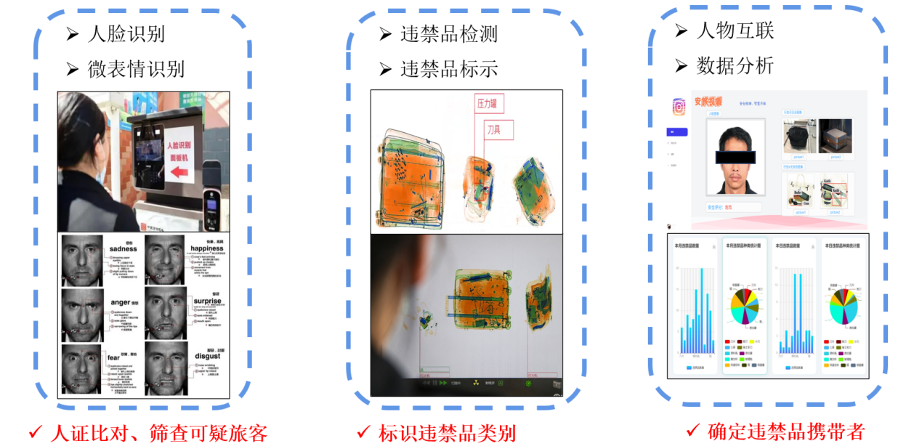

图3-1 产品整体架构图

## 3.2 项目核心技术

1. 利用微表情识别辅助人身安检：

设计兴趣区域模块，解决传统算法只能从完整图像或视频中学习的问题，设计对角自注意力机制，解决不能准确检测到面部微表情细节的问题。然后通过微表情识别技术，能够捕捉到旅客面部表情细微的表情变化，对于微表情危险等级评分高于阈值的，系统将提醒工作人员在人身安检时更加严格，从而提高人员安检的准确性，确保通过旅客身份的安全性。

1. 解决X光检测的难题：

设计专门的网络架构针对故意遮挡违禁品、X光成像照片物品重叠、玻璃瓶的高透明度等安检X光检测难题，从而提高X光目标检测的准确率。设计标签调整机制，解决重叠问题，设计密集注意力模块，解决小目标和遮挡问题。

利用数据增强技术如Mosaic、Gan网络等打造种类繁多的数据集，以提高模型的泛化能力，应对现有X光安检数据集各自的不足之处。

1. FPGA上部署目标检测模型：

将微表情识别、人脸识别、目标检测模型部署到FPGA上，大幅提升模型的运行速度，FPGA将模型推理得到的结果和图像一起发送到内部网络的后台计算机中，服务器利用FPGA传来的推理结果直观地标注在原图中，满足安检实时性的需求，确保在人流量大的情况下系统能够高效正常工作。

1. 使用人物互联算法，快速定位违禁品所属旅客：

使用结合人脸识别与时间相联的方法来实现人物互联，在使用X光目标检测检测到包内违禁品时，快速定位到该行李的真实图像与该行李所属的旅客，大大提高安检过程的安全性。

1. 设计便捷高效的交互系统设计：

我们开发专用的网站，用来完成人员安检、物品安检、人物互联三个任务，设置交互页面，安检人员能够方便快捷地处理危险预警，后台能够统计分析数据，预测违禁品数量走势，安检数据全部存档，从而能够充分利用数据的作用。在出现事故时及时查看人员对应的历史安检记录，且存档的数据可用于训练更为准确、强大的模型。

主要技术及其相关用途如表3-1所示：

|  |  |
| --- | --- |
| **技术名称** | **技术用途** |
| **微表情识别** | * 检测旅客是否为可疑人员 * 提醒人工安检的安检员加强安检力度 |
| **目标检测** | * 检测旅客所带行李是否含有违禁品 |
| **人物互联** | * 快速定位违禁品所属旅客 * 快速定位违禁品所对应的行李 |
| **模型部署FPGA** | * 加快模型推理速度 * 保证数据隐私安全 |

表3-1 项目主要技术及相关用途

## 3.3 项目的主要研发内容

### 3.3.1 算法层面

本项目的算法由项目的三大架构人员安检、物品安检、人物互联进行延申。在微表情识别方面，我们采用BERT算法模型进行识别；在违禁品目标检测方面，我们采用最新的yolov10模型对违禁品进行识别，同时使用stylegan2网络对数据集进行数据增强；在人物互联方面，我们设计时间相联算法快速将违禁品所属旅客定位。

1基于BERT的微表情识别算法

我们首先通过面部检测和对齐技术对视频或图像数据进行预处理，面部检测算法MTCNN检测视频帧或图像中的人脸，然后将检测到的人脸进行对齐和裁剪，以确保输入到模型中的面部图像尺寸一致，接着从视频中提取包含明显表情变化的关键帧，然后使用预训练的卷积神经网络从面部图像中提取高维特征，捕捉图像的局部和全局信息，将其转换成特征向量。

由于BERT模型处理的是序列数据，因此将图像特征转换成序列形式，通过将连续帧的特征向量排列成一个时间序列，每个时间步对应一个帧的特征向量。然后将特征序列输入到经过调整或变体的BERT模型中。BERT模型的双向编码器机制能够捕捉序列数据中的上下文信息，对输入的特征序列进行双向编码，生成每个时间步的上下文感知特征表示。在获得上下文感知的特征表示后，通过全连接层对BERT的输出进行进一步处理，以实现最终的分类任务。使用Softmax层将分类结果转换为概率分布，从而得到每种微表情类别的概率。

在使用模型计算得到每种微表情类别概率后进行微表情评分:

①根据模型识别出的微表情的置信度给出初步评分: confidence_score

② 之后根据微表情的持续时间对置信度进行加权计算(持续时间权重人为进行设定)，加入多微表情综合评分模块，将该人员在进站的这一段时间内的所有微表情记录，设置出该人每一段微表情为该种样式:[微表情类型，置信度，开始时间与结束时间）

③ 最后总分数: (该人员微表情类型(紧张1，恐惧2) * confidence_score *该微表情持续时 间 *（权重 自定义加权方式） )/微表情个数 = 综合评分 最后通过训练选择合适阈值 通知安检人员在进行贴身安检时提高注意力。

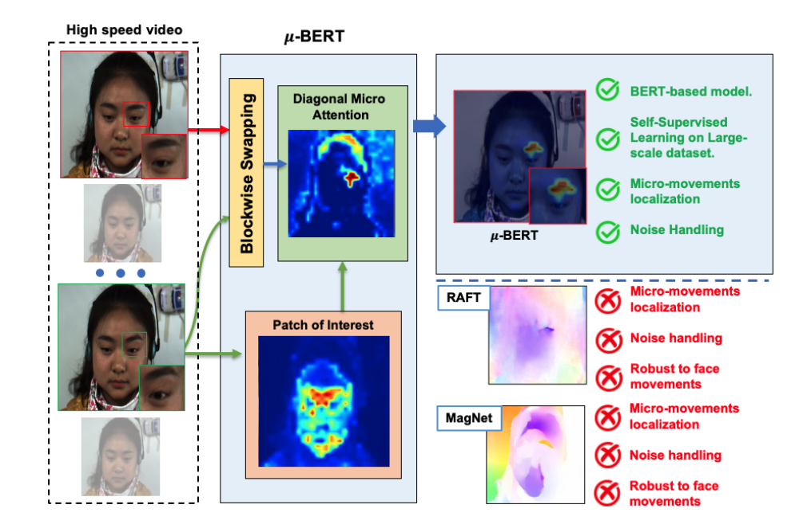

图3-2 BERT模型对高速视频中两帧图像中微表情区域的定位

2基于yolov9的违禁品目标检测算法

我们首先对输入的图像进行预处理以确保其符合模型的输入要求。进行调整图像大小和归一化像素值，使得输入图像的尺寸固定。然后，将预处理后的图像输入到YOLOv9的卷积神经网络中进行特征提取。YOLOv9采用改进的残差模块ResNet和特征金字塔网络FPN，有效地捕捉多尺度特征图，增强模型的感受野和特征融合能力。在特征提取过程中，YOLOv9引入注意力机制和通道融合技术，以增强特征图的表达能力。帮助模型更好地关注违禁品图像中的关键区域，提高特征表示的质量，增强目标检测的准确性。经过特征提取和特征融合后，特征图被输入到YOLOv9的预测层。在预测层中，模型在每个特征图位置上生成一系列预测框，并为每个框预测其所属的类别和置信度分数，使用多个尺度的特征图进行预测，以确保对不同大小目标的检测能力。并采用锚框机制来预测目标框。锚框是一组预定义的矩形框，其形状和大小覆盖了图像中可能出现的目标。模型在每个特征图位置上生成多个锚框，并对这些锚框进行调整以匹配实际目标的位置和大小，通过回归预测锚框的偏移量和目标框的类别。

为了消除冗余的预测框，在输出结果中应用非极大值抑制NMS技术，根据预测框的置信度分数筛选出最佳的目标框，去除重叠度较高且置信度较低的框，从而减少重复检测，提高检测结果的准确性。经过NMS处理后，YOLOv9输出最终的检测结果，包括每个目标的类别、置信度分数和目标框的位置。

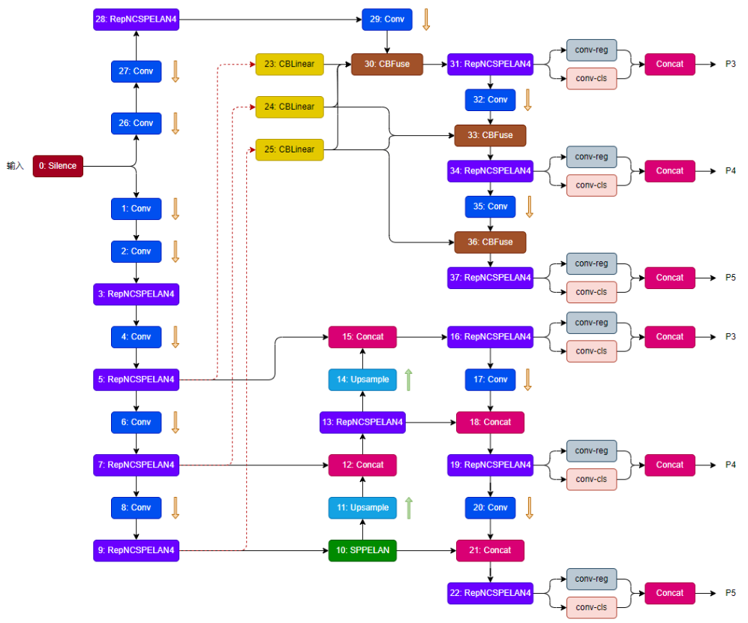

图3-3 yolov9整体模型架构

3基于StyleGan2网络的数据增强

在使用StyleGAN2网络生成图像前要先进行训练，我们通过调整图像大小

和归一化对原始图像数据进行预处理，使其符合StyleGAN2网络的输入要求的像素值。在训练StyleGAN2生成模型，使用大量高质量图像进行训练的过程中，生成器网络和判别器网络通过对抗训练进行优化，生成器负责生成逼真的图像，判别器则负责区分生成图像和真实图像，训练过程中还使用随机裁剪、旋转和翻转等数据增强技术。训练完成后，生成图像的从潜在空间中随机采样潜在向量，通过映射网络将其转换到W空间，然后输入到生成器的各层中作为风格输入，逐步生成从低分辨率到高分辨率的图像。生成器在每个阶段使用卷积层和上采样层提升分辨率，并通过自适应实例归一化AdaIN模块调整特征图。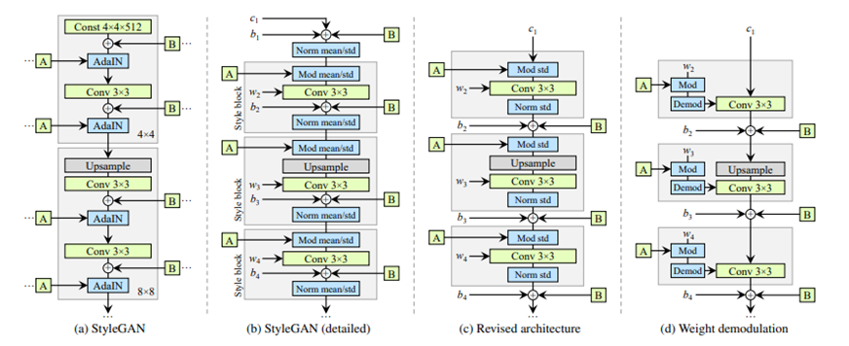

图3-4 stylegan2网络架构图

最终输出高分辨率、逼真的合成图像，这些生成的违禁品图像可以直接用于数据增强，扩展训练数据集的规模，改善使用yolov9模型进行目标检测的性能。StyleGAN2生成的图像具有高度的逼真性和多样性，在数据增强、图像编辑、风格转换等多个计算机视觉任务中具有广泛应用，特别是在数据有限的情况下，通过生成逼真的合成数据来弥补数据不足的问题。

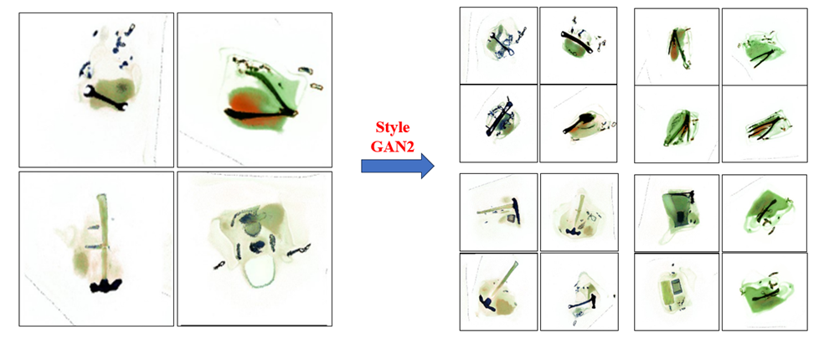

图 3‑5 StyleGAN2在PIDray数据集上训练生成的X光图像

4人物互联算法

目前X光安检机的人物互联系统中，有些是通过红外或压感传感器进行人物互联，在包和包之间几乎无缝隙或包的重量非常轻时会互联失败；有些利用 RFID 技术实现包件电子单号与X射线安检仪安检图像的自动互联的方法但该方案需要通行人员主动配合按照规定放置行包，但只能适用于如机场这种客流量相对可控的场景；还有些根本没有行包及其对应的X光机过包序数，无法验证相联的精准度；在客流高峰期开检任务一个接一个，开检员根本处理不过来。因此，我们设计一种简单有效的旅客行李物品与人员关联的方法。在X射线安检机入口处设置人物监控摄像机，在计算旅客放行李与安检机采集行李X射线图像时间差的基础上预估放行李时间，通过适时采集入口视频采集时间段，并用人脸识别算法快速筛选出人脸出现频次最多，识别框最大的人物图像，实现准确的人物互联。

|  |  |  |  |  |  |
| --- | --- | --- | --- | --- | --- |
| **方法** | $$S$$ | $$N_{t}$$ | $$N_{s}$$ | $$R\%$$ | **缺点** |
| **红外/压感传感器** | $$S_{1}$$ | 500 | 426 | 85.2 | 包和包之间几乎无缝隙或包的重量非常轻时会互联失败 |
| $$S_{2}$$ | 500 | 382 | 76.4 |
| **RFID包件电子单号相联** | $$S_{1}$$ | 500 | 490 | 98.0 | 需要通行人员主动配合，只适用于机场这种客流量可控的场景 |
| $$S_{2}$$ | 500 | 488 | 97.6 |
| **包包绑定** | $$S_{1}$$ | 500 | 452 | 90.4 | 使两个图像在方向和旋转角度上保持一致的过程导致检测速度慢 |
| $$S_{2}$$ | 500 | 410 | 82 |

表3‑2现有的人物互联算法的不足

### 3.3.2 软件层面

3.3.2.1系统前端界面设计:

* HTML: 负责构建网页的基本结构和内容，使用语义化标签来提高可访问性和搜索引擎优化（SEO）。
* CSS: 用于设计和布局网页，采用响应式设计原则确保在不同尺寸的设备上均具有良好的视觉表现和用户体验。
* JavaScript: 实现网页的交互功能。利用现代JavaScript框架（如Vue.js）提高开发效率和页面响应速度。
* TypeScript: 为JavaScript代码添加类型声明，增强代码的可读性和可维护性。
* Vue.js: 用于构建用户界面的渐进式JavaScript框架，支持组件化开发，便于维护和重用代码。
* ElementPlus: 基于Vue 3的高质量UI组件库，用于快速构建界面和提高开发效率。

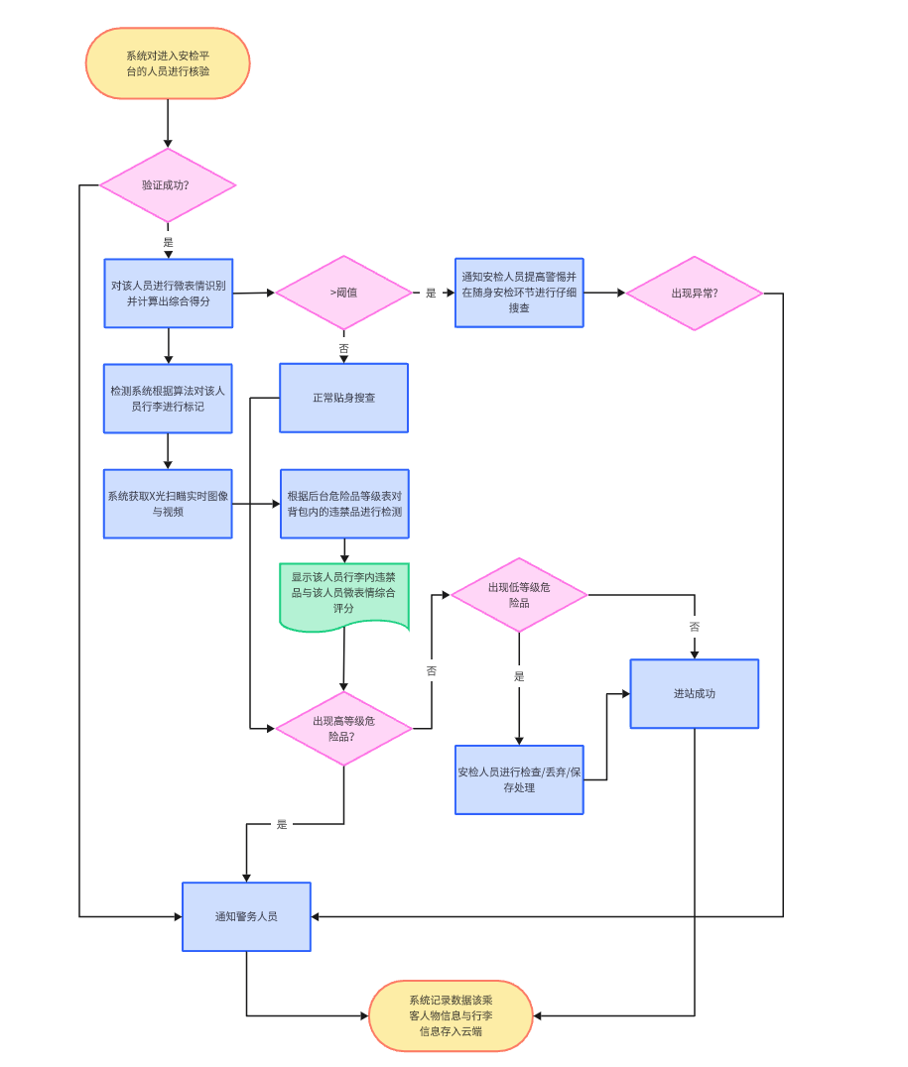

图 3-6前端技术路线流程图

该网页基于HTML、CSS和JavaScript进行开发。一旦进入安检区域，系统将通过摄像头捕捉人脸面部信息，并与数据库中的信息进行比对，实现人证核验。随后，系统将进行微表情识别，计算出旅客危险等级分。根据评分是否超过阈值，来决定是否提醒工作人员再人身安检时更加严格。与此同时，系统将实时提取X光检测照片或视频，对行李内物品进行检测，识别出各类违禁品，并显示该行李所属旅客人脸照片。整个系统将提高安检效率和准确性，确保安全顺畅的通行。在设计网页过程中考虑到人脸信息等敏感信息的安全性，前端采用HTTPS协议加密数据传输，保障信息安全。同时，实施内容安全策略（CSP）和跨源资源共享（CORS）策略，防范XSS攻击和其他潜在的安全威胁。

3.3.2.2系统后端设计

安检记录数据会存储于接入内网的数据库中,这样既可以使得访问变得高效,也可以保证数据的安全性。FPGA将模型推理得到的结果和检测图像一起发送到接入内部网路的后台计算机中,服务器利用FPGA传来的推理结果,将检测结果直观地标注于原图中,并计算统计每张图片的危险评分,然后存入数据库中,对于超过评分阈值的情况,后台服务器会立即向前端发送警告,提醒工作人员对对应乘客立即展开检查。

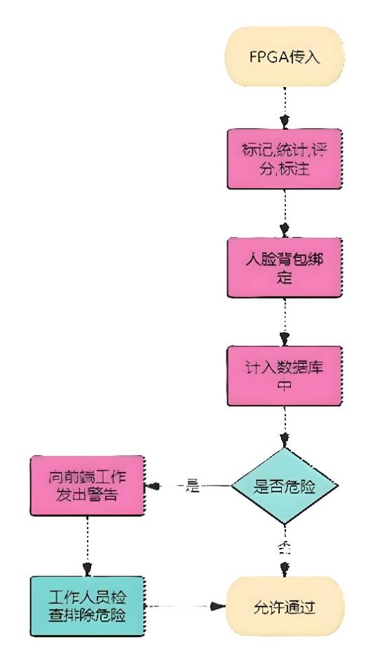

图3‑7后端技术路线流程图

后台服务器会将每位乘客的进站安检情况按日期和记录于后台数据库中,后端会为前端设计查询接口,来满足前端安检人员,分类查阅记录需求。

### 3.3.3 硬件层面

将神经网络模型部署到FPGA涉及从模型训练到硬件部署的多个阶段。首先，需要在标准的深度学习框架中训练神经网络模型。在完成训练后，通常包括剪枝Pruning和量化Quantization进行模型优化以减少计算复杂度和内存需求，接下来，将优化后的模型转换为硬件友好的格式，主要使用的工具包括Xilinx的Vitis AI和Intel的OpenVINO。

转换后的模型需要用硬件描述语言如Verilog或VHDL设计FPGA硬件架构。可以使用高层次综合（HLS）工具如Xilinx的Vivado HLS或Intel的HLS Compiler自动生成HDL代码，也可以使用OpenCL进行硬件加速器设计。具体的神经网络加速器架构包括数据流架构、计算单元实现如卷积、全连接层、以及高效的存储层次结构。

使用FPGA厂商提供的综合工具进行综合和实现，将HDL代码转换为门级电路，并进行布局布线，生成比特流文件，将生成的比特流文件部署到FPGA上，并进行功能验证和性能测试，实现高效的硬件加速。

## 3.4 项目技术方案

### 3.4.1 设计兴趣区域模块和对角自注意力机制

微表情识别的目标是在短时间内(即0.25到0.5秒)识别人类难以察觉的微小面部动作，目前使用广泛的BERT算法显著改善了微表情识别任务。然而，标准的BERT只能从完整的图像或视频中学习，并且该架构不能准确地检测面部微表情的细节。因此，我们在BERT基础上，设计两个模块，以无监督的方式自动捕获这些运动。设计对角自注意力机制来检测两帧之间的微小差异，并设计一个兴趣区域模块来定位和突出微表情重点区域，同时减少背景噪声和干扰，从而能更加准确检测面部微表情细节。

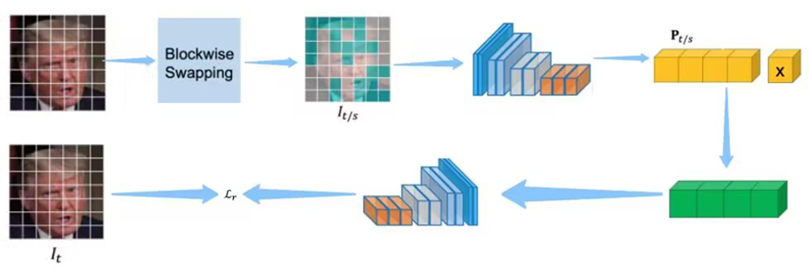

图3‑8现有的BERT模型算法框架

受到在自然语言处理（NLP）中BERT的成功启发，Bidirectional Encoder representation from Image Transformers（BEiT）被提出作为计算机视觉中的自监督学习框架。BERT在视觉问题中的局限性之一是标记化步骤。在自然语言处理领域，一个标记精确地映射为一个单词。然而，在视觉问题中，只要它们具有相同的内容，许多可能的图像或补丁可以共享相同的标记。因此，设计一个BERT模型来掩盖一个标记，并在计算机视觉中训练一个缺失上下文的预测模型比NLP更具挑战性。此外，标记器，即DALLE，不足以将相似的上下文映射到一个标记。它在标记化过程中产生噪声，并影响整体的训练性能。

我们通过重建过程建模面部纹理在时间维度上的微小变化，这些变化很难被肉眼观察到。设计的算法架构如图所示，能够自适应地关注面部区域的变化，同时忽略背景中的变化，并且在面部运动发生时有效地识别微表情。还可以减轻对预处理步骤中对齐方法准确性的依赖性。

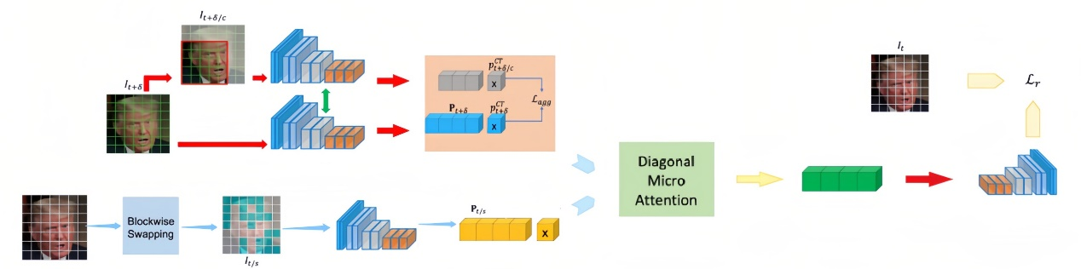

图3‑9修改后的BERT模型算法框架

### 3.4.2 设计密集注意力模块与标签调整机制

大多数普通的目标检测算法都是针对自然图像设计的，而这些算法并不适用于X射线图像的检测，原因如下。首先，X射线具有强大的穿透能力，物体中的不同材料吸收X射线的程度不同，导致不同的颜色。其次，X射线中的遮挡物和被遮挡物的轮廓混合在一起。如上图所示，与自然图像相比，X射线图像呈现出截然不同的外观和物体与背景的边缘，这为X射线检测的外观建模带来了新的挑战。目前的X光检测有以下几个缺点：

(1)现有数据集的特点是容量小，禁止物品的种类很少（如刀、枪和剪刀）。例如，一些常见的禁止物品，如充电宝、打火机和喷雾器都没有涉及。

(2)一些真实场景需要基于遮挡和禁止物品类别进行高水平的安全预测。先前数据集中的图像级别或边界框级别的注释不足以训练算法在这些场景下使用。

1. 检测隐藏在杂乱物体中的禁止物品是安全检查中最重要的挑战之一。

我们观察到在数据集上训练的模型在处理没有任何违禁物品的样本时容易出错，其中大多数是含有违禁物品的模型。这个问题是由于主流训练方案在预处理阶段默认排除了所有没有任何边界框的图像。尽管对标注样本占多数的一般数据没有显著影响，但这种数据集的排列方式在安检中也会陷入困境，因为含有违禁物品的图像在真实场景中只是特例。这些案例反映了人工数据集与真实情景之间的巨大差距。

在x射线图像中，物体的许多重要细节都丢失了，如纹理和外观信息。此外，物体轮廓的重叠也给检测带来了很大的挑战。我们设计一个密集注意力模块来捕获不同阶段在通道间和像素间位置的特征映射之间的关系来提高模型对目标物体的检测性能和处理X光图像中的小目标和重叠目标。

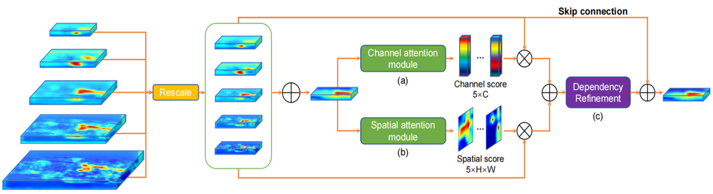

图3‑10密集注意力模块

通过对每个特征层的通道和空间维度进行加权，提供聚合表示，将权重分配给各种特征映射。聚合表示沿着通道方向的维度被压缩，通过一个完全连接的层。然后将导出的矢量馈送到完全连接的层中，然后是传到softmax层，以获得相应的通道分数.

强调重要的特征并抑制不重要的特征。该模块将聚合的表示输入到空间关注模块中，以重新校准特征图的空间权重。与通道关注模块不同，这里的池化操作是沿着通道维度执行的。首先对输入分别施加最大池化和平均池化。然后，将这两个特征图连接起来，并将它们馈送到五个卷积层中，然后再馈送到softmax层中，以获得H × W的空间得分。

同时密集注意力模块强调重要的通道和空间区域，先前采用的空间和通道关注主要集中在五种特征图的融合上。一般来说，构建远距像素之间的远距依赖关系对于提高性能起着不可缺少的作用。非局部块具有有效获取远程依赖的特点，来对聚合的特征映射进行依赖关系的细化。

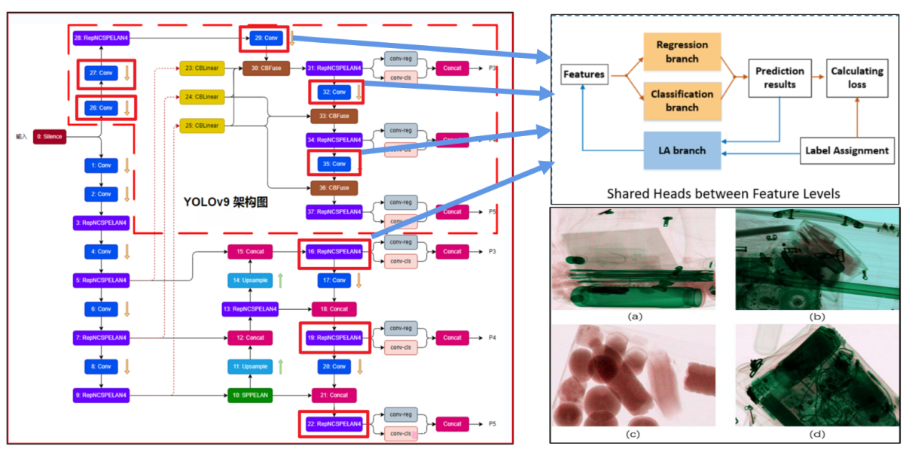

图3‑11增添标签调整机制的整体网络结构

由于x射线成像原理，堆放在行李中的物体的图像经常相互重叠。与光学图像中的遮挡问题不同，在x射线安全图像中重叠的物体仍然可见。然而，由于图像的重叠，对重叠目标的检测受到干扰。根据重叠对象的不同，可以将重叠问题分为三种类型，即对象与不相关背景的重叠、对象与相似背景的重叠以及多个对象之间的重叠。以往的工作主要是研究威胁对象与不相关背景之间的重叠。然而，实际情况很复杂。在一些场景中，背景和物体的颜色相似，物体没有清晰可分的轮廓。此外，不同对象之间存在重叠。为了解决重叠问题，我们提出一种新的标签调整机制，该机制利用梯度建立特征通道与分配的标签之间的关系，并根据分配的标签对特征通道进行加权。与之前基于底层视觉信息的策略不同，这些策略不能区分不同的前景，而标签调整机制基于高层特征。

我们将标签调整机制和YOLOV9结合起来建立我们的网络。如上图所示，在YOLOV9原有基础上，只是在Head部分增加了一个新的分支标签调整。标签调整分支从预测结果和标签分配到特征映射形成一个反向网络。

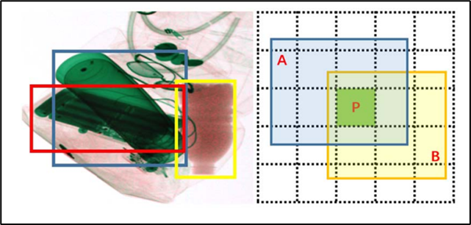

图3‑12物品重叠问题

上图图显示了真空杯(A)，塑料瓶(B)和未标记键盘(背景)之间的重叠。P是位于绿色网格中的采样点。由于P在重叠区域，P提取底层视觉特征从A, B和背景。当P负责预测A时，来自B和背景的信息是冗余的。当P负责预测B时，来自A和背景的信息是冗余的。冗余信息导致P的高级特征靠近特征流形上的决策边界。标签调整机制根据分配给P的标签来区分冗余信息，并调整高级特征使P远离特征流形上的决策边界。该机制可以表示为寻找任务损失L最小的调整权值。

### 3.3.3 设计时间相联算法

**1、时间相联**

时间相联的原理是基于安检机的传输带运行速率以及放置行李的位置距离X射线探测器的距离基本是固定的这一规律。例如将放置 A 行李至采集到X射线图像 B 这段时间记为 ΔT，若将收到行李X 射线图像 B 的这一时刻记为 T2，则可倒推旅客在放置行包的时刻应为 T1 ＝ T2 － ΔT。 如何实时获得 T1 时刻的旅客图像是人物互联的关键。在软件设计中通过对入口处摄像机定时截图并存入一个固定长度 N 的内存队列 Q，获取 T1 时刻入口处的旅客放包图像，将旅客放包图像与行李 X 射线图像组合存储，可实现互联。假设定时截图时间为 t，则关联到的旅客图像 I 理论上可通过公式 I=Q(N-∆T/t) 从内存队列 Q 中获得。

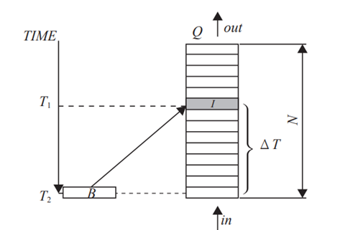

图3‑13时间相联算法示意图

在时间相联的基础上，加入人脸识别对相联到的固定时刻的图像的附近取一个较小的范围序列 n，对这 n 个截图进行人脸识别，找出含有人脸图像的那一张图像。由于实际 X 射线行李安检现场人员流量大，旅客在放置行李时可能会出现人员集中的情况，此时在检测出的含有人脸的图像中，进一步地进行筛选出现人脸出现频次最多、识别框最大的那张图片作为相联的最终结果。 范围序列 n 的选取对于该算法的效率、效果有较为明显的影响。若 n ＝ 1，表示算法中未加入人脸识别，仅通过时间进行相联 ；随着 n 越大采用人脸识别获取清晰相联旅客图像的概率越大，但到 n 取值过大时会超过该旅客放置行李时间，可能会将下一名旅客的图像也纳入本次判断，导致相联错误。 设定 X 光安检仪的人员正常通过时间为 t_x，人脸摄像机的帧率为FPS，则每一帧视频图像所代表的时间为t_f ＝ 1/FPS，则 n 的上限取值为n_max ＝ tp/tf ＝ tp · FPS。在实际应用场景中，需要结合这些参数合理选择 n 值，以实现准确的人物互联。

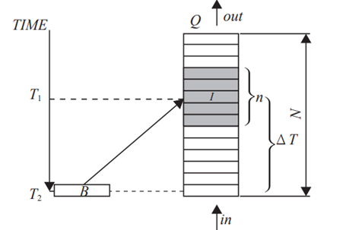

图3‑14范围序列n示意图

**2、算法流程**

程序开始后，系统同时开启人物捕捉及行李 X 射线图像采集，分别获取人物图像及 X 射线图像。利用时间相联算法对人物、X 射线图像实现互联，并将视频监控系统捕捉到对应人脸的旅客图像与行李X射线图像进行相联存储及统一UI显示，实现人物互联。

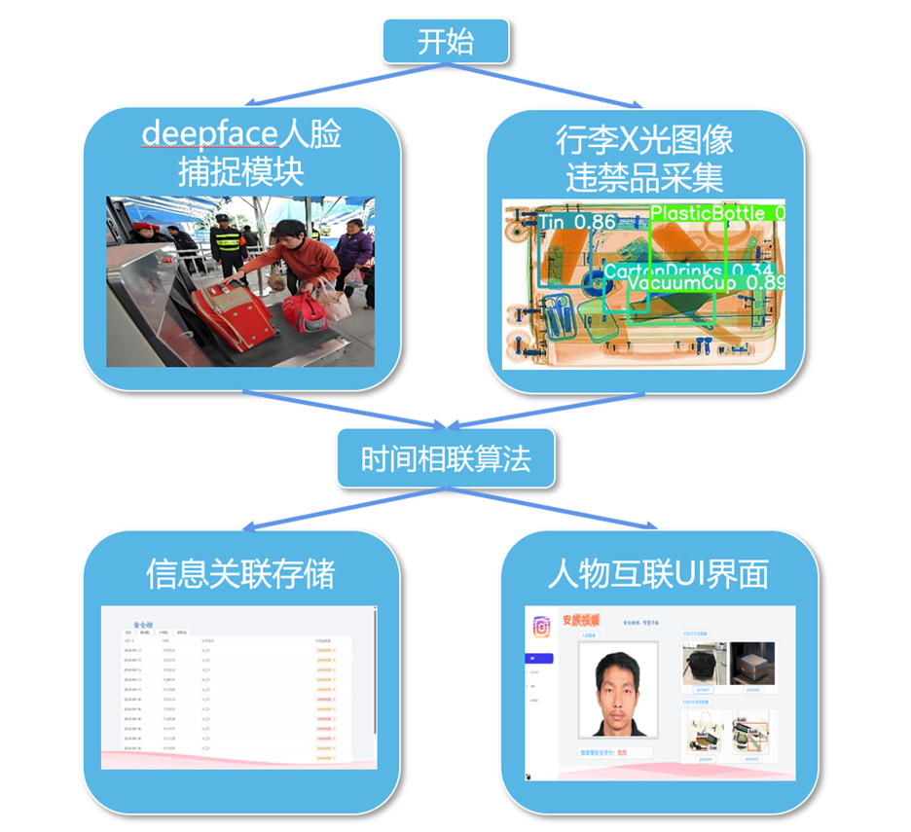

图3‑15人物互联算法流程图

### 3.3.4 将神经网络模型部署在FPGA上运行

**1、主要硬件简介**

* ZYNQ 7020

Zynq™ 7000 SoC 系列是 Xilinx 公司推出的全可编程片上系统（All Programmable SoC），包含 PS（Processing System，处理器系统）和 PL（Programmable Logic，可编程逻辑）两部分。

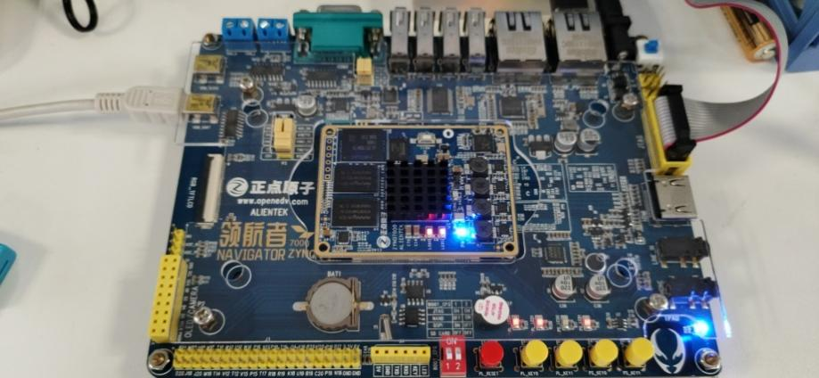

图3‑16 FPGA开发板

Zynq™ 7000 SoC 系列集成 ARM® 处理器的软件可编程性与 FPGA 的硬件可编程性，不仅可实现重要分析与硬件加速，同时还在单个器件上高度集成 CPU、DSP、ASSP 以及混合信号功能。同时将处理器的软件可编程性与FPGA的硬件可编程性进行完美整合，以提供无与伦比的系统性能、灵活性与可扩展性。

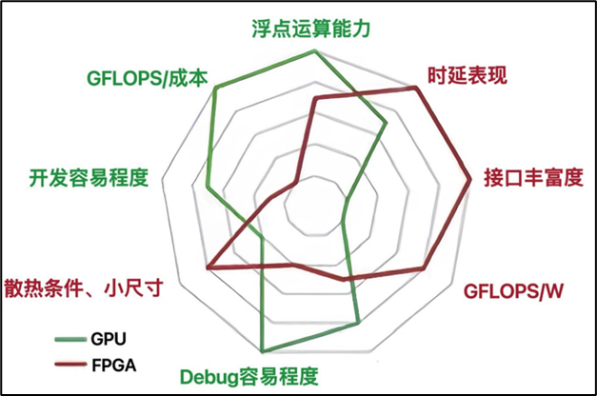

图3‑17 FPGA与GPU比较

* RK3588

RK3588是瑞芯微推出的高性能芯片。该芯片搭载四核A76+四核A55的八核CPU和ARM G610MP4 GPU，内置6TOPs算力的 NPU ；具有高算力、低功耗、强多媒体、丰富数据接口等特点，是一款高性能、低功耗的AIoT芯片，可为各类应用场景带来更优异的表现。支持TensorFlow、PyTorch 等常见框架转换，使其能够作为处理 AI 影像的边缘装置。

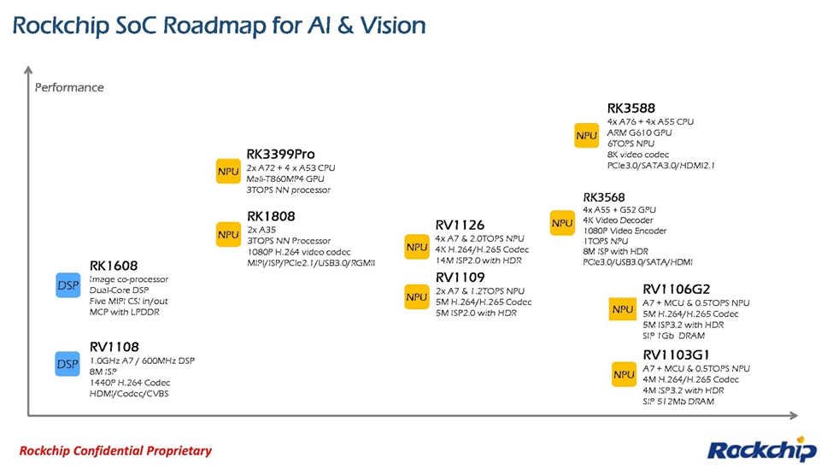

图3‑18 RK3588与其他比较

* OV5640双目摄像头

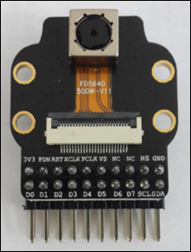

图3‑19 OV5640单目摄像头

OV5640是一个低功耗、高性能、1/4英寸、且五百万像素的CMOS图像传感器，它提供了以OmniBSI技术封装而成的单芯片五百万像素（2592*1944）摄像头的全部功能，支持LED补光、ISP（图像信号处理）、AFC（自动聚焦控制），功能而且通过相机串行接口（SCCB），它还可以提供全帧、采样、窗口化、任意缩放的多种格式的8比特或者10比特的图像数据。

**2.硬件部分开发流程**

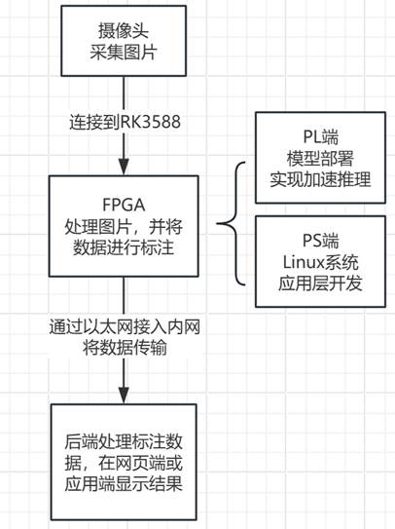

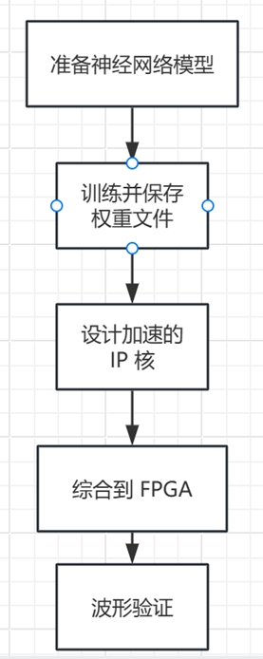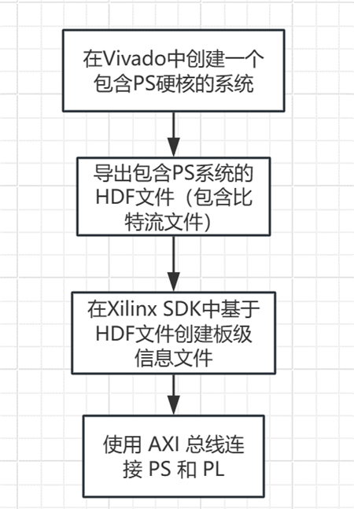

图3‑20 FPGA的PL和PS端设计

## 3.5 提供的产品与服务

### 3.5.1 智能视觉辅助安检系统

安旅视盾—智能视觉辅助安检系统利用先进的违禁品目标检测和微表情识别和人物互联技术，显著提升了安检效率和准确性。系统能够实时监测火车站、机场、重大活动场所等多种公共场所的安检数据，包括每日流量、违禁品数量和进入人员人数，并通过柱状图、饼状图等形式直观展示这些数据，帮助管理人员快速理解和分析。此外，系统记录并保存每个站点的历史安检数据，支持长期趋势分析和预判。实时预警功能在检测到违禁品或其他异常情况时，会立即发送预警通知，帮助安检人员迅速响应，确保安全。用户权限管理和操作日志记录功能确保系统使用的合规性和数据隐私安全。通过综合后台管理平台，用户可以查看所有站点的安检数据，进行统计分析和生成报告，支持自定义报表内容和格式，并能导出数据以满足具体业务需求。系统还结合了高速摄像机和FPGA硬件，提供高性能、低功耗的实时高效安检解决方案，并且提供全面的安装与调试服务，以及定期维护和技术支持，保障系统的稳定性和持续高效运行。

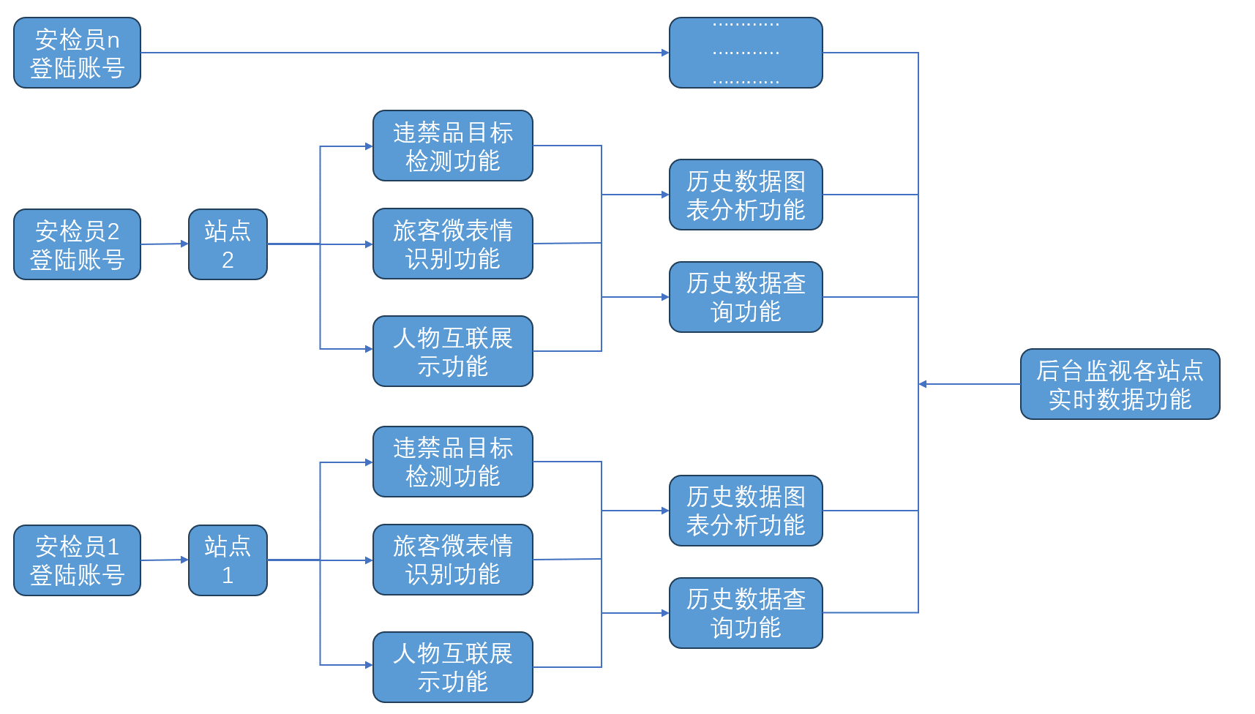

图3-21智能视觉辅助安检系统图

1、违禁品的目标检测功能

本项目采用针对违禁品图像进行改进后的yolov9算法对违禁品进行目标检测，对易燃易爆品，锐器钝器，有毒有害品，液体等进行检测，如图3-11所示。

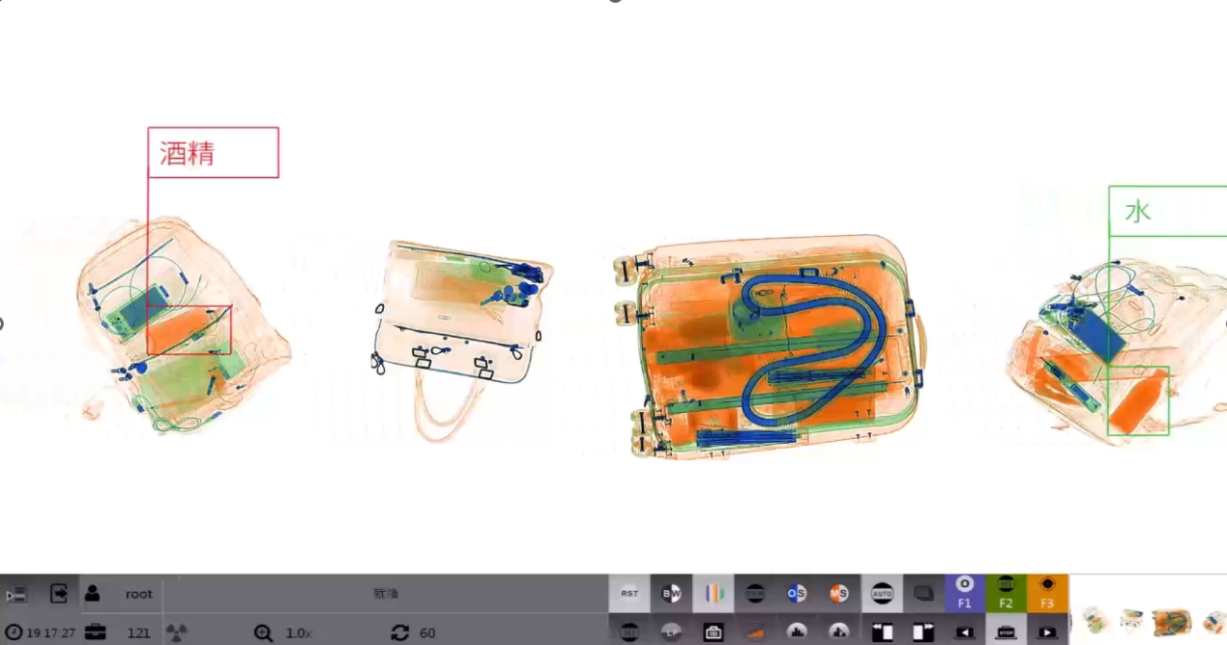

图3-22 违禁品目标检测展示

本系统的目标检测功能内置于安检处的X光安检机当中，用户在登陆后系统会自动将X光安检机扫描的X光照片传入系统并且进行违禁品目标检测。上图为安检员在实际工作中系统进行违禁品检测的示例图。系统也同时提供对单张行李X光照片与行李X光视频的检测。由于安检站都是配备多台电脑，因此一台电脑如图3-进行检测，另一台电脑供安检员挑选功能使用。用户只需登录后并在左边列表选择功能后便可以进行单张行李X光照片与行李X光视频的检测。

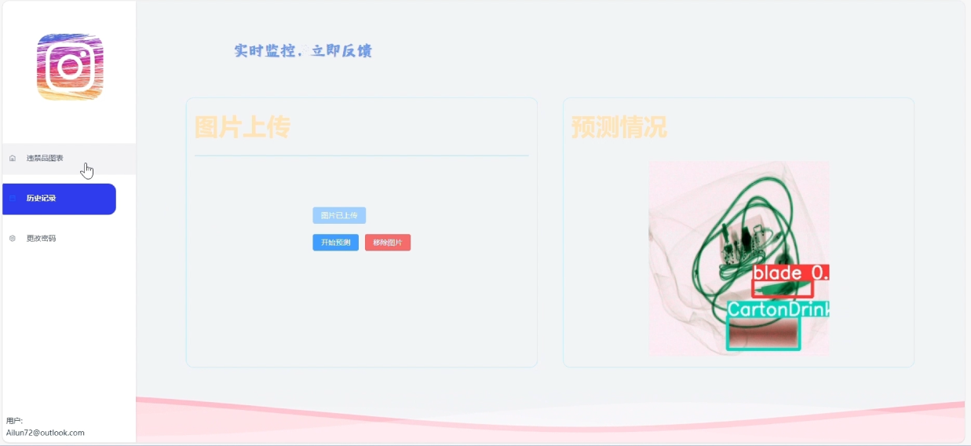

图3-23单张X光图片目标检测展示

2、人脸微表情识别功能

在旅客将行李放置在X光安检机后面之后，并走向手握金属安检棒的安检员的过程中，处于金属门上面的摄像头会对旅客进行微表情识别，同时计算出得分后系统将可疑人员的信息同时告诉前方进行人工安检的安检员与查看违禁品的安检员边上的人物互联系统的电脑上面。人工安检的安检员通过耳机得到消息后即对此人员进行更为细致的安检工作，记录在人物互联系统的电脑上面的信息可供进行查看违禁品的安检员查看，信息存储后也可供以后进行检查。

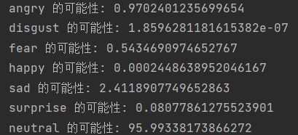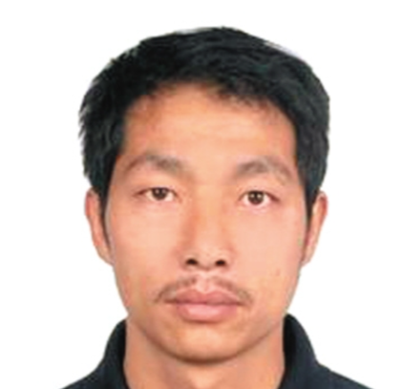

图3‑24人脸微表情识别效果

3、人物互联功能

在经过上面的违禁品目标检测之后，系统会使用人物互联算法自动将所识别到的行包X光安检图像与行包的真实可见光图像相联系起来，并且定位到行包所属的旅客，如下图所示，当人员成功人证对比进行安检时，系统将这个人的行包可见光图像、行包X光安检图像、本人的人脸图像全部一一对应，并且将已经检测过危险品与进行过微表情识别的人脸的图像展现在窗口当中，并同时将此次安检的信息存储到历史记录当中去。能够让安检员快速定位到违禁品所对应的行包以及违禁品所属旅客，并且存储数据让后续可以查询前面的安检记录并且利用这些数据。

用户只需要在登陆后即可直接使用此功能，系统会自动将每一个旅客和他的行李和他的行李的X光目标检测的照片结果对应后展现在界面当中，安检员需要查看时直接对应进行查看即可。

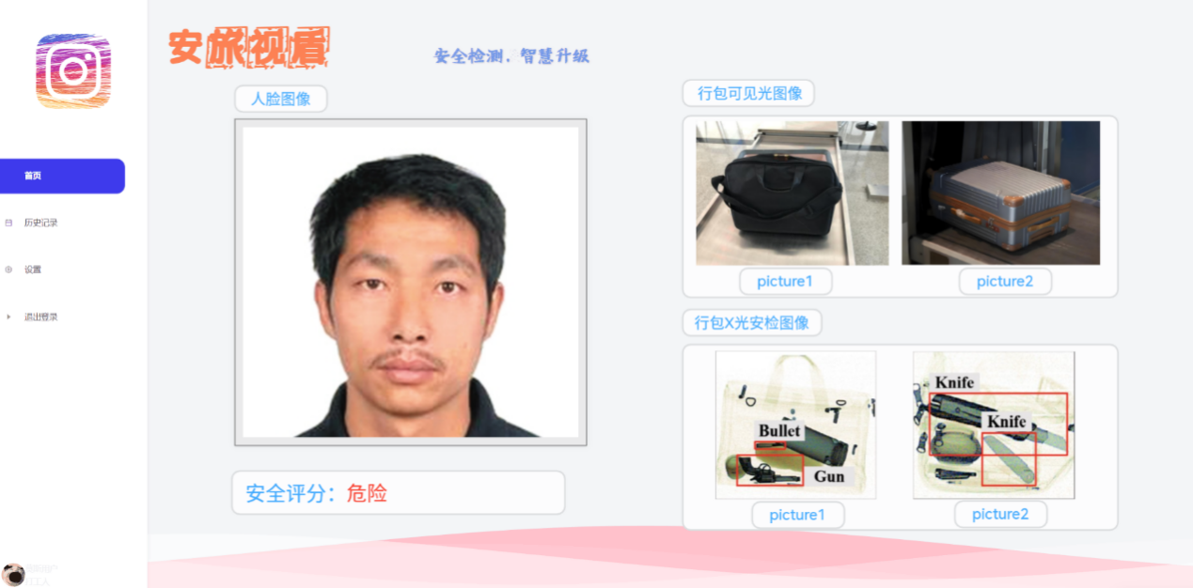

图3-25人物互联界面

4、违禁品历史数据查询功能

安旅视盾—智能视觉辅助安检系统的违禁品历史数据查询功能提供了全面、详尽的违禁品检测数据记录和分析。通过系统网站，用户可以查看每个站点的每月违禁品数量和种类统计图，包括每日的违禁品数量和种类分析。这些数据以柱状图和饼状图的形式直观呈现，帮助用户快速了解违禁品的趋势和分布情况。

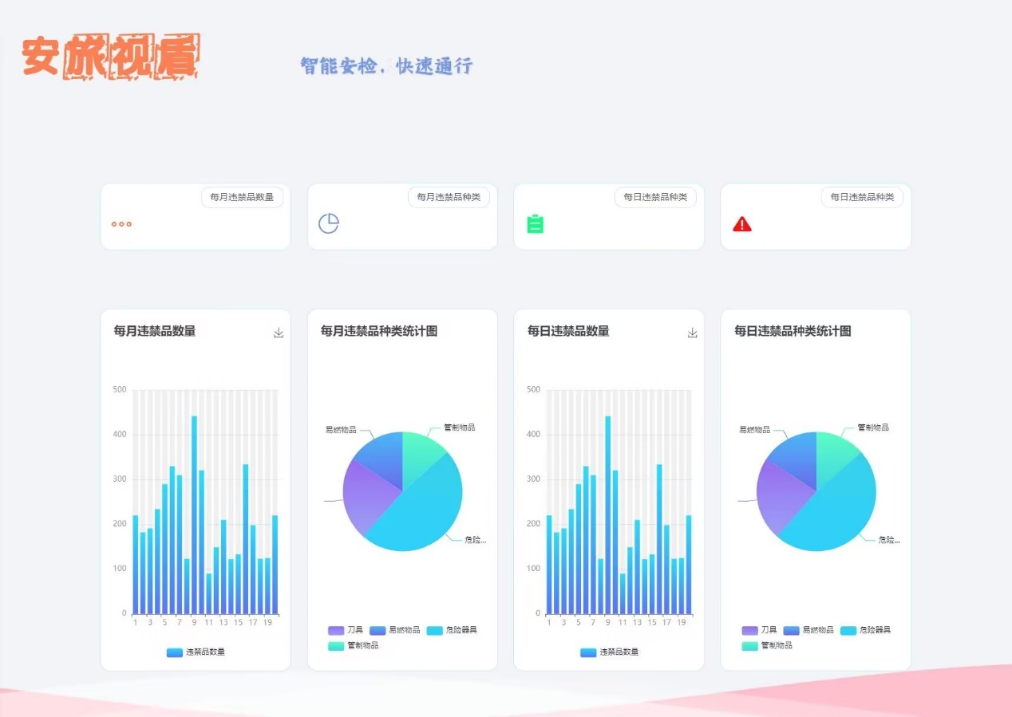

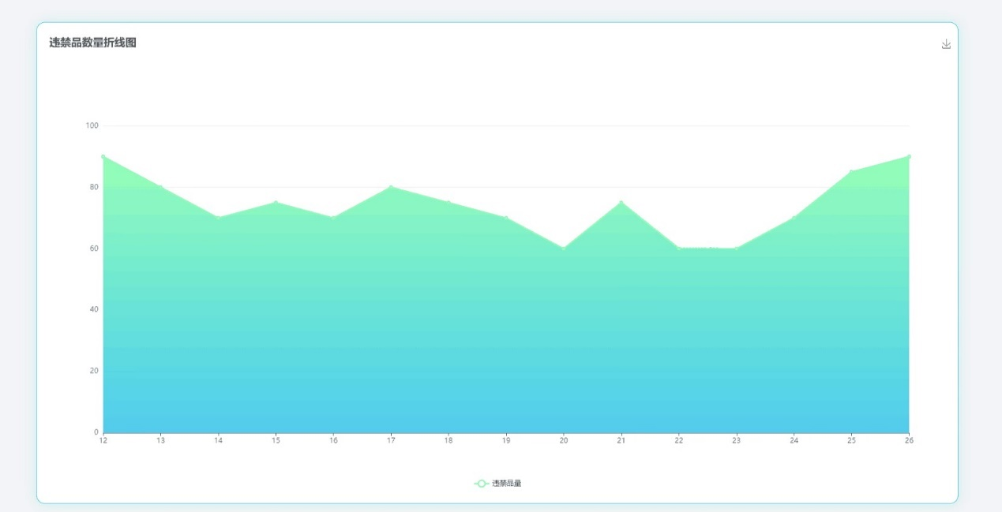

图3-26违禁品数量与种类历史查询界面

此外，每一次安检的详细记录都被保存，用户可以点击查看具体的安检详情，包括检测到的违禁品种类和数量，提高了安检数据的可追溯性和透明度，还为安检管理者提供了有价值的数据支持，帮助他们优化安检流程、提高安检率、

发现潜在的安全隐患，并制定更有效的安检策略。

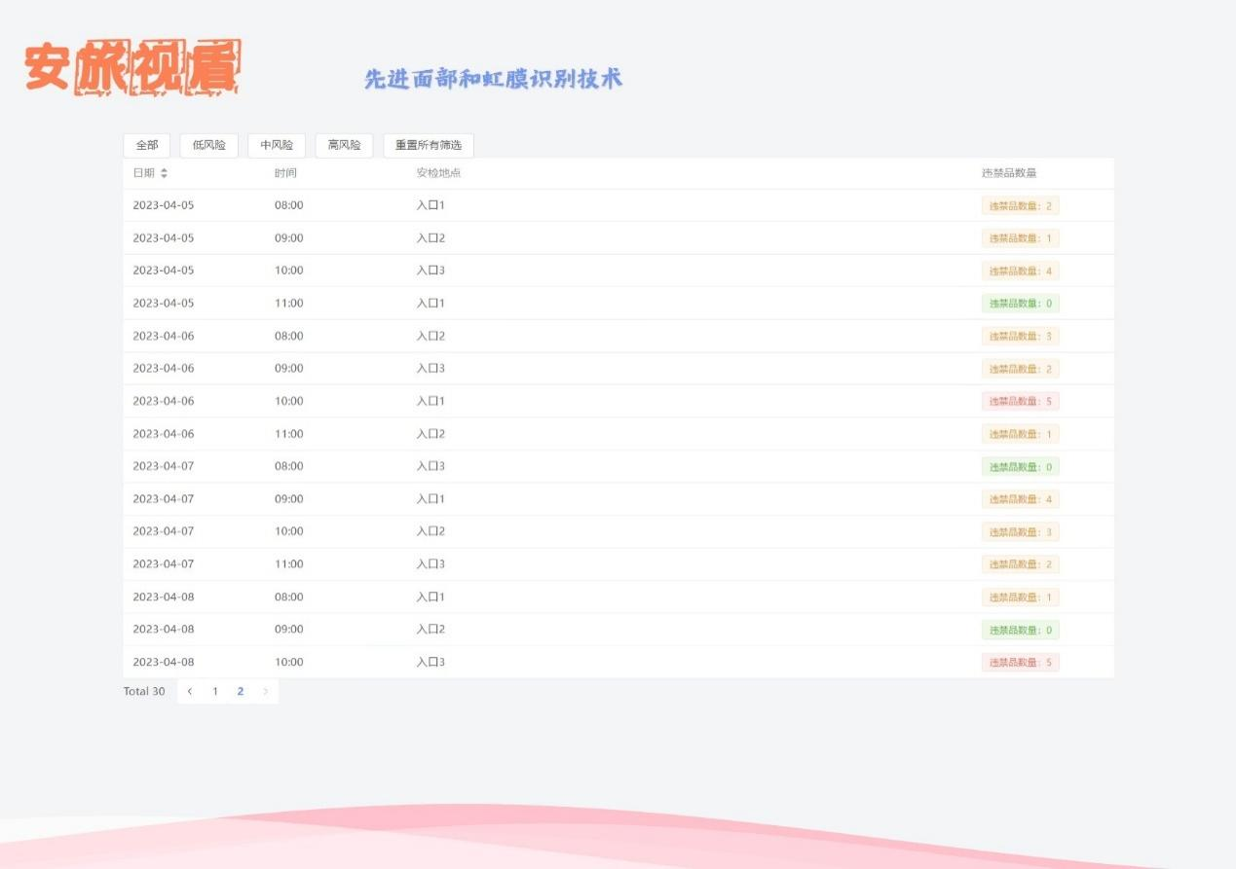

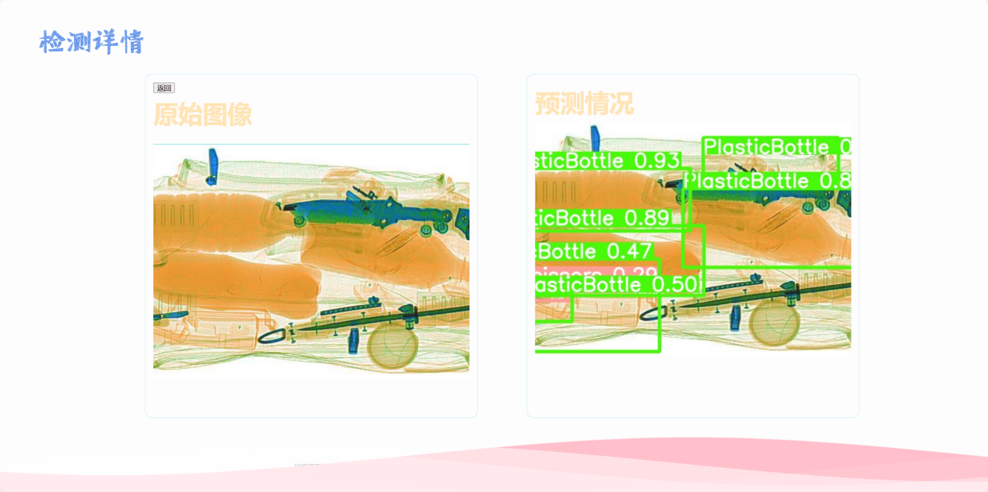

图3-27每一次安检记录的详尽保存情况

5、各站点后台监视功能

系统通过多种功能实现了对各大公共场所的高效安检数据监测。系统能够覆盖火车站、机场、重大活动场所等多个应用场景，实时监测站点的安检数据，包括每日流量、违禁品数量和进入人员人数等。这些数据通过后台系统详细展示，并且以柱状图、饼状图等图表形式直观呈现，帮助管理人员快速理解和分析。

系统的历史数据记录功能允许管理人员随时调取和查看各站点的历史安检数据，从而进行长期趋势分析和预判。多场景应用支持火车站、机场、重大活动等多种场景，满足不同场所的安检需求，并且可以灵活扩展到新的应用场景。

系统还具备实时预警功能，当检测到违禁品或其他异常情况时，立即发送预警通知，帮助安检人员迅速响应。此外，用户权限管理功能支持分级管理和操作日志记录，确保系统使用合规和数据隐私安全。

通过综合后台管理平台，用户可以查看所有站点的安检数据，进行统计分析和生成报告。用户还可以根据需求自定义报表内容和格式，生成符合具体业务需求的安检数据报告，并支持数据导出功能。总体而言，安旅视盾—智能视觉辅助安检系统显著提升了安检效率和安全性，为管理人员提供了强大的数据分析工具，助力更好地维护公共安全。

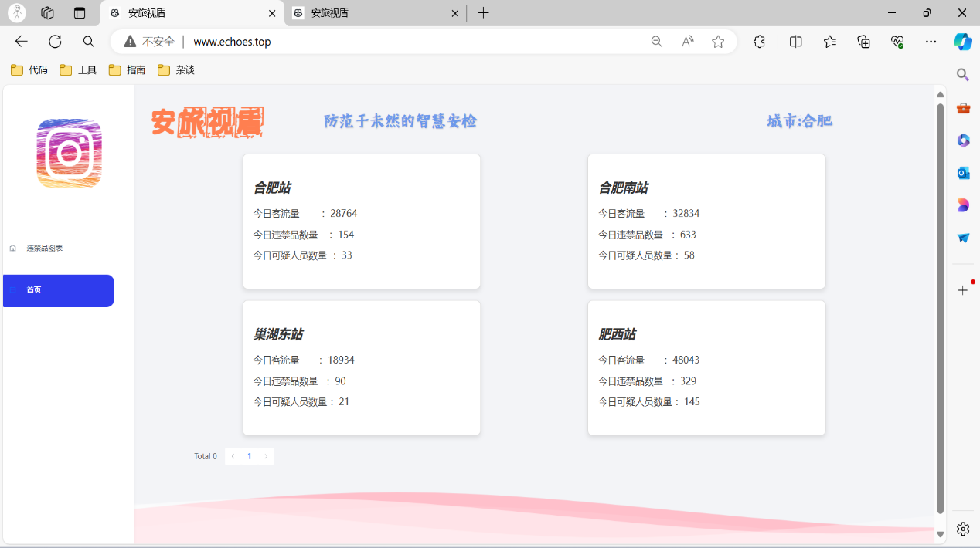

图3-28后台监测合肥各火车站安检数据示例图

### 3.5.2 硬件产品

安旅视盾—智能视觉辅助安检系统通过高速摄像机和FPGA的结合，提供了一套高性能、低功耗、实时高效的智能安检解决方案。高速摄像机能够捕捉高帧率、高分辨率的图像和视频，尤其用于精确识别旅客的微表情，评估其危险等级，并拍摄行李的自然光图像。FPGA的并行处理能力大幅提升了神经网络模型的推理速度，实现了实时检测，确保高效、精准的安检流程。此外，系统提供全面的安装与调试服务，确保设备与现有系统的无缝集成；定期维护和技术支持服务，保障系统的稳定性和持续高效运行；以及数据分析与报告服务，帮助客户优化安检流程，提升管理效率。通过硬件的产品服务，安旅视盾在提高违禁品查获率、优化安检流程、降低运营成本等方面表现出显著优势，为公共场所的安全管理提供了强有力的技术支持。

### 3.5.3 主要服务场景

**1、地铁和火车站安检**

在地铁和火车站安检中，通过高速摄像机和X光检测设备，对旅客及其行李进行快速、高效的安检。微表情识别技术实时评估旅客情绪状态，识别潜在高风险人员。系统记录并分析安检数据，优化安检流程，提高整体效率和安全性，减少旅客等待时间，确保公共交通的顺畅运行。

**2、机场安检**

在机场安检中，本智能视觉辅助安检系统结合高速摄像机、X光检测设备和人物互联算法，对旅客和行李进行全面监控。系统能够实时检测并预警违禁品和高风险旅客，确保飞行安全。同时，为低风险旅客提供快速通道服务，提升通行效率，减少拥堵，优化旅客体验。

**3、海关口岸**

在海关口岸中，智能视觉辅助安检系统在海关口岸，通过X光检测设备和高速摄像机，对进出境人员和货物进行严格检查，防止违禁品和危险物品入境。系统结合人脸识别和证件比对，确保人员身份的合法性，并记录和分析检查数据，提高进出口管理效率，防止走私和非法入境。

**4、监狱**

在监狱中，智能视觉辅助安检系统通过高速摄像机和X光检测设备，严密监控进入监狱的人员和物品。系统能够实时检测违禁品，防止其流入监狱内部，并结合微表情识别技术，识别潜在威胁人员，预防安全事故，提升监狱的整体安全管理水平。

**5、医院**

智能视觉辅助安检系统在医院，通过高速摄像机和X光检测设备，对进入医院的人员和物品进行检查。系统能够实时检测并预警潜在的安全威胁，保护医院环境的安全。访客管理系统记录访客信息，提升医院的安全管理水平，确保患者和医护人员的安全。

**6、重大活动场所（如演唱会）**

在重大活动场所如演唱会中，智能视觉辅助安检系统通过高速摄像机和X光检测设备，对入场人员和物品进行全面安检。系统能够实时检测和预警潜在的安全威胁，确保活动顺利进行。结合数据分析，优化入场流程，控制人流量，防止拥挤和踩踏事故，保障活动安全。

## 3.6 项目的创新点与先进性

**1、微表情识别**

**兴趣区域模块**：

问题：现有算法只能从完整图像或视频中学习，导致对细微变化的捕捉能力不足。

解决方案：在基础BERT模型上设计兴趣区域模块，定义一个损失函数来强制模型使原始帧和其裁剪版本的上下文特征保持一致。这样模型能够更精确地聚焦于面部的微小变化区域，从而提高微表情识别的准确性。

**对角自注意力**：

问题：现有方法不能准确检测到面部微表情细节。

解决方案：设计对角自注意力模块，构建注意力图，对角线元素表示两帧中对应补丁的相关性，通过softmax函数处理，可以得到每个补丁的重要性权重。元素乘法操作将对角线注意力权重与补丁的特征向量相乘，从而精确地捕捉微表情细节。

**2、X光违禁品图像目标检测**

**FPGA部署**：

问题：传统处理器难以满足实时检测的速度需求。

解决方案：将神经网络模型部署到FPGA上，加快模型推理速度，满足实时检测的需求。

**标签调整机制**：

问题：重叠区域难以处理，影响检测准确性。

解决方案：设计标签调整机制，解决重叠问题，通过调整重叠区域中采样点的高级特征，利用标签信息来指导特征调整，提升检测准确性。

**密集注意力模块**：

问题：遮挡问题影响检测效果。

解决方案：设计密集注意力模块，对每个特征层的通道和空间维度进行加权，强调重要的特征并抑制不重要的特征，解决故意遮挡问题，提高检测的可靠性。

**3、人物互联**

**人和行包相联算法**：

问题：难以将违禁物品行包与携带者联系起来。

解决方案：设计人和行包相联算法，通过摄像头捕捉旅客放置行李的过程，将人脸照片与行李的自然光照片及X光安检图像相联，快速定位携带违禁物品的旅客。

**Echarts网站展示**：

问题：安检数据管理和分析困难。

解决方案：制作网站，利用Echarts展示安检数据，通过可视化方式解决数据管理和分析困难的问题，提高数据利用率和管理效率。

# 第4章 产品市场分析

## 4.1 行业现状

伴随着海关港口、民用航空业和交通运输业的快速发展，安检市场需求进一步增多;与此同时，随着恐怖主义的威胁日益加剧，全球安全形势不容乐观，这就进一步刺激了安检市场的发展。

我国安检设备行业起步稍晚，但发展速度较快。企业产品种类涵盖X射线、伽马射线透视安全检查设备，金属探测，爆炸物检测设备，痕量探测设备，毒品、化学品探测设备，液体检测设备，人体安全检查设备，放射性物质检测设备等目前全球主流的安检设备产品。

绝大部分企业集中在北京和珠三角地区。随着国内安检设备制造业技术水平的提升，国内产品逐步受到市场的认可，凭借优异的性价比，国产产品在满足国内市场需求的同时开始进军国际市场。

在全球安检设备行业中，占比最大的依旧是X光安检设备，X光安检设备在安检设备整体市场规模中的占比为41%，其次是爆炸物安检设备，占比在20%左右。而液体安检设备与手持金属探测仪的市场份额分别为7%和9%。

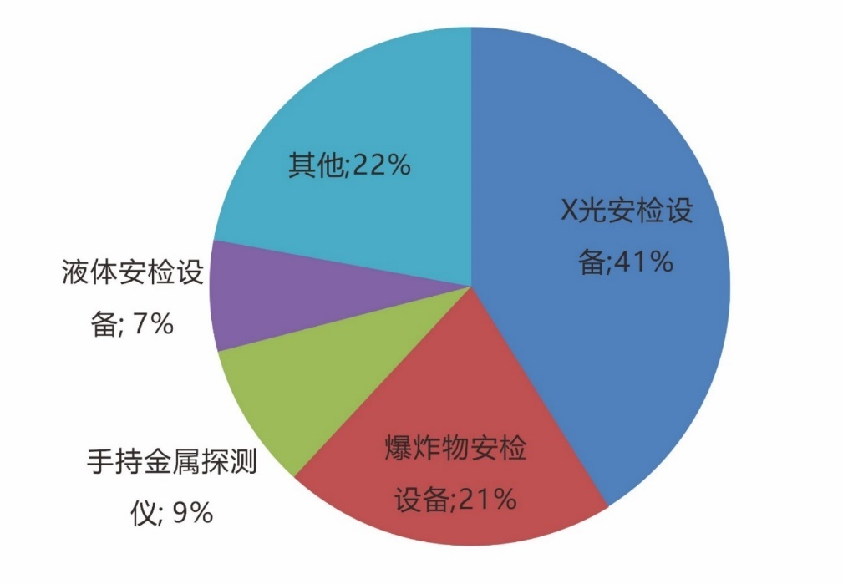

图4-1全球各类安检设备占比

X射线是比可见光波长还要短的一种电磁辐射，具有比可见光更强的固体、液体穿透能力，甚至能够穿透一定厚度的钢板。当X射线穿过物品时，不同物质组成、不同密度和不同厚度的物品内部结构能够不同程度地吸收X射线，密度、厚度越大，吸收射线越多;密度、厚度越小，吸收射线越少，所以从物品透射出来的射线强度就能够反映出物品内部结构信息。

X射线安检仪是采用X射线扫描成像技术对行李进行安全检测的电子设备，由X射线发生器、X射线探测器、图像处理系统等部分组成，根据扫描成像判断物品的安全性。X射线安检仪属于低危险射线装置，辐射量远远小于医学X光机。

随着技术的不断进步，今天的X射线安检仪已经变得更加先进和高效。它们可以扫描大型物体，如汽车和货物集装箱，并使用更高分辨率的成像技术来检测更小的物品。此外，一些X射线安检仪还配备了人工智能技术，可以自动识别潜在的危险物品，提高了安全检查的准确性和速度。

随着全球对于恐怖袭击等关注的日益增加，许多国家对于安全检测的重视度持续提升，在机场、车站等场所使用安检X光机，能够准确地检测爆炸物，隐藏武器或其他违禁品，而无需在被筛查人员与安全筛查人员之间进行物理接触。安检X光机市场需求快速增长。据统计2023年我国安检X光机产量为16898台，进口为302台，出口为5405台，需求为11795台。

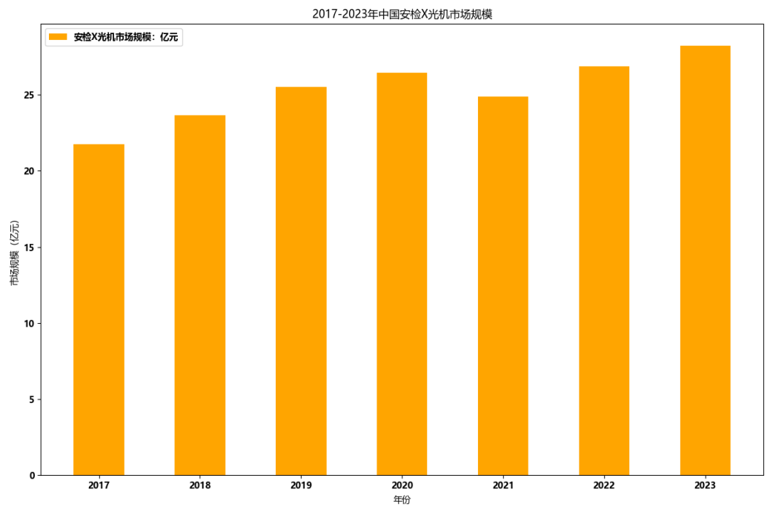

图4-2 2017-2023年中国安检X光机市场规模

不论是地铁、机场的旅检，还是物流货运安检，都是由人工在安检机旁进行现场判图，完全依赖个体的经验和水平，需要长时间的专注和高工作强度，容易出现疲倦、分神、干扰等因素，难以保障安检质量的稳定性。同时，安检机的工作速度也受到人工判图速度的限制，不能运行得太快，否则人工没有足够的时间观察图像，导致漏判、错判。

将AI算法引入安检领域，将有效地提升安检速度和效率。而且，通过安检大数据的串并联分析和挖掘，进而发现一些潜在的危险物品。在保证安全的同时降低成本，实现社会效益和经济效益的双重提升。

乘坐地铁前要先进行安检，当遇到大客流时，安检设备的过检速度，直接决定了乘客进站时等待的时间。一套新型的地铁安检设备系统，被搬到了展会现场。该系统在X射线背散射技术的基础上，集云计算、区块链、大数据、物联网、人工智能等技术，构建自主学习和AI智能识别，实现对金属、爆炸物、毒品等违禁品的智能预警，具备网络信息一体化运营、一体化管理、自动化检测等优势，兼具提升运营安全质量、缩短进站时间、速度，不断提高服务水平、经济效益，助力轨道交通安检进入智能时代。

安检设备采用自主研发的X射线背散射检测技术，高速、高精度、高安全性地实现对人体的检测，通过人工智能技术实现对违禁品的智能识别，大幅降低了对安检人员的依赖，在检测精度、检测时间、检测剂量等核心指标上均大幅度优于国家标准，解决行业对爆炸物、毒品、液体等非金属检测缺乏有效检测手段的问题。

X光安检机行业将深度融入各种应用系统中。未来X光安检机必定与无人操作安检机一起执行任务，各自承担各自的任务，而又相互协作、取长补短。这既有赖于X光安检机安检危险物分辨能力的不断强大，也依赖于系统的智能化、信息传输、人工智能决策程度越来越高。

## 4.2 市场供需状况

根据《中国安检X光机行业市场研究报告（2024版）》，2023年中国安检设备市场规模达到了150.13亿元人民币。这一数据反映了中国X光安检市场的庞大潜力和快速增长趋势。随着政府对公共安全的重视程度不断提升，以及《反恐法》等相关法律法规的深入实施，预计未来几年中国安检X光机市场将继续保持增长态势。X光安检技术作为安防领域的重要组成部分，在全球范围内得到了广泛的应用和快速的发展。

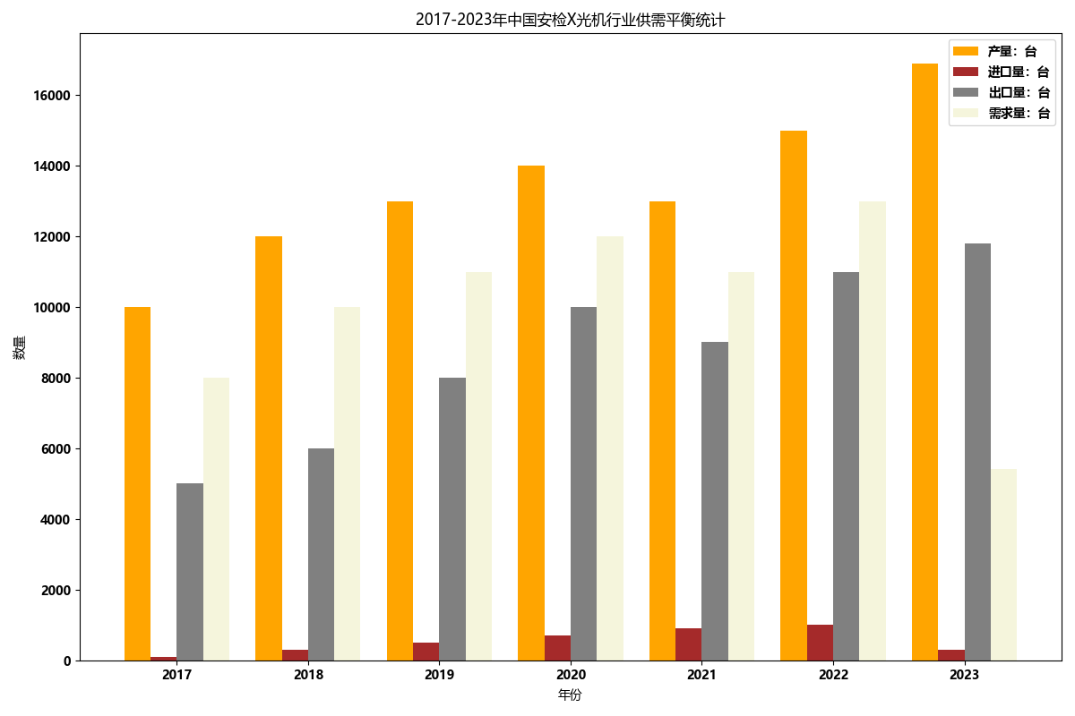

图4-3 2017-2023年中国安检X光机供需平衡统计

从2016年到2022年，中国安检X光机行业的产量总体呈上升趋势，从10,000台增长到16,898台，尽管在2020年受外部因素影响有所下降，但在2021年和2022年显著回升，显示出行业的复苏和增长。进口量相对较低且波动不大，从2016年的100台增加到2021年的1,000台，但2022年骤降至302台，可能因为国内生产能力增强，减少了对进口产品的依赖。出口量总体上升，从2016年的5,000台增至2022年的11,792台，反映出中国安检X光机在国际市场上的竞争力逐步增强。需求量总体呈上升趋势，但波动较大，从2016年的8,000台增加到2021年的13,000台，2020年和2022年出现下降，尤其是2022年急剧下降至5,405台，可能是市场饱和或经济环境变化导致的需求减弱。总体来看，产量和出口量的增长表明行业在生产和国际市场上的表现较好，进口量的稳定和需求量的波动反映了国内市场的调整和适应能力。外部因素如全球疫情对行业的影响显著，2022年需求量的下降需要行业进一步调整生产和市场策略，以适应新的市场需求。

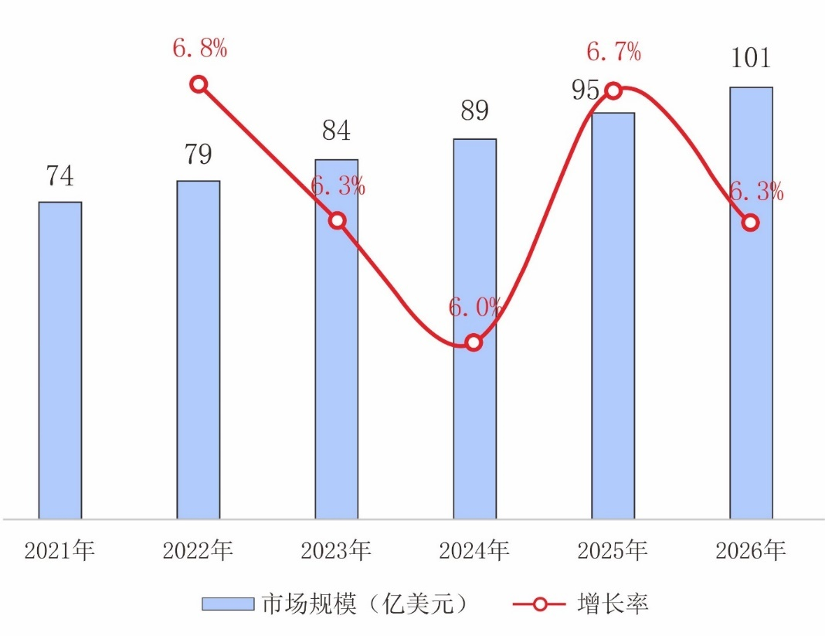

图4-4全球安检设备市场规模

2021年至2026年市场规模（以亿美元计）和增长率的变化趋势。市场规模从2021年的74亿美元逐年增加，2022年达到79亿美元，2023年为84亿美元，2024年为89亿美元，2025年达到95亿美元，2026年预计为101亿美元。与此同时，增长率表现出一定的波动：2021年到2022年增长率为6.8%，2022年到2023年下降至6.3%，2023年到2024年进一步下降到6.0%，2024年到2025年回升至6.7%，2025年到2026年再次回落至6.3%。总体而言，市场规模在持续增长，但增长率在这段时间内经历了一些波动，总的来说安检设备应用前景十分广阔。

## 4.3 波特五力分析模型

竞争是市场经济运行的主要规律之一。社会的消费需求在竞争中得到了满足，社会经济在竞争中进步，企业也正是在激烈的市场竞争中得到了发展。为了了解竞争对手的经营状况，了解目标客户的未来需求以及发现新的消费点和新的客户群，最终达到在未来市场竞争活动中占据主导位置的目的，竞争战略分析已成为每个企业必须做的一件市场活动。

### 4.3.1 现有竞争者

目前，我国智慧安检领域主要有以商汤、依图、旷视、云从四大独角兽为首的初创公司，海康威视、佳都科技等上市公司和同方威视、公安部第一研究所、昆山三迅、英迈吉东影、天和时代等传统安防设备企业三个大阵营。如表4-1所示，三方阵营不断加码布局智慧安检，针对各大场景设计智慧安检系统

|  |  |
| --- | --- |
| 公司名称 | 应用场景 |
| 依图科技 | 车辆安检系统、公安应用、海关口岸等 |
| 海康威视 | 监狱、法院、学校、医院、电子企业、港口、客运站、展览会馆、会议中心、重大庆典、演唱会等重要场所 |
| 商汤科技 | 机场、车站、地铁、学校、办公楼宇、小区等众多场景 |
| 旷视科技 | 地铁、机场、火车站、楼宇等公共场所 |
| 云从科技 | 地铁、机场等公共场所 |
| 佳都科技 | 地铁、火车站、机场等公共场所 |
| 同方威视 | 主要生产和销售直线加速器的集装箱/车辆检查系统、集装货物/车辆检查系统、放射性物质监测系统、X射线检查系统、邮件电子束灭菌安全系统、铁路车辆检查系统、工业无损检测系统、小型物品检查机等系列产品 |
| 公安部第一研究所 | 承担为公安工作和社会公共安全领域提供产品、系统解决方案、工程实施和技术服务的职能，研究领域涵盖法定证件、安全检查、信息化应用、科学分析仪器、信息安全、警用装备、标准化与检测认证等。 |
| 昆山三讯 | 自主研发、生产“探天下”系列X光安检机、安检门、金属探测器、金属检测机、液体探测仪、爆炸物探测仪、防爆罐、防爆毯、等安检设备 |
| 英迈吉东影 | 产品线已涵盖了X射线行李检查、人体检查、危险品检查、毒品检查和液体检查等产品 |
| 天和时代 | 一家专注于排爆安检产品研发、生产和销售的国家高新技术企业。产品包括集装箱检查系统、小型车辆检查系统、X光射线检查设备、爆炸物毒品探测仪、危险液体检测仪等全系列近百个品种 |

表4-1 2024年主要的智慧安检企业

主要智慧安检企业在各自的应用场景中都表现出色，通过先进技术和多样化产品线满足不同领域的安全需求。这些企业广泛应用于公共交通、商业中心、大型活动、政府和企业办公场所等多个领域，利用人工智能、大数据分析和高科技设备提供高效精准的安检解决方案，显著提升了安全管理水平。

依图科技专注于车辆安检系统、公安应用和海关口岸，利用智能识别技术提升安检效率和准确性。海康威视覆盖监狱、法院、学校、医院等重要场所，为司法、教育和医疗领域提供全面的安检和监控解决方案。商汤科技在机场、车站、地铁等交通枢纽以及学校、办公楼宇和小区等场所应用广泛，通过智能安检系统提升安全性和管理水平。

旷视科技和云从科技则在地铁、机场等公共交通领域表现突出，利用人工智能和大数据分析技术，提高安检效率，确保人员和物品安全。佳都科技在地铁、火车站、机场等公共场所应用智慧安检系统，整合多种技术，提升识别和处理安全威胁的能力。同方威视在安检设备的生产和销售方面具有领先地位，产品涵盖集装箱检查系统、X射线检查系统等，适应不同领域的需求。

公安部第一研究所提供公安和社会公共安全领域的系统解决方案，涵盖法定证件、安全检查、信息化应用等多个方面。昆山三讯专注于自主研发和生产“探天下”系列安检设备，产品系列丰富，适应多种场景需求。英迈吉东影在X射线检查领域提供多种产品，覆盖行李检查、人体检查、危险品检查等多个方面。天和时代专注于排爆安检产品的研发和生产，提供集装箱检查系统、小型车辆检查系统等全方位的安全检查解决方案。

4.3.2 潜在竞争者

如今，计算机视觉已成为各大高校的研究热点，目标检测与微表情识别领域的研究也更加深入，算法的精确度越来越高，这些都是潜在的竞争者，但他们的研究更多停留在研究阶段，大多没有走向市场，因此本公司的发展暂时没有威胁。

人工智能作为最具颠覆性和变革性的技术，正不断渗透进入社会生产生活的各个方面，对国家政治、经济、文化等方面带来极为深远的影响，持续引发全球政界、产业界和学术界的高度关注。目前，人工智能已上升到国家层面的激烈博弈，世界范围内越来越多的国家和组织相继制定国家层面的人工智能发展规划并成立相关组织机构，以抢抓人工智能快速发展的战略机遇。2013年以来，中、美、德、英、法、日等国纷纷出台一系列人工智能发展战略和鼓励政策。未来将会有越来越多的团队着力于研发利于大众的三维人脸识别产品，因而竞争威胁会越来越大，因此我们必须提前建立好自己平台的品牌效应和壁垒优势，保证市场利益。

### 4.3.3 替代产品

腾讯、阿里巴巴、百度等互联网巨头拥有强大的数据与算力与人才储备，并且对整个人工智能行业的生态链有着举重若轻的影响，如表4-2所示，可能对我们公司的市场份额产生影响。

|  |  |  |
| --- | --- | --- |
| 维度 | 市场表现 | |
| 指标 | 相关硬件、服务或解决方案 | AI落地表现 |
| 腾讯公司 | 硬件产品:从智能终端切入。包括Qrobot智能音箱等产品  行业解决方案:以医疗、零售、金融,安防、泛娱乐领域为主、还包括政务、工业等领域,提供智能客服、大数据风控、智能审核等服务 | 医疗健康：腾讯觅影是中国首个进入临床预试验的结职场肿瘤实时筛查AI系统，己落地100+家3甲医院[2018年4月)  安防领域:GrandEye天眼系统。超过5Ow张/小时单机入库速度(2017)  工业领域：“AI+工业生产检测”液晶画板缺陷检测中，识别准确率90%，辅助100+道工序质检，节省5O%+人力成本  云服务营收:6.8亿美元(2019Q3) |
| 百度公司 | 硬件产品:以智能音箱、小度电视伴侣和小度在家智能屏等智能终端产品为代表  行业解决方案:涉及金融、交通、主业、医疗等行业,提供金融智能化方案、智能交通解决方案、智能制造解决方案、临床辅助决策系统(CDSS)、智慧物流解决方案等 | 阿波罗:测试里程、牌照数量和车队数量中国第—，并在长沙落地首个自动驾驶出租车队  灵医智慧:已在中国18个省市自治区1.000+个医疗机构落地(2019)  智能云营收:同比增速超过410%，在所有厂商中增长最快(2018H2) |
| 阿里巴巴 | 硬件产品:以智能音箱等智能终端产品为代表,还包括POLAR DB Box高性能—体机、AI芯片等B端产品  行业解决方案:涉及金融、零售、政务、出行、工业、物流等领域，提供ET大脑综合解决方案、大数据智能风控及智能投顾、Ali OS车载操作系统、阿里小蜜智能客服等服务 | ET大脑：全球已有23个城市接入ET城市大脑,已覆盖交通、城管等11个领域、48个场景  AliOS：已有10O+万辆汽车搭载阿里云AliOS系统  云服务营收:13.5亿美元(2019Q3) |

表4-2 头部互联网企业市场表现分析

### 4.3.4 供应商讨价还价的能力

安旅视盾—智能视觉辅助安检系统主要由摄像头、FPGA、违禁品目标检测算法、人脸微表情识别算法、人物互联算法、web应用开发组成。考虑到项目需要的关键组件和技术，如高性能摄像头、FPGA、人工智能算法等，供应商可能具有较强的议价能力。而其他部分的算法均由团队成员进行自主设计、训练、部署，市场基本处于完全竞争市场，供应商没有讨价还价的能力。

### 4.3.5 客户讨价还价的能力

安旅视盾—智能视觉辅助安检系统的客户主要是各大需要安检的公共场所，包括机场、地铁、火车站、医院等等，由于安检的特殊性客户在市场价格差不太多的情况下他们往往更注重于产品的安全效果，由于安检所需的地方太多，因此相同效果下性价比高的产品具有更高的可选择性，而对于市场中其他产品，我们的产品兼具性价比，使用的效果舒适性，以及安全性，与客户讨价还价的能力还是不错的。

## 4.4 SWOT分析

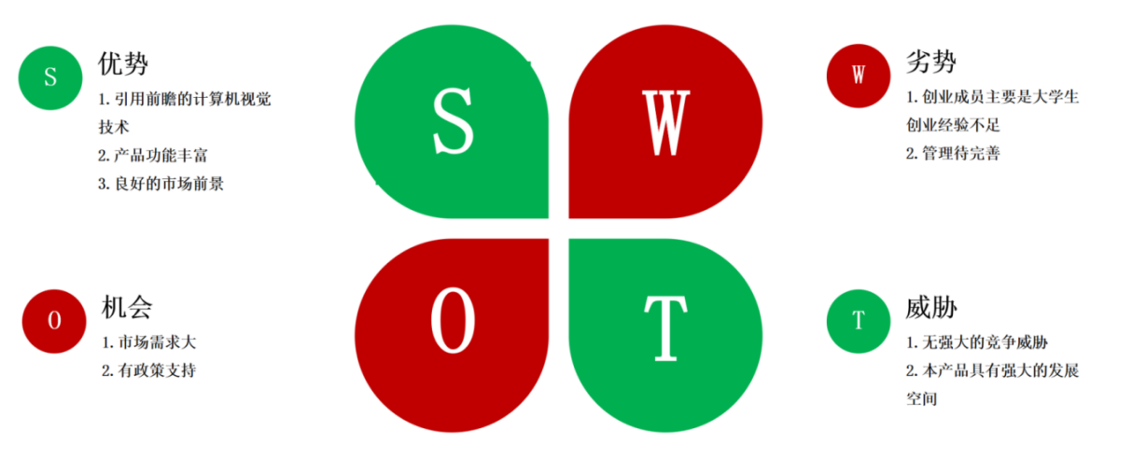

图4-5 SWOT分析图

SWOT分析是指把优势(strength)、劣势(weakness)、机会(opportunity)、威胁(threat)四个方面加以统筹，从而将公司的战略与公司内部资源、外部环境有机地结合起来的一种科学的分析方法，并据此制定适应公司实际情况的经营战略方案。因此，公司应当明确自己的资源优势和缺陷，并熟知本公司所面临的机会和挑战，从而将公司的战略与公司内部资源、外部环境有机地结合起来。

### 4.4.1 内部优势分析（strength）

**1. 技术集成与创新**

系统集成了高性能摄像头和FPGA，确保了数据采集的高质量和处理速度。FPGA的应用提高了系统的实时处理能力，使得违禁品检测和微表情识别更加高效。系统采用了先进的目标检测算法，针对遮挡、重叠和小目标等难题进行了优化。通过这些优化，系统能够在复杂的X光图像中准确识别违禁品，提高检测的准确性和可靠性。利用人工智能技术进行微表情识别，对旅客进行危险等级评分。该算法能够捕捉细微的表情变化，识别潜在的危险人物，为安检人员提供重要的预警信息。人物互联这一创新算法能够将旅客的人脸照片与行李的自然光照片及X光安检图像相联，快速定位携带违禁物品的旅客。这种关联机制提高了安检效率，确保安全性。

**2. 高效性与准确性**

FPGA的使用使系统能够进行高速数据处理，满足实时检测的需求。相比传统的CPU或GPU，FPGA在处理速度和功耗方面具有优势，提升了系统的整体性能。针对遮挡和重叠问题进行了专门的优化，使得系统在复杂环境下依然能够保持高精度的检测能力。这些优化提升了检测的可靠性，减少了误报和漏报的情况。

**3. 硬件成本控制**

系统通过使用高性能摄像头和FPGA，避免了使用昂贵的多传感器配置，大大降低了硬件成本。高性价比使系统适用于各种公共场所，扩大了市场应用范围。简化的设备配置不仅降低了成本，还减少了系统的维护难度和成本，提高了系统的易用性和可靠性。

**4. 应用广泛**

系统适用于机场、车站、码头、校园等多种公共场所，能够满足不同环境下的安检需求。其高效性和准确性确保了旅客的快速安全通行，提高了用户体验。系统的模块化设计使其具有较高的灵活性，能够根据不同场景需求进行调整和优化，提供定制化的解决方案。

**5. 创新与市场优势**

系统在微表情识别和人物互联方面的创新使其在市场中具有独特优势。相比传统的安检系统，本系统在识别潜在危险人物和快速定位违禁品携带者方面具有显著优势通过技术创新和成本控制，系统在市场中具有强大的竞争力。与同类产品相比，安旅视盾在性价比和功能性方面均有较大优势，能够有效吸引客户。

### 4.4.2 内部劣势分析（weakness）

本公司属于自主创业，创业团队成员主要是大学生，在创业经验和创业个人素质上还有很多的不足之处，对整个公司的整体宏观运作以及营销等方面的经验都有所欠缺。因此，我们公司外聘了管理业内的资深专家来给企业的良性发展保驾护航，因而提高了公司的运营成本。

### 4.4.3 外部机会分析（opportunity）

**1、政策机会**

目前，人工智能已上升到国家层面的激烈博弈，世界范围内越来越多的国家和组织相继制定国家层面的人工智能发展规划并成立相关组织机构，以抢抓人工智能快速发展的战略机遇。近年来，中、美、德、英、法、日等国纷纷出台一系列人工智能发展战略和鼓励政策。2018年10月31日，习近平总书记在主持中共中央政治局人工智能发展现状和趋势集体学习时强调，人工智能是新一轮科技革命和产业变革的重要驱动力量，加快发展新一代人工智能是事关我国能否抓住新一轮科技革命和产业变革机遇的战略问题。人工智能正在作为基础设施逐渐与产业融合，加速经济结构优化升级，为我国加快建设创新型国家和世界科技强国、实现中华民族伟大复兴中国梦提供强大支柱。关于印发安徽省新一代人工智能产业发展规划（2018—2030年）的通知（皖政〔2018〕42号）要求，对人工智能全产业链进行布局，重点开展人工智能芯片研发、算法开发、智能软硬件研制(智能机器人、智能无人系统、智能终端、机器视觉系统等)、开放平台构建以及人工智能的行业应用，打造在全国具有重要影响力的新一代人工智能重大新兴产业基地。面向“多点”开展云计算、大数据发展优势，打造云计算、大数据、智能装备及关键零部件等产业，推动人工智能技术在更大范围应用落地。

2022年3月25日，国家发改委发布《“十四五”现代综合交通运输体系发展规划》提出如下目标：到2025年，综合交通运输基本实现一体化融合发展，智能化、绿色化取得实质性突破，综合能力、服务品质、运行效率和整体效益显著提升，交通运输发展向世界一流水平迈进。智慧安检作为现代综合交通运输体系的重要组成部分，其发展与《“十四五”现代综合交通运输体系发展规划》的目标高度契合。通过实施智慧安检，可以有效推动交通运输业的一体化、智能化、绿色化发展，提升服务品质和运行效率，为中国交通运输业的持续进步和国际竞争力的提升做出重要贡献。

|  |  |
| --- | --- |
| **概览** | **内容** |
| **提升旅客出行服务品质** | 优化跨运输方式安检流程，推动安检互认。 |
| **旅客联程运输发展** | 在50个城市组织开展旅客联程运输试点,开展行李直挂、安检互认等服务,创新空铁联运公空联运、公铁联运服务模式，鼓励不同运输方式共建共享设施设备，加快推进联运票务体化、行李服务便利化、信息资源共享化，加快空铁联运产品升级。 |
| **智慧城市轨道交通** | 推广应用智能安检、移动支付等技术。 |
| **提高装备标准化水平** | 推动车载快速安检设备研发。 |
| **创新运营管理模式** | 稳妥发展自动驾驶和车路协同等出行服务,鼓励自动驾驶在港口、物流园区等限定区域测试应用,推动发展智能公交、智慧停车、智慧安检等。 |

表4-3《十四五"现代综合交通运输体系发展规划》相关内容

国家卫生健康委、中央政法委、公安部等8部门联合印发的《关于推进医院安全秩序管理工作的指导意见》（国卫医发〔2021〕28号），明确要求各省市结合实际情况，深入推进入院安检工作，发布通告，制定并公布医院禁止、限制携带物品名录。2020年3月26日，《北京市医院安全秩序管理规定（草案）》一审通过，其中，最大的亮点是医院建立安检制度。2022年7月，天津市卫健委发布《天津市卫生健康委员会天津市公安局关于加强我市医院安全秩序管理的通告》明确：2022年9月6日，上海市卫健委会同上海市公安局制订了《关于加强医院安全秩序管理的通告（征求意见稿）》指出：医院应建立安全检查制度，设置安检区，配置专业安检员，按照安检工作实际需求，配备相应的安检设备，对进入医院的人员进行必要的安全检查，严防禁止、限制携带物品进入医院。不接受安全检查的，医院有权拒绝进入。

|  |  |
| --- | --- |
| **政策** | **内容** |
| **《智慧安检产业发展规划(2020-2025年)》** | 明确了智慧安检行业的发展方向和重点领域，为行业发展提供了政策保障。 |
| **《智能检测装备产业发展行动计划(2023—2025年)》** | 旨在提升制造效率、确保服役安全。 |

表4-4 《智能检测装备产业发展行动计划（2023—2025年）》

**2、市场机会**

近年来，随着信息化建设的逐渐深入和市场竞争的不断加剧，消费方式不断升级，智能手机、智能汽车、物联网（IoT）等智能设备对视觉人工智能解决方案的需求不断释放。视觉人工智能市场规模不断提升，在各国政策的大力支持下，视觉人工智能技术不断成熟、行业应用场景持续多元化，视觉人工智能行业将在众多领域不断渗透，应用途径将更加广泛。

现阶段，视觉人工智能应用场景主要体现在手机摄像、安防、金融等领域，预计未来视觉人工智能应用将在智能汽车、智能零售、智能家居等领域保持高速增长。视觉人工智能技术应用不断升级，将从仅做辅助补充的非关键性应用拓展到切实提升核心业务效率的关键性应用，全方位渗透生活多层次领域。

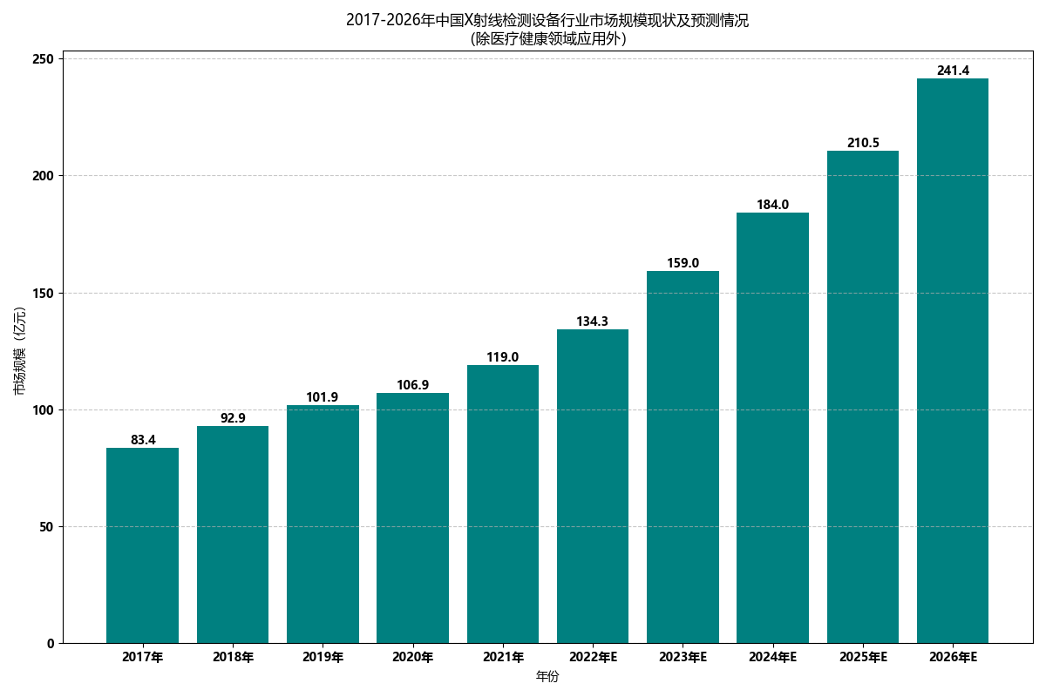

图4-6 2017年 -2026年中国X射线检测设备行业市场规模现状及预测情况

随着全球对于恐怖袭击等关注的日益增加，许多国家对于安全检测的重视度持续提升，在机场、车站等场所使用安检X光机，能够准确地检测爆炸物，隐藏武器或其他违禁品，而无需在被筛查人员与安全筛查人员之间进行物理接触。安检X光机市场需求快速增长。据统计2023年我国安检X光机产量为16898台，进口为302台，出口为5405台，需求为11795台。

不论是地铁、机场的旅检，还是物流货运安检，都是由人工在安检机旁进行现场判图，完全依赖个体的经验和水平，需要长时间的专注和高工作强度，容易出现疲倦、分神、干扰等因素，难以保障安检质量的稳定性。同时，安检机的工作速度也受到人工判图速度的限制，不能运行得太快，否则人工没有足够的时间观察图像，导致漏判、错判。

将AI算法引入安检领域，将有效地提升安检速度和效率。而且，通过安检大数据的串并联分析和挖掘，进而发现一些潜在的危险物品。在保证安全的同时降低成本，实现社会效益和经济效益的双重提升。

**3、技术机会**

图像处理技术的提升和深度学习算法的进步，驱动视觉技术由工业端向智能化领域延伸，智能驾驶、智能零售等多元场景为视觉人工智能打开成长空间。图形处理器是专为执行复杂的数学和集合计算而设计的数据处理芯片，其出现让并行计算成为可能，对数据处理规模、数据运算速度带来了指数级的增长与改善。2006年提出的深度学习算法，推动视觉人工智能自学习，即计算机从海量数据库里自行归纳物体特征，然后按照该特征规律识图像识别的精准度也得到极大的提升，使计算机识别准确率从70%提升到95%。同时，得益于互联网、社交媒体、移动设备的快速发展，世界范围内数据储量急剧增加，为视觉人工智能行业的深度学习提供了强有力的底层支撑。在算法、数据、算力并行驱动下，全球视觉人工智能行业得以迅速发展。

### 4.4.4 外部威胁分析（threat）

**1. 技术限制**

在出入口安检管理和安防监控等复杂场景中，系统需要应对拍摄距离和视角变化较大的挑战。现有的微表情识别和目标检测算法在处理这些复杂场景时鲁棒性较低，可能导致漏检和误检问题。在X光图像中，行李物品的遮挡和重叠问题仍然存在，虽然系统对这些问题进行了优化，但在实际应用中，复杂的物品排列和遮挡情况仍可能影响检测精度。

**2. 环境影响**

在室外安检场景中，自然光照的变化对摄像头和传感器的影响较大，尤其是强光和低光环境下的检测效果可能受到影响。强光下的过曝和低光下的欠曝都会降低系统的检测能力。

**3. 市场竞争**

市场上已有多家企业在开发和推广类似的智能安检系统，具有较强的竞争力。特别是那些已经在市场上占有一定份额并建立了品牌影响力的公司，对安旅视盾的市场推广构成威胁。随着科技的不断发展，新技术和新产品的出现可能会对现有系统造成冲击。例如，更先进的识别算法或更高性能的检测设备可能会迅速占领市场。

**4. 成本压力**

尽管安旅视盾在硬件成本控制上有所优化，但高性能摄像头和FPGA等核心组件的成本仍然较高，特别是在需要大规模部署的情况下，硬件成本将成为重要的考量因素。持续的技术研发和算法优化需要大量的资金投入，这对系统的长远发展提出了挑战。如果市场反应不佳或销售量不足，可能难以覆盖高昂的研发成本。

# 第5章 商业模式

每个公司的运营都要制定相应的商业模式，本公司为了将产品迅速打入市场和盈利，制定了如图5-1的商业策略：

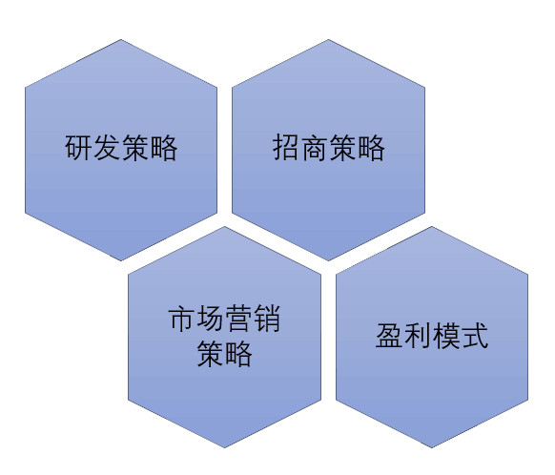

图5-1 商业策略分析

## 5.1 研发策略

安旅视盾—智能视觉辅助安检系统中，违禁品X光图像目标检测算法，人脸微表情识别算法，人物互联算法，部署在FPGA上的神经网络模型是其核心竞争力。本团队以技术为创业的依托，因此我们将发挥团队的技术优势，以多年的技术积累为基础，继续加大研发力度，将技术做在产品前，始终保持对同行业产品的技术领先性。同时，密切关注新技术的发展，听取并积极响应用户的反馈信息，不断满足用户的需求。

我公司是以技术为核心竞争力的创业公司，致力于针对市场、企业和用户需求进行多功能研发。我公司为努力追求服务技术水平和最终用途的新颖性和领先性，采取领先型开发策略，具体措施如下：

1、依据市场需求进行持续性研究与开发，提升违禁品X光图像目标检测算法，人脸微表情识别算法的准确度，迎合市场的切实需求，提高品牌的认可度，在市场中打造用户的口碑。

2、投资建设高新技术平台，从长远角度上有效降低成本，提高开发速度，缩短开发周期。

3、采用前瞻的计算机视觉技术研发的新功能对市场进行占领，申请技术专利，保护知识产权。

4、将现有技术进行产品转化，同时不断优化现有技术，最终成为现有产业链中的一环。另外，根据市场需求，以现有技术为依托，不断研究新技术、新工艺，开发系列产品，保证产品的可持续发展。

5、重视员工的培训，提升员工创新意识和技术水平，激发员工主观能动性和创造性。

6、不断积累科研经验，依托合肥工业大学计算机与信息学院，充分发挥科研团队的技术优势，申请技术专利以保护研发的新一代技术。

7、随着注册用户越来越多，公司将不断增大自己的数据库，利用大数据技术不断改进和完善产品。

8、成立研究开发协调组织。以安徽省为总部，将全国划分为几个地区，每个地区任命一名负责技术研究与开发的主管，这几个地区的主管共同组成跨地区的研究开发组织，定期开会追踪工作进度并进行快速、积极的调和决策。

## 5.2 招商策略

### 5.2.1 市场定位

我公司是一家愿与多家技术研发公司合作，以人为本，针对场景需求，集违禁品X光图像目标检测算法，人脸微表情识别算法，人物互联算法，部署在FPGA上的神经网络模型为一体的为智能视觉辅助安检系统。让客户公司的愿意为了公共场所的安全性与我们产品的使用舒适度而选择使用。

### 5.2.2 招商渠道

1、项目洽谈会

我公司携拟与合资、合作或引进的项目，有针对性的与智慧安检相关领域的企业进行洽谈。对于我公司所提供的服务有兴趣的公司很容易通过这种方式吸引进来。我公司可直接派遣技术专业与商家直接接洽，时效性好。

2、项目发布会

我公司在有重要项目或者研发需求需要合作或者引入合资的时候，将发布公告在一定场合进行公布。在公布时我公司会详细阐述招商项目的特点以及技术和资金要求，以吸引更多的客商。

3、参与交流研讨活动

我公司会让公司技术人员积极参加经济技术合作交流会进行技术交流并扩大交往范围，提升自身层次。对于政府或经济研究机构所举行的区域性投资战略、政策、现状和发展趋势的研究讨论会也会被高度重视。

### 5.2.3 操作方法

建立招商的管理服务机制，实现统筹协调发展。重视公布投资导向和政策法规信息，提高供需方的匹配度。在介绍项目时全面展示投资环境，强调产业链信息的整合，并且按照国际标准进行项目包装。打造一支专业的招商队伍，提高招商的效率。进入深入的针对性宣传，与投资者之间建立直接的桥梁。

## 5.3 市场营销策略

### 5.3.1 市场开发

现有市场对智慧安检产品存在供小于求的状态。但是目前还没有特别可靠的产品具有竞争力，因此，安旅视盾—智能视觉辅助安检系统具有巨大的市场潜在需求。在进行市场开发时，主要采取以下策略：

1、价格策略

根据成本、客户及市场需求制定合理的基本价格，同时根据不同时期政策和市场的变化进行灵活的竞争性调价。在公司发展的不同阶段采取不同的定价原则：初步阶段，采用满意度定价原则以抢占市场，获得更多客户，扩大公司影响力；成长阶段，采用关系定价原则以扩大销售量，建立良好的客户关系；成熟阶段，在满意度定价原则和关系定价原则的基础上加入效益定价原则以获得最大的经济效益。

2、宣传策略

产品投入期，各种广告同时展开，在行业内的网站及杂志上介绍我们的产品，到目标客户单位做宣传，建立公司网站，积极参加各种科技活动和展览会等。产品成长期和成熟期，开展专业新闻媒体广告，参加大型技术研讨会等，提高顾客的认可度。产品衰退期，以降价为主要手段，其他宣传为辅，同时不断研究新技术，研发新型换代产品。

3、研发策略

建设一支强有力的算法设计团队，及时关注最新的科研进展，并且及时的进行成果转化，以加强本公司的技术先进性和市场引领性。

### 5.3.2 营销策略

本项目面向国内智慧安检市场。建立以客户为中心，以市场为导向的营销体系，实行在公司统一管理下销售人员区域分片责任经济目标考核制度，用户意见反馈汇报制度，技术人员跟踪服务制度。强化售前售后各项服务工作，力争做到客户满意度达100%。

如表5-1所示，团队的营销策略先通过友荣胜通信科技有限责任公司的客户群进行推广，然后逐步得到市场的广泛认可，依靠政府的支持，以此为基础实现团队各个阶段的预期目标。

1、营销三步走策略，具体实现如下:

第一步：试运行阶段，本团队对主体产品采用市场渗透定价法，即以合理的性价比进入市场，以便迅速占领市场份额，达到营销目标。

第二步：由于技术再研发能力的加强，产品功能的日趋完善，团队将推出第二代，第三代产品，加大市场辐射规模并保持对市场的占有率。与此同时，本团队将积极参与大型学术交流会议，提升团队在大众心理中的正面形象，进一步加强团队宣传。

第三步：等到具有一定的稳定的市场和长期的固定客户时，本团队将增加广告宣传，大力提高产品品牌形象，注重持续加大研发力度，不断保持技术领先水平，从而成为行业领头羊，以达到团队及产品的可持续发展。

|  |  |
| --- | --- |
| **第一阶段**  **（2022-2023）** | **产品投放初期，与安徽友荣胜通信科技有限公司合作，在维持公司运转的前提下了解市场、积累经验，获得市场的认同，迅速打开市场。** |
| **第二阶段**  **（2024-2025）** | 逐步在市场打响品牌的同时，加快服务与研发的步伐，参加业内展销会，吸引大中型互联网、人工智能行业知名企业作为大客户重点攻关，建立长期稳定的合作，成为有影响力的品牌。 |
| **第三阶段**  **（2025-？）** | 对于长期稳定的客户提供优惠的售后服务，设立地区办事处及服务点，同时加大广告宣传力度，进一步扩大市场占有率。 |

表5-1 营销规划

1. 营销组合策略

（1）价格策略

我们定价合理，充分考虑到客户愿意付出的最低成本以及客户的讨价还价能力，以低价位进入市场。根据客户的财力水平和和对产品的需求程度的不同采取差异化定价策略，在公司发展的不同阶段主要按照以下三个原则：市场渗透定价原则、关系定价原则和效益定价原则。

1. 在公司发展的初步阶段，以有效打开市场为主，获得利润为次。对产品采用市场渗透定价原则：以合理的性价比进入市场，以便迅速占领市场份额。
2. 在公司发展的成长阶段，公司品牌已经大体完善和稳固，在社会上有一定的知名度，也已拥有一部分固定顾客，为了进一步激励我们的客户，我们计划主要采用关系定价原则：如果企业和客户之间能建立长久的合作关系，那么就可以实现企业与客户互惠互利。我们的营销人员可以发展创造性定价战略，给顾客某种激励，促使他们加强与自己企业的购销关系，抵御竞争对手的拉拢。营销人员还可运用长期合同加强与现有顾客的关系或发展新顾客。
3. 在公司的成熟阶段，规模效应已经逐步形成，在原有定价基础上我公司计划加入效益定价原则：明晰成本、管理成本和降低成本是效益定价法的基石。由此节省的成本，部分或全部以低价格形式转给了顾客。要使这种方法有效，这种更精练的成本结构必须让竞争对手在短期内难以模仿。而且，这种转给顾客的成本必须真正能增强客户的价值观念。

（2）品牌策略

本公司以先进的技术和高品质的产品切入市场，打造品牌形象。产品初次进入市场时，强调产品的优越性能和稳定质量，优质的售后服务更能提升公司的知名度。产品进入发展期，抓住一个“优”字，实现最大销售量，注重品牌的塑造。本公司站在客户角度考虑，用最新的技术、最实用的装配生产，最优化产品，提供完善的售后服务，解决客户后顾之忧。

品牌的建立离不开广告的宣传，公司未来广告宣传策略如下：

产品投入期：各种广告同步进行。利用新闻媒体广告，大型展览活动、大型研讨会，网络宣传等，使我们的潜在消费者认识、了解我们的产品和服务。

产品成长期和成熟期：采用专业新闻媒体广告，大型技术研讨会等，增进客户对我公司的偏好，努力使客户满意，最终达到客户忠诚。

（3）渠道假设

我们将利用直销型渠道和间接型渠道两种销售渠道建立起自己的销售网络，尽一切可能为客户提供最大便利。具体阐述如下：

1. 直销渠道：直销是最适合本公司产品的配送形式，这样我们可以取得以下的特殊营销优势：对产品的最佳供应与优良表现，可以保持较好的直接控制；专一定制，为客户提供最适合、最有效的产品和服务；可以从顾客接触时直接反馈回关于目前需要，这些需要的变化及其对竞争对手产品内容的意见等信息。
2. 间接渠道：随着业务的不断发展和品牌的不断提升，我们在采取传统直销渠道的同时还将采取间接型渠道。在全国范围内建立代理商，推广公司业务。

## 5.4 盈利模式

我们公司作为服务于智慧安检行业的创新创业团队，以安旅视盾—智能视觉辅助安检系统平台为我们的服务的主要方式，因此我们盈利的方式主要为销售硬件设备、提供软件许可、服务和维护、数据服务、定制化解决方案等方面。

**1. 销售硬件设备**

直接销售：向机场、车站、码头、校园等公共场所销售高性能摄像头、FPGA和其他相关硬件设备。可以根据设备配置和性能收取相应的费用。

设备租赁：提供设备租赁服务，按月或按年收取租赁费用，降低客户的初始投资成本，扩大市场覆盖范围。

**2. 软件许可**

软件订阅模式：为安检系统的软件部分（如违禁品目标检测算法、人脸微表情识别算法、人物互联算法等）提供订阅服务，按月或按年收取订阅费用。软件更新和技术支持可以作为订阅服务的一部分。

一次性购买：提供软件的一次性购买选项，客户可以选择永久使用软件，同时提供定期的软件更新和维护服务。

**3. 服务和维护**

安装和调试服务：为客户提供专业的安装和调试服务，收取相应的服务费用。这包括设备安装、系统配置、培训和技术支持等。

维护和技术支持：提供定期维护和技术支持服务，确保系统的稳定运行。可以按年收取维护费用，涵盖设备维护、软件更新、故障排除等服务。

**4. 数据服务**

数据分析服务：为客户提供数据分析和报告服务，帮助客户分析安检数据，优化安检流程。可以根据数据服务的复杂程度和频率收取费用。

数据存储和管理：提供安全的数据存储和管理服务，确保客户的数据安全和合规性。按存储量和访问频率收取费用。

**5. 定制化解决方案**

定制开发：根据客户的特殊需求提供定制化开发服务，包括特殊场景的算法优化、界面定制等。收取相应的开发费用。

集成服务：与客户现有的安防系统进行集成，提供定制化的集成服务，确保系统无缝对接。按项目规模和复杂程度收取费用。

**6. 合作与联盟**

战略合作：与大型安防公司、设备制造商和系统集成商建立战略合作伙伴关系，共同开发和推广市场。通过合作项目和联合销售获得收益。

政府和公共项目：参与政府和公共项目的招标，提供整体解决方案，争取政府采购合同，获得稳定的收入来源。

# 公司财务分析

## 6.1 公司初始财务构成回顾

安旅视盾信息科技有限公司（SecureVision Information Technology Co., LTD，SVIT）于2024年4月开始筹备，拟于2024年6月正式注册成立，属于大学生创业公司。

我们致力于利用YOLOV9模型和X光检测技术开发智能视觉辅助安检系统，为提高公共安全效率和准确性提供创新解决方案。本项目旨在结合人脸识别和微表情识别技术，提高个人安检的准确率和效率。通过目标检测算法优化对行李中违禁品的识别能力，我们的系统能够显著提升传统X光机的性能。

此外，我们的系统通过云服务平台，为各种人脸识别和安检相关企业提供算法服务，提高算法的可接入性和便利性。利用分布式计算，优化算力资源的使用，确保服务的快速和高效执行。

同时，我们还通过云数据库平台，为用户提供包括人脸测试数据库和定制化对比数据库托管服务，进一步提高数据处理的效率和安全性。

针对特定行业和场景的需求，我们提供定制化的软硬件解决方案，将智能视觉辅助安检系统集成到各类智能检测设备中，如太赫兹检测设备等，加强系统的实时处理能力和应用广泛性。

鉴于本公司处于企业发展的初级阶段，并且结合同类行业的具体流动资金构成情况，我们预测，在初级阶段本公司的资金需求将来源于设备成本、办公室租金、员工工资、水电费、电话费、办公费（包括日常纸张的购买费用）、广告费，以及技术研发费用等方面。

综合固定资产投资、流动资金需求和无形资产可知初始总投资总计200万，

比例如图6-1所示。

图6-1 公司初始投资结构图

公司初始投资的具体数据如表6-1所示：

|  |  |  |  |  |
| --- | --- | --- | --- | --- |
| **名称** | | **金额（万元）** | **合计（万元）** | **比率** |
| **无形资产** | 自行研发技术 | 40.00 | 40.00 | 20% |
| **固定资产** | 电脑、安检设备等 | 40.00 | 50.00 | 25% |
| 科研相关开发设备 | 10.00 |
| **流动资产** | 员工工资 | 10.00 | 110.00 | 55% |
| 办公区等租赁费 | 20.00 |
| 办公用品 | 10.00 |
| 广告 | 20.00 |
| 其他 | 20.00 |
| **合计** | | — | 200.00 | 100% |

表6-1 公司初始投资表

注：

（1）公司为研发型公司，主要负责算法的设计与实现，模型的设计与实现以及相关算法的部署，无需厂房但需要安检相关设备，固定资产主要为计算机及相关的研发设备，假设固定资产使用寿命10年无残值。

（2）无形资产主要是公司入股的技术资本作价40万元。

（3）流动资产包括现金、银行存款、原材料、存货等。在一个生产期结束后可能会有应收账款或预付账款，但在此时的初始投资流动资产中不包括此项。流动资金主要用于三维人脸重建和识别的模型研究，市场的拓展等。

**本公司预计成立初期注册资本为240万元**，如表6-2所示，初始投资由3部分构成，分为创业团队自筹，高校入股和期权池，其中创业团队包括老师和参赛人员，每个人的股权份额按初始投资时认缴的资金占总投资比重的份额确定。未来年度分红的比重也将按照此次的投资比例进行，在公司成立初期由于企业扩大规模需要资金，故初期年度分红主要是股票股利；未来等公司业务发展起来，且盈利状况良好并暂时无更好的投资机会时将采取分配现金股利的方式分红。在公司运营中，公司投资人按其初始认缴的投资资金对公司的债务承担有限责任，而安旅视盾信息科技有限公司将以其全部的资产对公司的债务承担无限责任；其次，高校入股是指高校以科学技术成果作价出资入股与其他形式的资产（如货币、实物、固定资产等）相结合，按法定程序组建新的有限责任公司或股份有限公司的高新技术企业，这种方式有效实现资源、人才、资金、技术的优化配置，能够有效实现科技与经济结合；最后，期权池(OptionPool)是指在融资前为未来引进高级人才而预留的一部分股份，现行的设置原则是预留公司全部股份的10%-20%作为期权池，一个合适的期权池对员工和VC具更大吸引力。为了更好的反映公司的股权结构信息，公司初始股权构成如表所示：

|  |  |  |
| --- | --- | --- |
| **姓名** | **投资额（万元）** | **投资比例** |
| **安徽友荣胜公司投资** | 120.00 | 50% |
| **技术顾问入股** | 36.00 | 15% |
| **参赛人员** | 60.00 | 25% |
| **期权池** | 24.00 | 10% |
| **总计** | 240.00 | 100% |

表6-2 公司初始股权构成表

## 6.3 公司未来财务预测

### 6.3.1 财务预测说明

1、财务预测假设及说明

本企业为新兴企业，无历史数据，仅基于一定的财务假设得出未来五年的财务预测。

1. 财务预测以公司所处地区社会、政治、经济环境及公司所遵循的现行法律、法规和国家有关政策、财务会计制度无重大变化为前提编制；
2. 公司在财务预测期间无重大的坏账及其他损失；
3. 公司在预测期间无重大不可抗力和不可遇见因素造成的重大不利影响；
4. 预测期，公司生产经营正常；融资成功，资金到位并按计划使用；

5）仅对五年内作比较，时期相对较短，因此纵向财务状况比较不考虑通货膨胀影响，而横向的财务状况比较可以互相抵消通货膨胀的影响。

2、预测编制说明

1）财务预测按公司拟开办时间为2024年，共5年时间预算，以2024年各项财务数据为基础；

2）公司现有的各项科研活动按照原计划正常开展；

3）随着经济发展和互联网行业竞争的加剧，以及公共安全问题愈发严重的情况下，公司技术可能在提升性能的基础上保持不变的价格，以适应市场的实际情况；

### 6.3.2 2024年至2028年投融资分析

本公司将根据市场调查以及预测结果，对企业未来5年的投融资进行规划。本着创新盈利模式和生产消费理念的原则，本公司将在2024年实施结合了人工智能、互联网和大数据理念的“智能视觉辅助安检系统”。通过构建专属网络平台，为各大机场和公共安全领域提供有针对性的专业服务。为构建该项目的后台数据，公司需要大量资金来获取并处理安检相关的图像和个人数据，建立较为完整的安检数据库，并引入新的数据分析和数据库管理技术人员。同时，为追求服务的高端性及专业性，我们需要打造一支集合计算机、销售、电子信息、软件工程等相关领域的专业化优质团队。因此，为实现这一目标，2024年需要较多资金支持。考虑到公司仅为初创企业，将主要通过银行借款以及天使投资的方式来获取所需资金。

结合以上的资金需求，公司制定了如表6-3所示的融资计划：

|  |  |
| --- | --- |
| **年份** | **投融资计划** |
| **2024年** | 合肥国家大学科技园无息贷款60万 |
| **2025年** | 引入天使投资50万+银行借款20万 |
| **2026年** | 银行借款40万 |
| **2027年** | 引入天使投资50万+银行借款50万 |
| **2028年** | 引入天使投资60万 |

表6-3 未来五年投融资计划

## 6.4 公司收入的组成和成本费用的估算

### 6.4.1 收入组成的估算

|  |  |  |  |  |  |  |
| --- | --- | --- | --- | --- | --- | --- |
| **项目** | | **2024年** | **2025年** | **2026年** | **2027年** | **2028年** |
| **主营业务**  **收入** | 一体化智能安检设备 | 35.00 | 120.00 | 260.00 | 550.00 | 1000.00 |
| 相关算法  服务 | 15.00 | 40.00 | 100.00 | 180.00 | 350.00 |
| 基金合作  佣金收入 | 20.00 | 40.00 | 120.00 | 200.00 | 400.00 |
| 流量与广告  收入 | 5.00 | 20.00 | 40.00 | 120.00 | 300.00 |
| **合计** | | 75.00 | 220.00 | 520.00 | 1050.00 | 2050.00 |

表6-4 销售收入预测表（单位：万元）

注：

假设本公司收入全部来源于主营业务收入，成本全部来源于主营业务成本，暂不考虑其他业务收入和成本及营业外收支。

### 6.4.2 成本费用的估算

成本费用包括固定资产、工资分配、研发成本、管理费用、销售费用、税费等，预测已经考虑物价上涨成分。

1. 公司固定资产前文已有分析，假设寿命十年，无残值。为扩大业务规模，公司每年增加一部分固定资产投入。固定资产投入详见表6-5。

|  |  |  |  |  |  |
| --- | --- | --- | --- | --- | --- |
| **年份** | **2024年** | **2025年** | **2026年** | **2027年** | **2028年** |
| **固定资产费用** | 25.00 | 35.00 | 50.00 | 70.00 | 100.00 |

表6-5 固定资产收入（单位：万元）

1. 公司主要的人力成本可划分为两个部分，一部分为研发人员的工资，计入研发成本；另一部分属于管理费用和销售费用，计入期间费用。
2. 研发成本主要包括研发人员的工资、服务器租赁费、技术开发和测试费用，以及安检设备高速相机采购和数据采集费用等，如表6-6所示，公司第一年研发人员主要为创业团队，数据采集主要基于合作医院的心率数据，来建立初期的大数据分析模型。

|  |  |  |  |  |  |
| --- | --- | --- | --- | --- | --- |
| **项目** | **2024 年** | **2025 年** | **2026 年** | **2027 年** | **2028 年** |
| **研发人员工资** | 0.00 | 20.00 | 40.00 | 75.00 | 160.00 |
| **技术开发和测试费用** | 5.00 | 10.00 | 20.00 | 35.00 | 50.00 |
| **安检设备采购费** | 15.00 | 25.00 | 40.00 | 65.00 | 90.00 |
| **服务器租赁费** | 5.00 | 10.00 | 20.00 | 25.00 | 30.00 |
| **数据采集费** | 5.00 | 10.00 | 20.00 | 25.00 | 30.00 |
| **总计** | 30.00 | 75.00 | 140.00 | 225.00 | 360.00 |

表6-6 公司研发成本估算表（单位：万元）

1. 公司管理费用包括公司管理人员的工资、差旅费、办公场所租赁费等一年公司管理人员为创业团队，具体如表6-7所示。

|  |  |  |  |  |  |
| --- | --- | --- | --- | --- | --- |
| **项目** | **2024 年** | **2025 年** | **2026 年** | **2027 年** | **2028 年** |
| **管理人员工资** | 0.00 | 20.00 | 50.00 | 100.00 | 180.00 |
| **差旅费** | 3.00 | 4.00 | 6.00 | 7.00 | 9.00 |
| **办公室租赁费** | 10.00 | 20.00 | 30.00 | 30.00 | 50.00 |
| **开办费** | 1.00 | — | — | — | — |
| **总计** | 14.00 | 64.00 | 86.00 | 137.00 | 239.00 |

表6-7 公司管理费用估算表（单位：万元）

1. 公司销售费用包括销售人员的工资、招标费、差旅费等基本项目，具体情况如表6-8所示。

|  |  |  |  |  |  |
| --- | --- | --- | --- | --- | --- |
| **项目** | **2024 年** | **2025 年** | **2026 年** | **2027 年** | **2028 年** |
| **销售人员薪酬** | 20.00 | 40.00 | 80.00 | 118.00 | 176.00 |
| **招标费** | 5.00 | 5.00 | 10.00 | 20.00 | 39.50 |
| **差旅费** | 4.00 | 5.00 | 10.00 | 15.00 | 15.00 |
| **总计** | 29.00 | 50.00 | 100.00 | 153.00 | 230.50 |

表6-8 公司销售成本估算表（单位：万元）

6、财务费用预测分析

本公司财务费用主要来源于银行借款利息，利率为 5%，如表6-9所示

|  |  |  |  |  |  |
| --- | --- | --- | --- | --- | --- |
| **项目** | **2024 年** | **2025 年** | **2026 年** | **2027 年** | **2028 年** |
| **费用** | 0.00 | 1.00 | 2.00 | 2.50 | 0.00 |

表6-9 公司财务费用估算表（单位：万元）

7、成本费用估算统计

|  |  |  |  |  |  |  |
| --- | --- | --- | --- | --- | --- | --- |
| **项目** | **2024年** | **2025年** | **20246年** | **2027年** | **2028年** | **总计** |
| **固定资产** | 25.00 | 35.00 | 50.00 | 70.00 | 100.00 | 280.00 |
| **研发成本** | 20.00 | 65.00 | 120.00 | 200.00 | 330.00 | 735.00 |
| **管理费用** | 14.00 | 64.00 | 86.00 | 137.00 | 239.00 | 540.00 |
| **销售费用** | 29.00 | 50.00 | 100.00 | 153.00 | 230.50 | 562.50 |
| **财务费用** | 0.00 | 1.00 | 2.00 | 2.50 | 0.00 | 5.50 |
| **总计** | 88.00 | 215.00 | 358.00 | 562.50 | 899.50 | 2123.00 |

表6-9 成本费用统计估算表（单位：万元）

未来五年各项成本费用预计变化统计估算如图6-2所示。

图6-2未来五年各项成本费用预计变化统计估算（单位：万元）

成本费用估算总计变化如图6-3所示。

图6-3 成本费用估算总计变化（单位：万元）

### 6.4.3 收支统计的估算

根据上文，可以得到图6-4。

图6-4 收支统计估算图（单位：万元）

具体数据如表6-11所示。

|  |  |  |  |  |  |
| --- | --- | --- | --- | --- | --- |
| **项目** | **2024 年** | **2****025 年** | **2026 年** | **2027 年** | **2028 年** |
| **主营业务收入** | 75.00 | 220.00 | 520.00 | 1050.00 | 2050.00 |
| **成本费用** | 88.00 | 215.00 | 358.00 | 564.50 | 904.00 |
| **息税前净利润** | -13.00 | 5.00 | 162.00 | 485.50 | 1146.00 |
| **增值税** | 2.25 | 37.40 | 88.40 | 178.50 | 384.50 |
| **企业所得税** | 0.00 | 0.00 | 0.00 | 131.25 | 256.25 |
| **教育费附加税** | 0.06 | 1.11 | 2.65 | 5.36 | 10.46 |
| **城建税** | 0.16 | 2.62 | 6.19 | 12.50 | 24.40 |
| **净利润** | -15.47 | -36.13 | 64.76 | 157.89 | 470.39 |

表6-10 收入统计估算表（单位：万元）

税项：本公司为高科技公司，主营业务为产品及算法服务，因此涉及的主要税种包括增 值税、营业税，城市维护建设税和教育费附加，企业所得税税额。由于安徽省已经普遍实行

营业税改增值税，故主营业务一律按增值税纳税。公司成立第一年，营业额小于 80 万，属于小规模纳税人，第二年及以后大于 80 万，属于一般纳税人。公司将不断优化成本结构，增加营收渠道，以增加净利润。统计如表6-12所示。

|  |  |
| --- | --- |
| **项目** | **税率** |
| **增值税（小规模纳税人）** | 3% |
| **增值税（一般纳税人）** | 17% |
| **企业所得税** | 25% |
| **教育费附加税** | 3% |
| **城市维护建设税** | 7% |

表6-11 税项统计表

注：

合肥市对于大学生创业提供优惠政策，大学生创业从事电子商务、信息类行业企业，前 三年免征企业所得税，且对于科技类高新技术产业，减半征收企业所得税（企业所得税率为 25%）。

### 6.4.4 盈亏平衡点分析

盈亏平衡点，通常是指全部销售收入等于全部成本时（销售收入线与总成本 线的交点）的产量。以盈亏平衡点的界限，当销售收入高于盈亏平衡点时企业盈 利，反之，企业就亏损。在这里，盈亏平衡点可以用销售额来表示，即盈亏平衡 点的销售额，如表6-13和图6-5、图6-6所示。

|  |  |  |  |  |  |
| --- | --- | --- | --- | --- | --- |
|  | **2024年** | **2025年** | **2026年** | **2027年** | **2028年** |
| **主营业务收入** | 75.00 | 220.00 | 520.00 | 1050.00 | 2050.00 |
| **主营业务成本** | 45.00 | 100.00 | 170.00 | 270.00 | 430.00 |
| **毛利润** | 30.00 | 120.00 | 350.00 | 780.00 | 1620 |
| **毛利率** | 40.00% | 54.55% | 67.31% | 74.29% | 79.02% |
| **净利润** | -15.47 | -36.13 | 64.76 | 157.89 | 470.39 |
| **净利率** | -20.9% | -16.42% | 12.4% | 15.04% | 22.94% |

表6-12 盈亏预测表（单位：万元）

图6-5 盈亏预测图

图6-6 盈亏分析图

## 6.5 项目的可行性分析

项目的可行性分析主要由这几个指标反映（统计时间为5年）：净现值、投资回收期（静态）、投资回收期（动态）、内含报酬率，经过计算可以得到表6-14：

|  |  |
| --- | --- |
| **可行性指标** | **本公司指标值** |
| **净现值** | 264.24万元 |
| **投资回收期（动态）** | 2.63年 |
| **投资回收期（静态）** | 2.21年 |
| **内含报酬率** | 63.12% |

表6-13 可行性分析表

通过对可行性指标进行分析可知，本公司项目的可投资性强，并且公司的盈

利能力高，是值得投资的项目。

### 6.5.1 净现值的估算

净现值指标是一项投资所产生的未来现金流量的折现值与项目投资成本之间 的差值，是评价投资方案优劣的一种方法，当投资项目的净现值大于零时，项目可行；如果净现值小于零，则项目不可行。

净现金流量和现值变化趋势如图 6-7 所示。

图6-7 净现金流量和现值变化趋势（单位：万元）

具体数据如表6-15所示。

|  |  |  |  |
| --- | --- | --- | --- |
| **时间** | **净现金****流量** | **现值** | **净现值（NPV）** |
| **2024 年** | 44.53 | 39.76 | — |
| **2025 年** | 33.83 | 26.97 | — |
| **2026 年** | 104.76 | 74.57 | — |
| **2027 年** | 177.89 | 113.05 | — |
| **2028 年** | 440.39 | 249.89 | — |
| **合计** | 806.40 | 504.24 | 264.24 |

表6-14 净现值分析表（单位：万元）

净现金流量是现金流量表中的一个指标，是指一定时期内，现金及现金等价 物的流入（收入）减去流出（支出）的余额（净收入或净支出），反映了企业本 期内净增加或净减少的现金及现金等价数额。假设，五年内收入和支出没有滞后， 净现金流量即净利润和融资以及贷款借还情况的综合。现值是未来现金折合当前

的现金值，计算公式为：

Y = NCF/(1 + kt)

其中，Y为当前现金值，NCF 为当年净现金流量，k 为折现率，根据行业平均水平估计为 12%，t 为年份，2020 年是第一年。由此可以得到净现值，净现值为合计减去初始投入，为 264.24 万元，证明方案有收益，可行。

### 6.5.2 投资回收期分析

静态投资回收期=(累计净现金流量现值出现正值的年数-1)+上一年累计净现 金流量的绝对值/出现正值年份净现金流量的。

动态投资回收期=(累计净现金流量现值出现正值的年数-1)+上一年累计净现 金流量现值的绝对值/出现正值年份净现金流量的现值。

综上所述，我们的项目投资回收期分析如图6-8所示。

图6-8 投资回收期分析（单位：万元）

具体数据如表6-16所示。

|  |  |  |
| --- | --- | --- |
| **时间** | **净现金流量** | **现值** |
| **2024年** | -75.47 | -80.24 |
| **2025年** | -41.64 | -53.27 |
| **2026年** | 63.12 | 21.30 |
| **2027年** | 241.01 | 134.35 |
| **2028年** | 681.40 | 264.24 |

表6-15 投资回收期分析表（单位：万元）

### 6.5.3 内含报酬率分析

计算方式为：

内含报酬率=五年内的每年当年净现金流量/（1+内含报酬率）^当年年份

五年求和为初始投资，经过严格计算，内含报酬率为 63.12%

## 6.6 破产清算赔偿顺序

由于任何市场都存在着不可估量的风险因素，比如利率风险、政策风险、道 德风险。本公司在设立初期，便根据会计准则的要求，规定将面临破产清算时的 剩余资产按严格的赔偿顺序进行分配。

1. 所欠职工工资和劳动保险费用；
2. 所欠税款；

（3）所欠债务，破产财产不足清偿同一顺序的清偿要求的，按照比例分配。

## 6.7 预测财务报表

假设每年的财务报表均于每年的12月31日完成。

注：公司的基本报表如下（由于公司尚未发展业务，因而目前还没有股权变动损益表）。

|  |  |  |  |  |  |
| --- | --- | --- | --- | --- | --- |
|  | **2024年** | **2025 年** | **2026 年** | **2027年** | **2028年** |
| **资产** | — | — | — | — | — |
| **流动资产** | — | — | — | — | — |
| **货币资金** | 205.00 | 320.00 | 550.00 | 990.00 | 1619.50 |
| **应收账款** | 5.00 | 20.00 | 50.00 | 100.00 | 300.00 |
| **流动资产合计** | 215.00 | 340.00 | 600.00 | 1090.00 | 1920.00 |
| **非流动资产** | — | — | — | — | — |
| **固定资产** | 25.00 | 60.00 | 110.00 | 180.00 | 280.00 |
| **减：累计折旧** | 0.00 | 0.00 | 0.00 | 0.00 | 0.00 |
| **固定资产净值** | 25.00 | 60.00 | 110.00 | 180.00 | 280.00 |
| **无形资产** | 20.00 | 50.00 | 100.00 | 170.00 | 250.00 |
| **减：累计折旧** | 0.00 | 0.00 | 0.00 | 0.00 | 0.00 |
| **无形资产净值** | 20.00 | 50.00 | 100.00 | 170.00 | 250.00 |
| **非流动资产合计** | 45.00 | 110.00 | 210.00 | 350.00 | 530.00 |
| **资产合计** | 255.00 | 450.00 | 810.00 | 1440.00 | 2450.00 |
| **负债** | — | — | — | — | — |
| **流动负债** | — | — | — | — | — |
| **应付账款** | 68.00 | 114.00 | 176.00 | 242.00 | 363.50 |
| **应付职工薪酬** | 20.00 | 80.00 | 180.00 | 318.00 | 536.00 |
| **应交税费** | 2.47 | 41.13 | 97.24 | 327.61 | 675.61 |
| **应付利息** | 0.00 | 1.00 | 2.00 | 2.50 | 0.00 |
| **流动负债合计** | 90.47 | 236.13 | 455.24 | 890.11 | 1575.11 |
| **非流动负债** | — | — | — | — | — |
| **长期借款** | 60.00 | 80.00 | 120.00 | 170.00 | 90.00 |
| **非流动负债合计** | 60.00 | 80.00 | 120.00 | 170.00 | 90.00 |
| **负债合计** | 150.47 | 316.13 | 575.24 | 1062.11 | 1699.61 |
| **所有者权益** | — | — | — | — | — |
| **投资者投入资本** | 120.00 | 170.00 | 170.00 | 220.00 | 280.00 |
| **法定盈余公积** | 0.00 | 0.00 | 6.48 | 15.79 | 47.04 |
| **未分配利润** | -15.47 | -36.13 | 58.28 | 142.10 | 423.35 |
| **所有者权益合计** | 104.53 | 133.87 | 234.76 | 377.89 | 750.39 |

表6-16 预测资产负债表（单位：万元）

|  |  |  |  |  |  |
| --- | --- | --- | --- | --- | --- |
| **项目** | **2024** **年** | **2025 年** | **2026 年** | **2027 年** | **2028 年** |
| **一．主营业务收入** | 75.00 | 220.00 | 520.00 | 1050.00 | 2050.00 |
| **减：主营业务成本** | 45.00 | 100.00 | 170.00 | 270.00 | 430.00 |
| **主营业务税金及附加** | 2.47 | 41.13 | 97.24 | 196.36 | 419.36 |
| **二．主营业务利润** | 27.53 | 78.87 | 252.76 | 583.64 | 1200.64 |
| **加：其他业务利润** | 0.00 | 0.00 | 0.00 | 0.00 | 0.00 |
| **减：销售费用** | 29.00 | 50.00 | 100.00 | 153.00 | 230.50 |
| **管理费用** | 14.00 | 64.00 | 86.00 | 137.00 | 239.00 |
| **财务费用** | 0.00 | 1.00 | 2.00 | 4.50 | 4.50 |
| **三．营业利润** | -15.47 | -36.13 | 64.76 | 289.14 | 726.64 |
| **加：营业外收入** | 0.00 | 0.00 | 0.00 | 0.00 | 0.00 |
| **补贴收入** | 0.00 | 0.00 | 0.00 | 0.00 | 0.00 |
| **减：营业外支出** | 0.00 | 0.00 | 0.00 | 0.00 | 0.00 |
| **四．利润总额** | -15.47 | -36.13 | 64.76 | 289.14 | 726.64 |
| **减：所得税费用 25%/2** | 0.00 | 0.00 | 0.00 | 131.25 | 256.25 |
| **五．净利润** | -15.47 | -36.13 | 64.76 | 157.89 | 470.39 |
| **加：年初未分配利润** | 0.00 | 0.00 | 0.00 | 0.00 | 0.00 |
| **六．可分配利润** | -15.47 | -36.13 | 64.76 | 157.89 | 470.39 |
| **减：提取法定盈余公积金** | 0.00 | 0.00 | 6.48 | 15.79 | 47.04 |
| **七. 未分配利润** | -15.47 | -36.13 | 58.28 | 142.10 | 423.35 |

表6-17 预测利润表（单位：万元）

|  |  |  |  |  |  |
| --- | --- | --- | --- | --- | --- |
| **项目** | **2024年** | **2025年** | **2026年** | **2027年** | **2028年** |
| **一．经营活动产生的现金流量:** | — | — | — | — | — |
| **销售商品收到的现金** | 75.00 | 220.00 | 520.00 | 1050.00 | 2050.00 |
| **收到其他与经营活动有关的现金** | 0.00 | 0.00 | 0.00 | 0.00 | 0.00 |
| **经营活动现金流入小计** | 75.00 | 220.00 | 520.00 | 1050.00 | 2050.00 |
| **购买商品、接受劳务支付的现金** | 36.00 | 70.00 | 110.00 | 150.00 | 239.50 |
| **支付给职工以及为职工支付的现金** | 27.00 | 89.00 | 196.00 | 340.00 | 560.00 |
| **支付的各项税费** | 2.47 | 41.13 | 97.24 | 327.61 | 675.61 |
| **支付其他与经营活动有关的现金** | 0.00 | 0.00 | 0.00 | 0.00 | 0.00 |
| **经营活动现金流出小计** | 65.47 | 200.13 | 403.24 | 817.61 | 1475.11 |
| **经营活动产生的现金流量净额** | 9.53 | -0.13 | 116.76 | 232.39 | 574.89 |
| **二．投资活动产生的现金流量：** | — | — | — | — | — |
| **收回投资收到的现金** | 0.00 | 0.00 | 0.00 | 0.00 | 0.00 |
| **取得投资收益收到的现金** | 0.00 | 0.00 | 0.00 | 0.00 | 0.00 |
| **收到其他与投资活动有关的现金** | 0.00 | 0.00 | 0.00 | 0.00 | 0.00 |
| **投资活动现金流入小计** | 0.00 | 0.00 | 0.00 | 0.00 | 0.00 |
| **购买建固定资产、无形资产支付的** | 0.00 | 0.00 | 0.00 | 0.00 | 0.00 |
| **现金** | 25.00 | 35.00 | 50.00 | 70.00 | 100.00 |
| **投资支付的现金** | 0.00 | 0.00 | 0.00 | 0.00 | 0.00 |
| **支付其他与投资活动有关的现金** | 0.00 | 0.00 | 0.00 | 0.00 | 0.00 |
| **投资活动现金流出小计** | 25.00 | 35.00 | 50.00 | 70.00 | 100.00 |
| **投资活动产生的现金流量净额** | -25.00 | -35.00 | -50.00 | -70.00 | -100.00 |
| **三．筹资活动产生的现金流量:** | — | — | — | — | — |
| **吸收投资收到的现金** | 0.00 | 50.00 | 0.00 | 50.00 | 60.00 |
| **取得借款收到的现金** | 60.00 | 20.00 | 40.00 | 50.00 | 0.00 |
| **收到其他与筹资活动有关的现金** | 0.00 | 0.00 | 0.00 | 0.00 | 0.00 |
| **筹资活动现金流入小计** | 60.00 | 70.00 | 40.00 | 100.00 | 60.00 |
| **偿还债务支付的现金** | 0.00 | 0.00 | 0.00 | 80.00 | 90.00 |
| **分配利润或偿付利息支付的现金** | 0.00 | 1.00 | 13.66 | 32.92 | 89.17 |
| **支付其他与筹资活动有关的现金** | 0.00 | 0.00 | 0.00 | 0.00 | 0.00 |
| **筹资活动现金流出小计** | 0.00 | 1.00 | 2.00 | 84.50 | 94.50 |
| **筹资活动产生的现金流量净额** | 60.00 | 69.00 | 38.00 | 15.50 | -34.50 |
| **四、现金及现金等价物净增加额** | 44.53 | 33.83 | 104.76 | 177.89 | 440.39 |

表6-18 预测现金流量表（单位：万元）

# 第7章 风险分析及控制对策

所谓风险，风险是指预计可能出现的最坏情况与最好情况之间差异的概率。一方面，尽管互联网具有开放、平等、快捷等优势，但其所承载信息的真实性、安全性存在着严重不确定性，网络诈骗、个人信息泄露、黑客入侵等案件屡见不鲜；另一方面，由于科学技术的局限性，人类对自身的认识极其有限，检测结果的不确定性尤为突出。

## 7.1 市场风险及对策

### 7.1.1 市场风险

1、创立初期，本公司暂以建立并拓展安徽省内市场为目标。随着国家对智慧安检的日趋重视，公司也是一个投入比较小，回报率较高的新型公司，所以这将会有许多的竞争者出现，不断有资本涌入该领域，公司将面临同行们的众多挑战，这对公司的生存发展产生威胁。2024年市场竞争可能会比较剧烈，我公司市场生存空间受到挤压。政府出台的政策要求也对我公司造成影响；

2、公司刚刚成立，营销网络空白，创新产品的推广速度难以预测，加上现有市场竞争较为激烈，市场推广速度达不到估计的目标，达不到销售预期。市场模仿力很强，科技发展日新月异，不排除在技术上更具竞争力的对手的出现；

3、在安检领域，人们习惯与传统安检，对于新兴的产物人们容易抱着怀疑的态度。

### 7.1.2 控制对策

面对这样的市场风险，我公司可以采取如下策略：

1、加强调研，依据市场变化，结合国家政策，不断变更相应市场策略，寻求市场机会增加合作相关机构和用户量；

2、建设公司的网站，利用网络平台等其它辅助策略拓展销售市场，以保证知名度；

3、将公司销售区域暂定于安徽省内，据调研，当前安徽省内相关公司比较少，有利于我们在一个较为平稳的环境中发展。我们可以以安徽省为据点，不断稳固并占领市场份额同时加强对省外市场的渗透和开拓，扩大本公司知名度和影响力；

4、加强研发力度，努力做到技术领先同行。加强和相关企业和政府部门的合作，做到增加公众可信度。请权威机构认可，得到民众信任。树立高端产品形象，努力保证产品的质量和售后服务。

5、进一步加强销售网络建设和销售人员的业务培训，建立有效的市场开拓网络和体制，扩大市场占有率，降低产品成本，以高质量和低成本占领市场。

通过以上措施扩大和稳定市场份额，以不断扩大产品销售市场和市场覆盖率来抵御市场变化带来的风险。

## 7.2 管理风险及对策

### 7.2.1 管理风险

1、在管理者素质上，我公司为初创企业，管理团队均为合肥工业大学宣城校区的学生，品德素质和知识水平素质尚可，但是管理人员很多偏向年轻化而且缺乏经验，在企业经营管理方面能力素质较为欠缺。对市场分析的偏差，对风险的估计和承担能力不足以及公司人员岗位任命不合理等等都将影响到企业管理的正常运行与决策；

2、因为是新建公司，容易出现各部门职能结构划分不清的情况，加之初期成员需要磨合，组织效率可能比较低下。在公司不断扩张下的职位需求以及初期可能福利待遇不是很好导致的离职，可能要面对人员缺乏的风险；

3、在初期，公司文化还未形成，但是当前市场的竞争重点在于公司文化的竞争和产品质量的竞争。良好的公司文化会培养更多的人才并提高客户满意度。反之，可能会导致，消极懈怠、骄傲自满等情绪诞生。

### 7.2.2 控制对策

1、我公司将不断对人员进行培训，完善培训机制，提高管理者水平。决策时制定多种方案并参考各方意见，力求以市场和国家政策为导向进行决策，以期将经验不足所带来的风险降低到最小；

2、建立完善的现代企业制度，做好管理层的人员结构的安排，减少企业对关键人员的过分依赖；

3、建立有效的奖惩措施，定期举办适当活动和宣传公司思想。用以激发员工动力，形成良好企业文化。培养员工对于企业的热爱，激发其主动性和创造性。

## 7.3 法律风险及对策

### 7.3.1 法律风险

1、法律法规的变化：国家对安检行业非常重视，不断出台文件，随着国家政策的不断出台和法律法规不断修订和完善，可能使公司一些行为变成违规行为；

2、过分追求市场份额：在经济发展和市场需求波动较大的时期，随着产品同质化程度的加深，多数企业处于低水平竞争状态。为追求销量和企业影响力不惜作虚假广告的现象非常普遍。同时也会有各种手段利用相关法律来遏制竞争对手的发展。

### 7.3.2 控制对策

1、及时关注相关法律和政策等相关的新文件，弄清国家和当地政府走向，以便监督企业经营活动和制定相应决策；

2、建立健全并严格执行各项管理制度；

3、加大监察力度，严厉对待利用政策漏洞或以权谋私等行为；

4、对员工定期进行法律知识培训；

5、企业重大经营决策和重大经济活动实行法律咨询及论证制度。由专业的法律事务人员提供意见，审核文件，从而避免和防范经营决策的法律风险造成的损失以及来自竞争对手的遏制手段。

## 7.4 财务风险及对策

### 7.4.1 财务风险的含义

企业财务风险是指在各项财务活动过程中，由于各种难以预料或控制的因素影响，财务状况具有不确定性，从而使企业有蒙受损失的可能性。企业财务风险按财务活动的主要环节，可以分为流动性风险、信用风险、筹资风险、投资风险。按可控程度分类，可分为可控风险和不可控风险。

### 7.4.2 财务风险的主要内容

1、投资风险：企业投资较大的资本项目时，由于资金数额较大且时间跨度长，项目的未来报酬风险较高。短时间内流动投资过多也会降低公司获利能力，资金周转吃紧。而且宏观经济环境如经济周期、通货膨胀率利息的变动而引起的投资风险我们也必须考虑；

2、筹资风险：资金的不同来源和不同的筹资方式，会有不同的资金成本和相应的风险，公司在筹集资金时，必须在风险与成本之间权衡，以选用最佳的筹资方式。负债对权益比率反映财务杠杆程度，财务杠杆越大，股本的收益率越高，但相应的财务风险也越大。另外，随着金融市场发展复杂化，企业在进行筹资决策时，筹资决策环境的不断变化，以及金融衍生工具的越来越广泛的应用，都会给企业带来财务风险；

3、资金运营风险：流动资产中所占最大比例的存货占用企业大量资金，同时存货的价值损失也使得公司成本提高。盲目赊销也会使收账款无法收回造成坏账；

4、利润分配风险：股利分配政策对企业未来的发展有重大影响，分配方法的选择会影响企业的声誉，影响投资者对企业未来发展的判断，进而影响投资者的投资决策。如果对企业利润的分配脱离企业实际情况，缺乏合理的控制制度，必将影响企业的财务结构，从而可能形成财务风险；

5、资金回收风险：成品资金转化为结算资金的过程和结算资金转化为货币资金的过程中，由于客户信用或市场处于财政金融双紧缩的疲软时期，资金回收数量和时间具有不确定性；

6、利率风险：企业通过贷款借入的资金必须按规定到期还本付息，因此，利率的变动使企业面临着因利率上升无法按期偿付本金和利息的风险，严重时会导致企业因资不抵债而进行破产清算。利率风险是指市场利率变动的不确定性给商业银行造成损失的可能性；

7、流动性风险：市场成交量不足或缺乏愿意交易的对手,导致未能在理想的时点完成买卖的风险。资产到期不能如期足额收回，则会无法满足到期负债的偿还和新的合理贷款，产生资产流动性风险。而过去筹集的资金由于内外因素的变化而发生不规则波动则会导致负债流动性风险；

8、管理制度风险：企业的财务管理的内容涵盖了企业基本活动的各个方面，总的来说包括筹资、投资和营运资本管理。财务管理制度应该是对财务管理内容的进一步细化，包括制定财务决策，制定预算和标准，记录实际数据，对比标准与实际，评价与考核等各个环节。如果财务管理制度不能覆盖企业的所有部门，所有操作环节，很容易造成财务的漏洞，给企业带来财务风险；

9、资本结构风险：当企业资金中的自有资金和借入资金比例不恰当，就会造成企业资本结构不合理，从而引发财务风险。如果举债规模过大，会加重企业支付利息的负担，企业的偿债能力会受到影响，容易产生财务风险。如果企业不举债，或者举债比例很小，导致企业运营资金不足，则会影响企业的盈利能力；

10、意识风险：实际工作中，企业财务人员缺乏风险意识，对财务风险的客观性认识不足，忽视了对企业财务风险的预测和预警，导致企业在突发事件发生时，应变能力不足，容易带来财务风险

### 7.4.3 财务风险的防范措施

在企业财务活动中，要完全消除风险和它的影响是不现实的，加强对企业财务风险防范措施的研究意义重大，能使得企业能合理地承担即将到来的风险。因此如何做好财务风险防范措施并及时化解，在资金困难期保证公司资金的周转顺畅，是企业财务管理工作的重中之重。

1、我们是大学生创业，除了自筹资金和风险投资外，政府也会给予适当支持，我们可以向银行和政府申请创业贷款；

2、做好对内部成本的费用控制，建立科学的财务预警体系来对公司经营管理活动中潜在的风险进行预警，加强预算管理，建立合理的投资理财能力的评价原则；

3、吸收大量符合国际标准的符合新高级财务人才，招聘有资金管理运作经验的人才，资金运作渠道的通畅，确保资金合理使用。科学安排资金结构，合理进行利润分配和平台宣传资金的比例，保证公司稳定发展；

4、公司应当根据实际情况确定合理的资本结构，并审时度势，在合理的时间和合理的机遇下借款扩充资本。同时应预测负债筹资的使用效果，权衡收益成本。合理搭配不同期限的债务，以减少偿债的压力。公司还应当提高自身资本积累的能力，不断充实资本；

5、加强应收账款的管理，完善对用户的信用评估制度；

6、加强以利率风险管理为中心的资产负债管理；

7、提高防范意识，提高资本利用率。

## 7.5 技术风险及对策

### 7.5.1 技术风险

1、随着社会的进步和技术的不断地更新，智慧安检的技术也在不断的更新，再加上竞争者的技术也在不断加强，这对我们公司的技术造成一定的威胁。

2、技术寿命的不确定性。由于现代知识更新的加速和科技发展的速度日新月异，致使新技术的生命周期缩短，我们的技术或产品被另一项更新的技术或产品所替代的时间是难以确定的。当更新的技术比预计提前出现时，原有技术将蒙受提前被淘汰的损失。

3、配套技术的不确定性。智慧安检系统投入商业化，往往需要一些专门的配套功能的支持才能使该项技术转化为商业化生产运作，如果所需的配套功能不成熟，也可能带来风险。

### 7.5.2 控制对策

1、依托先进的生产线和生产设备，建立科学严谨的管理体制，深入开展产品研发和技术创新，并结合生产现场情况，努力解决项目产业化生产过程中出现的各种技术难题。

2、努力加强产学研合作和技术交流，充分发挥高校和科研单位的技术支撑作用，加强与专家顾问团队的交流和合作，并进一步参考借鉴国内外其他成功的研发生产经验，制定更加科学可行的实施方案。结合产业化生产过程中出现的技术难题，组织力量进行科技攻关，彻底解决制约项目产品生产的技术难题。

3、加强测试，做到上线产品能够符合用户需求。

# 第八章 可行性分析

8.1 技术可行性

智能视觉辅助安检系统的技术可行性主要体现在以下几个方面：

1. **人脸识别技术**：现有人脸识别技术已经非常成熟，具备高准确率和快速响应的特点。结合证件比对，可以有效地验证旅客身份，确保通行人员身份的合法性和安全性。
2. **微表情识别**：微表情识别算法的研发和应用，通过高速相机捕捉旅客在安检过程中难以掩饰的细微表情变化，结合表情权重算法，能够准确评估旅客的危险等级。这一技术在心理学和犯罪侦查领域已有应用基础，移植到安检场景是技术上的合理扩展。
3. **目标检测算法**：针对X光图像中的遮挡、重叠和小目标检测难题，采用专门优化的深度学习网络，可以有效提高违禁品的识别精度。部署在FPGA上的模型推理速度快，符合实时检测的需求，确保安检过程的高效性。
4. **人物互联算法**：通过设置监控摄像机和合理计算旅客放行李与安检机采集行李X光图像的时间差，结合人脸识别算法，将人脸图像与行李X光图像进行关联，解决了违禁品溯主困难的问题。这一技术的应用将大幅提高安检效率和准确性。

8.2 管理可行性

项目的管理可行性分析包括以下几个方面：

1. **项目团队**：团队具备丰富的人工智能技术研发和项目管理经验，包括算法研究人员、硬件工程师和项目管理专家，可以确保项目的顺利推进。
2. **项目规划**：项目计划分阶段进行，设定明确的时间节点和目标，确保每个阶段的工作都有条不紊地进行。通过定期评估和调整，能够及时解决项目过程中遇到的问题。
3. **资源配置**：项目在资源配置上合理，确保研发所需的硬件设备和技术支持到位，特别是在FPGA设备的采购和部署方面，能够满足技术要求。

8.3 经济可行性

从经济角度来看，项目具备以下可行性：

1. **市场需求**：随着全球安全形势的日益复杂，公共场所的安全需求不断增加。智能视觉辅助安检系统可以显著提高安检效率和准确性，满足市场对高效安检系统的迫切需求。
2. **成本控制**：项目在硬件设备和技术研发上的投资较为集中，但通过规模化应用和推广，能够在较短时间内收回成本并实现盈利。同时，FPGA的高效性和耐用性也能减少长期运行维护成本。
3. **收益预估**：项目投产后，通过在机场、车站等公共场所的应用，可以产生可观的经济效益。预期市场占有率的提高，将进一步推动项目的盈利能力。

8.4 政策可行性

从政策方面来看，项目具有以下可行性：

1. **政策支持**：政府对公共安全的重视和对科技创新的支持，为项目提供了良好的政策环境。特别是在安防领域，智能化技术的应用受到鼓励和推广。
2. **法规符合**：项目在设计和实施过程中，严格遵守国家和行业的相关法律法规，确保系统的合法合规运行。同时，注重用户隐私和数据安全，符合国家对数据保护的相关要求。

8.5 营销可行性

营销可行性分析包括以下几个方面：

1. **市场推广**：通过与各大公共场所、机场和车站的合作，进行市场推广和示范应用，提升系统的知名度和市场接受度。通过成功案例的展示，增强客户的信任和购买意愿。
2. **售后服务**：提供完善的售后服务和技术支持，确保客户在使用过程中的问题能够及时得到解决，提升客户满意度和忠诚度。
3. **品牌建设**：通过专业的品牌营销和公关活动，树立项目的品牌形象，打造智能安检系统的市场领导地位，吸引更多的潜在客户。

# 第九章 优势与前景

9.1 项目优势

1. **综合性智能安检系统**：本项目在现有的X光安检设备基础上，结合人工智能技术，打造了一个智能视觉辅助安检系统。该系统集成了人脸识别、微表情识别、物品目标检测以及人物互联算法，能够实现全方位的智能安检。通过这些技术的结合，系统不仅能够识别旅客身份，还能够分析其行为和携带物品，提供更全面的安全保障。
2. **精准的微表情识别**：微表情识别技术能够捕捉到旅客细微的表情变化，对危险人员进行准确识别和评分。微表情难以掩饰，通过专门的算法，可以在旅客不自觉的情况下，精准识别潜在的危险分子，提高安检的准确性和有效性。
3. **高效的目标检测**：在物品安检方面，我们针对X光图像中的遮挡、重叠、小目标等难题，进行了专门的网络优化和改进。模型部署在FPGA上进行推理，具有更高的推理速度和精度，能够实时检测并标注违禁物品，极大提高了安检效率。
4. **人脸与行李图像的关联**：通过人物互联算法，将旅客的脸部照片与其行李的自然光照片及X光图像相联起来，解决了违禁品溯主困难的问题。这样，安检人员可以快速、准确地锁定携带违禁物品的旅客，提升了安检系统的整体效率和准确度。

9.2 市场占有率

当前，全球范围内的公共安全需求日益增加，特别是在机场、火车站、地铁站、大型活动场所等公共场合，智能安检系统的市场需求十分旺盛。随着智能化、自动化技术的不断发展，传统的人工安检方式逐渐无法满足日益复杂的安全需求。本项目所开发的智能视觉辅助安检系统，结合了先进的人工智能技术，能够提供更为全面、高效的安全检查服务，具有广阔的市场前景和巨大的市场潜力。

9.3 项目前景

1. **提升公共安全水平**：该项目能够显著提升公共场所的安全保障能力，减少危险事件的发生，提高旅客的安全感和满意度。智能视觉辅助安检系统能够有效识别潜在危险人员和违禁物品，确保公共场所的安全和稳定。
2. **推动智能安检技术的发展**：本项目的实施将推动智能安检技术的发展和应用，形成良好的示范效应。随着技术的不断成熟和完善，未来可以将其应用于更多的公共场合，拓展应用场景，提升整体公共安全水平。
3. **促进安检行业的创新和进步**：智能视觉辅助安检系统的推出，将引领安检行业的创新和进步。通过先进的人工智能技术，实现安检的自动化、智能化，提高安检效率，降低人力成本，推动行业向更高水平发展。
4. **广阔的市场应用前景**：随着智能安检系统的推广应用，未来可在机场、火车站、地铁站、大型活动场馆、边境口岸等多个场景中广泛应用。智能视觉辅助安检系统不仅能够提升安检效率，还能够减少人力投入，降低运营成本，具有极大的市场应用潜力。

智能视觉辅助安检系统在提升公共安全、推动技术发展、引领行业创新以及广阔市场应用等方面具有显著的优势和前景，是一个具有重要战略意义和商业价值的项目。